

Greek++ Compiler

ΜΥΥ802 – ΜΕΤΑΦΡΑΣΤΕΣ

ΕΑΡΙΝΟ ΕΞΑΜΗΝΟ 2024 – 2025

Κουτουλής Χρήστος (Α.Μ.: 5064)

Κουτσονικολής Νικόλαος (Α.Μ.: 5108)

ΠΕΡΙΕΧΟΜΕΝΑ

ΕΙΣΑΓΩΓΗ 3

ΛΕΚΤΙΚΗ ΚΑΙ ΣΥΝΤΑΚΤΙΚΗ ΑΝΑΛΥΣΗ 4

Λεκτική ανάλυση 4

Συντακτική ανάλυση 7

Παράδειγμα 9

ΠΑΡΑΓΩΓΗ ΕΝΔΙΑΜΕΣΟΥ ΚΩΔΙΚΑ ΚΑΙ ΠΙΝΑΚΑ ΣΥΜΒΟΛΩΝ 11

Ενδιάμεσος κώδικας 11

Πίνακας Συμβόλων 13

Παραγωγή 17

Αναθέσεις: 17

Πράξεις: 18

IF-THEN: 20

WHILES: 24

FOR LOOPS: 26

ΚΛΗΣΕΙΣ ΣΥΝΑΡΤΗΣΕΩΝ ΚΑΙ ΔΙΑΔΙΚΑΣΙΩΝ: 28

ΠΑΡΑΓΩΓΗ ΤΕΛΙΚΟΥ ΚΩΔΙΚΑ 32

TESTS ΚΑΙ ΠΑΡΑΔΕΙΓΜΑΤΑ ΟΡΘΗΣ ΛΕΙΤΟΥΡΓΙΑΣ 43

TEST1 43

TEST2 49

TEST3 56

TEST DEFAULT INTERMEDIATE CODE 73

# ΕΙΣΑΓΩΓΗ

Σε αυτήν την άσκηση θα υλοποιήσουμε έναν compiler για την γλώσσα Greek++.  
Οι προδιαγραφές της γλώσσας και η γραμματική της αναλύονται από τις εκφωνήσεις που μας δόθηκαν στο μάθημα. Σε αυτή την αναφορά, θα αναλύσουμε πως φτιάξαμε ένα python πρόγραμμα compiler.py που δέχεται αρχεία τύπου .gr και εκτελεί λεκτική και συντακτική ανάλυση, παραγωγή ενδιάμεσου κώδικα και πίνακα συμβόλων και καταλήγει με μετατροπή του κώδικα σε γλώσσα RISC-V assembly.

Η πορεία της εργασίας χωρίστηκε σε 3 στάδια:

* Λεκτική και συντακτική ανάλυση
* Παραγωγή ενδιάμεσου κώδικα και πίνακα συμβόλων
* Παραγωγή τελικού κώδικα

# ΛΕΚΤΙΚΗ ΚΑΙ ΣΥΝΤΑΚΤΙΚΗ ΑΝΑΛΥΣΗ

## Λεκτική ανάλυση

Για την λεκτική ανάλυση χρησιμοποιείται η Lex κλάση. Όταν καλείται ανοίγει το .gr αρχείο, αρχικοποιεί τους μετρητές current_char και current_line και χρησιμοποιεί την next_char() για να διαβάσει τον πρώτο χαρακτήρα του αρχείου.   
Χρησιμοποιεί την κλάση TokenFamily για να κατηγοριοποιήσει τα Tokens ανάλογα τον τύπο τους και χρησιμοποιεί τους πίνακες ALLOWED_CHARS, KEYWORDS, OPS_AND_SYMBOLS και WHITESPACES για να ελέγχει και να παράγει κατάλληλα Tokens.  
Το Token ορίζεται ως αντικείμενο με την κλάση Token:

class Token:

def __init__(self, string, type, line_number, file_name=None):

self.string = string

self.type = type

self.line_number = line_number

self.file_name = file_name

def __str__(self):

return f'{self.string}\ttype:"{self.type.name}",\tline: {self.line_number}'

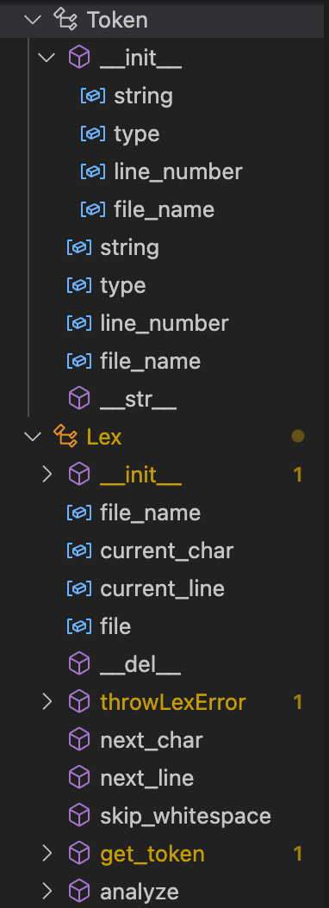

Η λεκτική ανάλυση γίνεται μέσα στην συνάρτηση analyze() όπου όλα τα tokens γίνονται extracted από την get_token() και αποθηκεύονται σε μια λίστα μέχρι να εμφανιστεί Token τύπου EOF:

def analyze(self):

tokens = []

while True:

token = self.get_token()

if token.type == TokenFamily.EOF:

break

tokens.append(token)

print(token)

self.file.close()

return tokens

Figure 1 Token and Lex Class Outlines

Η συνάρτηση get_token() υλοποιεί την εξαγωγή των Tokens. Αρχικά ελέγχει για whitespaces και τα αγνοεί:  
self.skip_whitespace()

def skip_whitespace(self):

while self.current_char in WHITESPACES:

if self.current_char == '\n':

self.next_line()

self.next_char()

Έπειτα, αν δεν διαβάσει χαρακτήρα   
επιστρέφει EOF:  
if not self.current_char:

return Token("", TokenFamily.EOF, self.current_line, self.file_name)

Μετά κάνει αναγνώριση αριθμών. Αναδρομικά όσο διαβάζει αριθμό τον προσθέτει στην λέξη και ελέγχει εάν ξεπερνάει τους 30 χαρακτήρες:

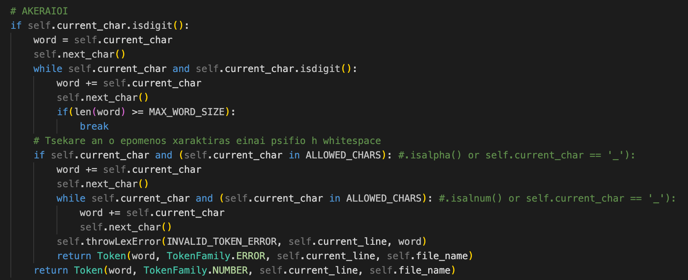

Ύστερα κάνει έλεγχο για identifiers ή keywords. Αν η λέξη που διαβαστεί είναι μέσα στον πίνακα των KEYWORDS τότε το token είναι τύπου KEYWORD, αλλιώς είναι αναγνωριστικό:  
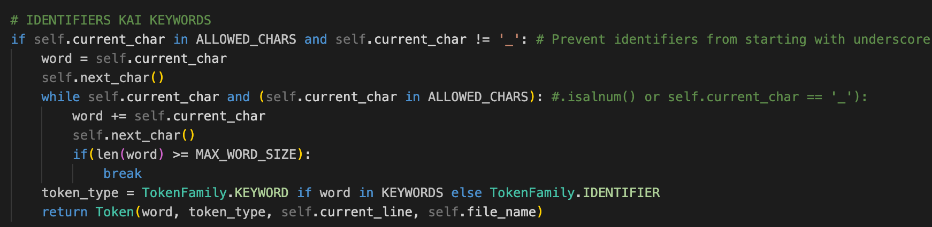

Έλεγχος για relational operators:

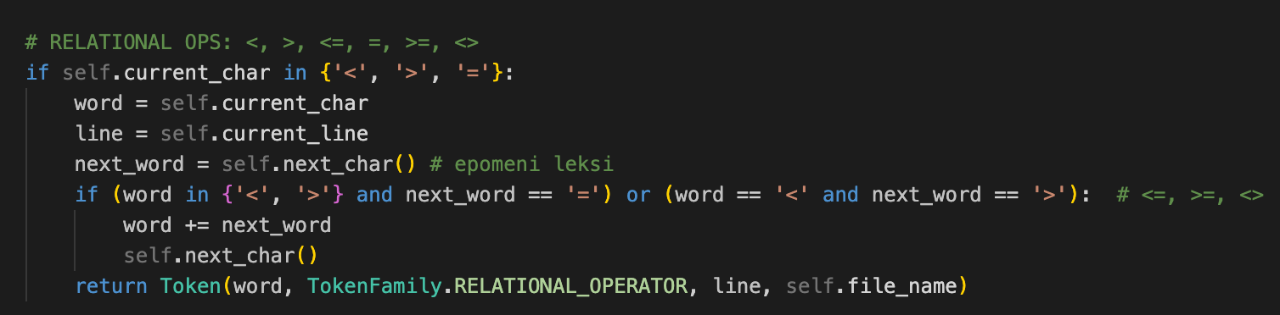

Έλεγχος για ανάθεση, όπου πετάει error αν το σύμβολο ‘:’ είναι χωρίς το ‘=’ γιατί δεν υποστηρίζεται σαν χαρακτήρας απ’ την γλώσσα μόνο του:  
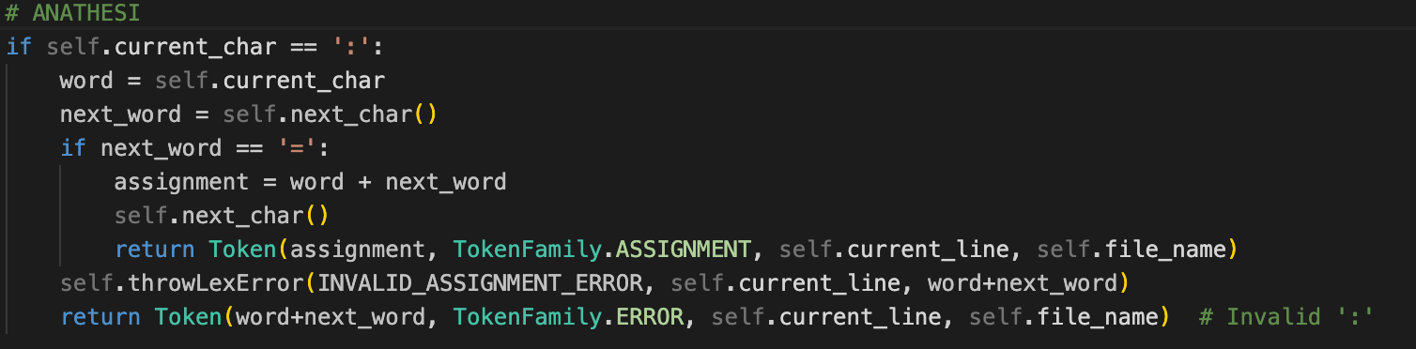  
  
Έλεγχος για πέρασμα με αναφορά και αριθμητικούς τελεστές:  
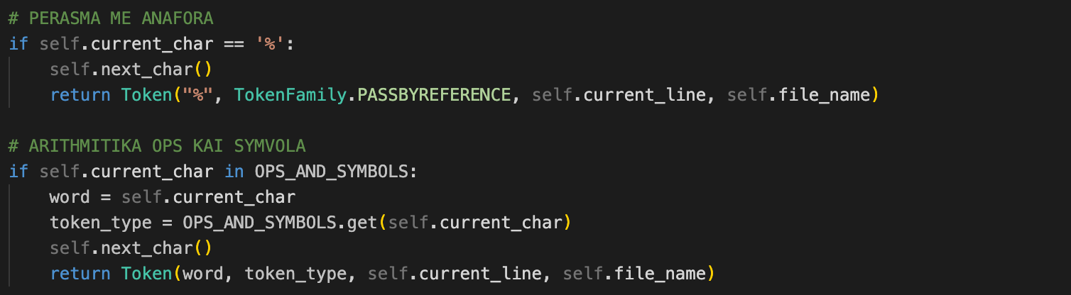  
Αγνόηση σχολίων που περικλείονται από {…} και error αν η get_token() δεν καταφέρει να εξάγει Token:  
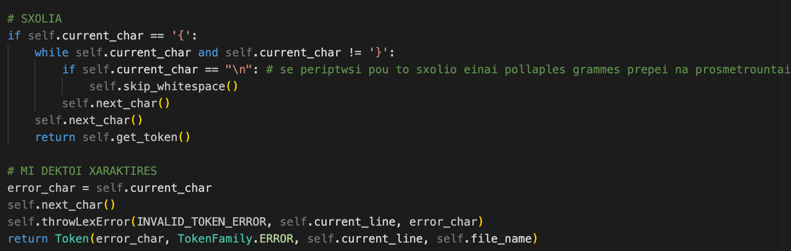

## Συντακτική ανάλυση

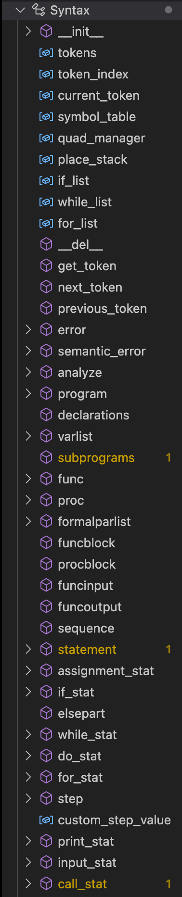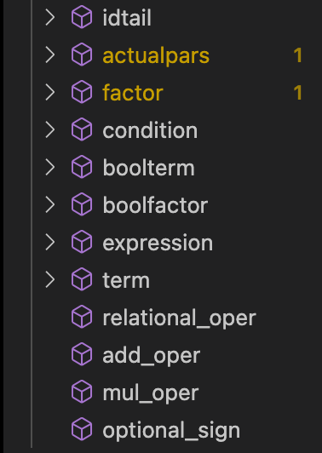

Κατά τη συντακτική ανάλυση ελέγχεται εάν η ακολουθία των λεκτικών μονάδων (Tokens) που σχηματίζεται από τον λεκτικό αναλυτή, αποτελεί μία νόμιμη ακολουθία ,με βάση τη γραμματική της γλώσσας .Όποια ακολουθία δεν αναγνωρίζεται από τη γραμματική, αποτελεί μη επιτρεπτό κώδικα και οδηγεί στον εντοπισμό συντακτικού σφάλματος. Έτσι, ο συντακτικός αναλυτής παίρνει ως είσοδο μία ακολουθία από Tokens, προϊόν της κλήσης της Lex.analyze().

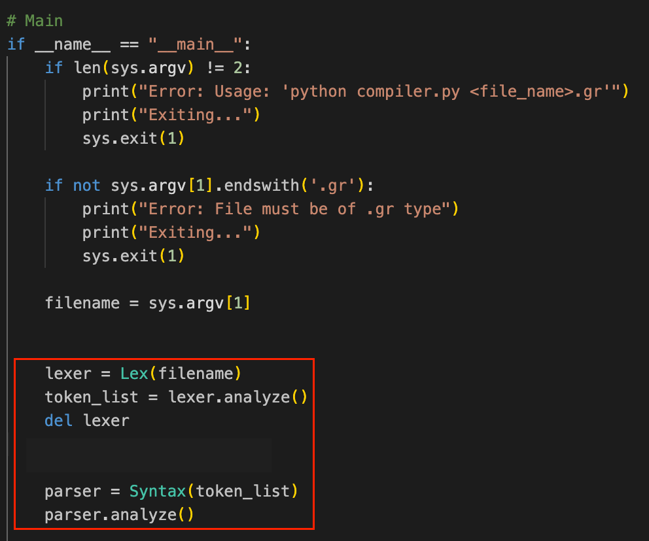  
  
Ο συντακτικός αναλυτής υλοποιείται μέσω της κλάσης Syntax.   
Κάθε κανόνας της γραμματικής έχει υλοποιηθεί με μια αντίστοιχη μέθοδο.  
Η αρχικοποίηση του συντακτικού αναλυτή γίνεται ως εξής:  
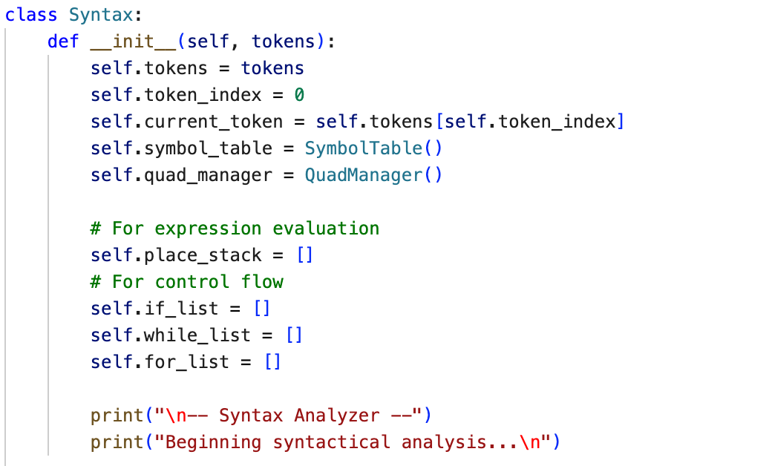

Figure 2 Syntax Class Outline

Οι βοηθητικές συναρτήσεις για την συντακτική ανάλυση:  
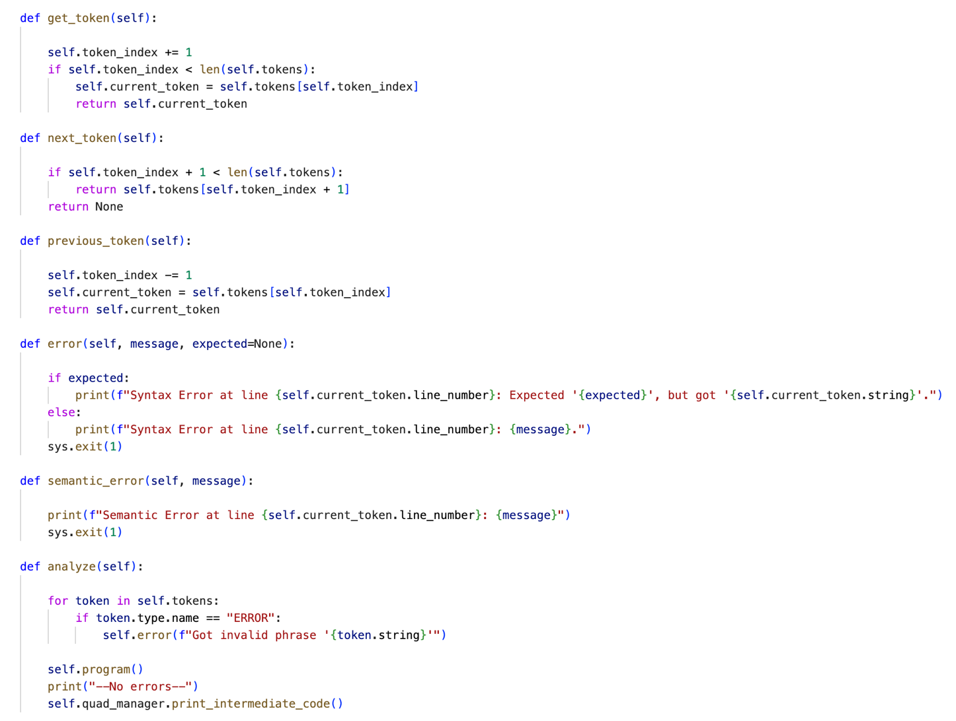

* H get_token() θα κάνει update το πεδίο current_token με το επόμενο token από την λίστα που πήρε είσοδο.
* Η next_token() θα επιστρέψει το επόμενο token χωρίς όμως να κάνει update το currect_token. Την χρησιμοποιούμε για να κάνουμε προεπισκόπηση του επομένου token ώστε να ακολουθηθεί ο κατάλληλος κανόνας της γραμματικής.
* Η previous_token() θα κάνει backtracking επιστρέφοντας στο token πριν από το current_token.
* Η error() διαχειρίζεται τα συντακτικά λάθη στον κώδικα και εκτυπώνει το κατάλληλο μήνυμα πρώτου σταματήσει την συντακτική ανάλυση.
* Η semantic_error() διαχειρίζεται τα σημασιολογικά λάθη στον κώδικα όπως αδήλωτες μεταβλητές κλπ. Εκτυπώνει το κατάλληλο μήνυμα πρώτου σταματήσει την συντακτική ανάλυση.
* Η analyze() είναι η συνάρτηση που θα ξεκινήσει την συντακτική ανάλυση. Θα ελέγξει πρώτα την λίστα όλων των tokens και αφού βεβαιωθεί ότι δεν υπάρχει μη έγκυρο token θα καλέσει τον κανόνα program() που θα ξεκινήσει την αναδρομική κάθοδο στους κανόνες της γραμματικής.

Παράδειγμα  
Οι μέθοδοι των κανόνων της γραμματικής είναι εμπλουτισμένοι και συνδυασμένοι με στοιχεία από την επόμενη φάση της παραγωγής ενδιάμεσου κώδικα και πίνακα συμβολών. Για αυτό θα αναλύσουμε αναλυτικά τις μεθόδους/κανόνες παρακάτω.

Θα παραθέσουμε όμως ένα ενδεικτικό παράδειγμα της λογικής μετάφρασης των κανόνων σε μεθόδους:  
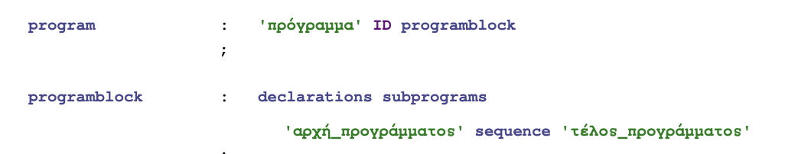  
Ο κανόνας επιτάσσει πως ένα πρόγραμμα της Greek++ πρέπει να ξεκινάει με την keyword πρόγραμμα και να ακολουθεί ένα αναγνωριστικό του προγράμματος. Έπειτα πρέπει να ακολουθούν δηλώσεις μεταβλητών και υποπρογραμμάτων. Ο κορμός του προγράμματος πρέπει να περιέχεται μεταξύ των λέξεων αρχή_προγράμματος και τέλος_προγράμματος. Αυτή την επιταγή υλοποιούμε με την παρακάτω λογική:

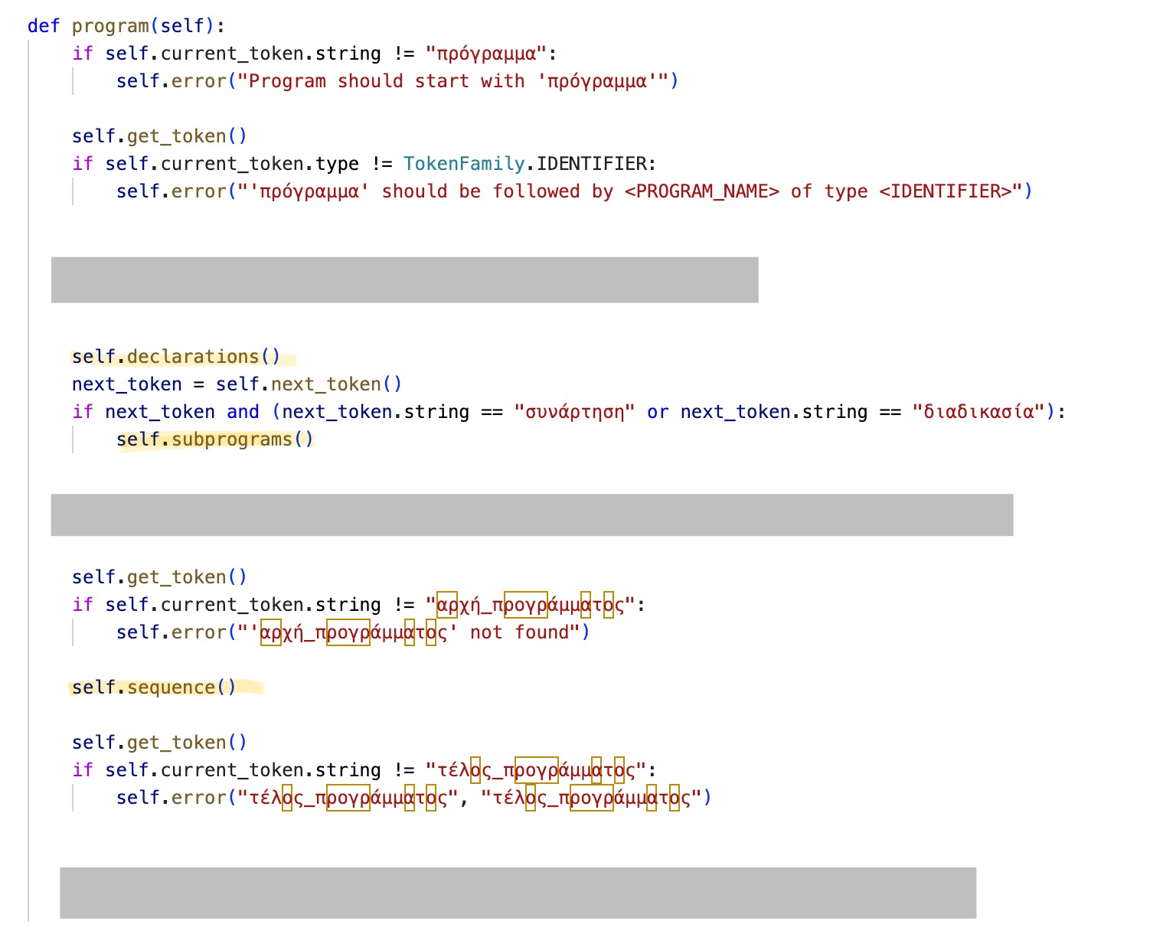

Κρυμμένες με γκρι πλαίσιο είναι εντολές που αφορούν την επόμενη φάση. Υπογραμμισμένες με κίτρινο είναι οι κλήσεις των κανόνων της γραμματικής. Βλέπουμε πως εκτελούνται έλεγχοι για τον τύπο και περιεχόμενο των tokens πριν προχωρήσουμε στην κλήση του επομένου κανόνα. Ας δούμε και τον κανόνα της subprograms:  
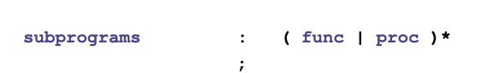  
  
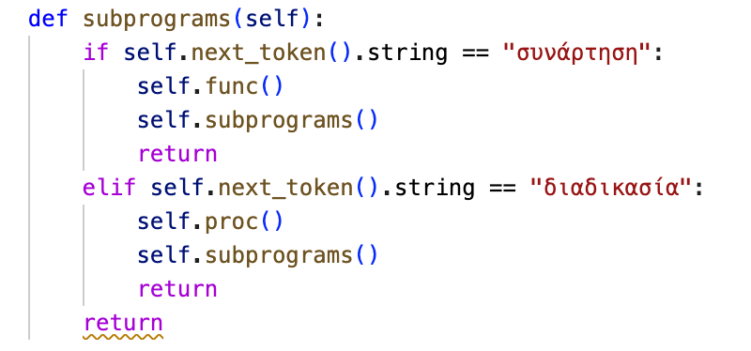  
Καλεί την func() ή proc() ανάλογα με την keyword συνάρτηση ή διαδικασία. Το * στον κανόνα δηλώνει πως μπορούμε να έχουμε ακολουθία από συναρτήσεις και διαδικασίες. Για να το πετύχουμε αυτό καλούμε αναδρομικά την subprograms(), η οποία θα επιστρέψει στην program() μόνο όταν δεν ακολουθεί κάποιο από τα 2 keywords.

# ΠΑΡΑΓΩΓΗ ΕΝΔΙΑΜΕΣΟΥ ΚΩΔΙΚΑ ΚΑΙ ΠΙΝΑΚΑ ΣΥΜΒΟΛΩΝ

## Ενδιάμεσος κώδικας

Ο ενδιάμεσος κώδικας είναι μία ενδιάμεση αναπαράσταση της αρχικής γλώσσας πριν φτάσειστην τελική της μορφή. Ένα πρόγραμμα συμβολισμένο στην ενδιάμεση γλώσσα αποτελείται από μία σειρά από τετράδες, οι οποίες είναι αριθμημένες έτσι ώστε σε κάθε τετράδα να μπορούμε να αναφερθούμε χρησιμοποιώντας τον αριθμό της ως ετικέτα.

Η διαχείριση και παραγωγή των τετράδων υλοποιείται από την κλάση QuadManager.

Η κλάση έχει πεδία μια λίστα από τις τετράδες (πλειάδες) quads, έναν μετρητή ετικετών, το όνομα του προγράμματος και έναν μετρητή προσωρινών μεταβλητών.

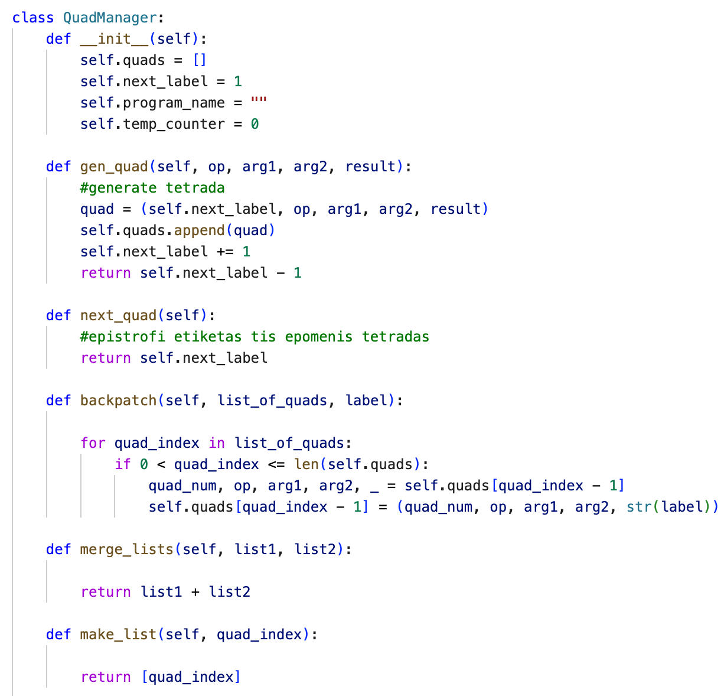

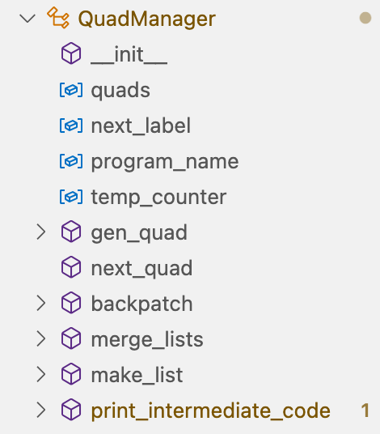Δημιουργήθηκαν οι παρακάτω βοηθητικές συναρτήσεις:

* Η gen_quad() δέχεται 4 ορίσματα:
* op: ο τελεστής της τετράδας.
* arg1: το πρώτο κατηγορημα της τετράδας.
* arg2: το δεύτερο κατηγορημα της τετράδας.
* result: εκεί που θα εκχωρηθεί το αποτέλεσμα.

Η τετράδα/πλειάδα δημιουργείται και προστίθεται στην λίστα όλων των quads. Αυξάνεται επίσης και ο μετρητής των labels.

Figure 3 :QuadManager Outline

* Η next_quad() επιστρέφει την ετικέτα της επομένης τετράδας που θα δημιουργηθεί όταν κάνουμε κλήση της next_quad()
* Η backpatch() δέχεται μια λίστα από τετράδες και συμπληρώνει τα κενά πεδία στο result με το όρισμα label.
* H merge_list() δέχεται 2 λίστες και παράγει την συνένωση αυτών.
* Η make_list() δέχεται ένα index και το επιστρέφει ως λίστα.

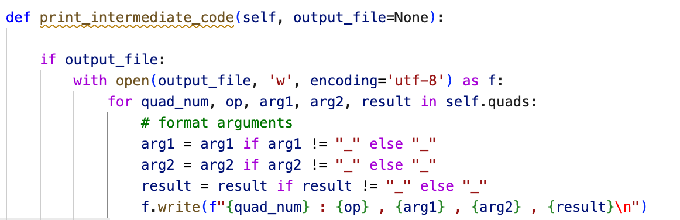

H print_intermediate_code() θα δημιουργήσει ένα αρχείο και θα γράψει τις τετράδες μέσα.

## Πίνακας Συμβόλων

Στον πίνακα συμβόλων αποθηκεύουμε, κατά τη φάση της συντακτικής ανάλυσης και της παραγωγής ενδιάμεσου κώδικα, πληροφορίες σχετικά με τα αναγνωριστικά που χρησιμοποιούμε σε ένα πρόγραμμα: μεταβλητές, συναρτήσεις,παράμετροι, κλπ.Η πληροφορία αυτή χρησιμοποιείται στη φάση της σημασιολογικής ανάλυσης αλλά και της παραγωγής του τελικού κώδικα.

Υλοποιήσαμε 3 κλάσεις για την παραγωγή του πίνακα συμβόλων:

1. SymbolType: Κρατάει τους τύπους των συμβόλων όπως κρατούσε και η TokenFamily τους τύπους των Tokens.  
   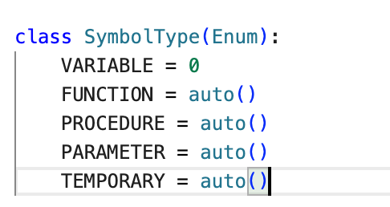
2. Symbol: Δημιουργία αντικειμένου για τα σύμβολα.   
   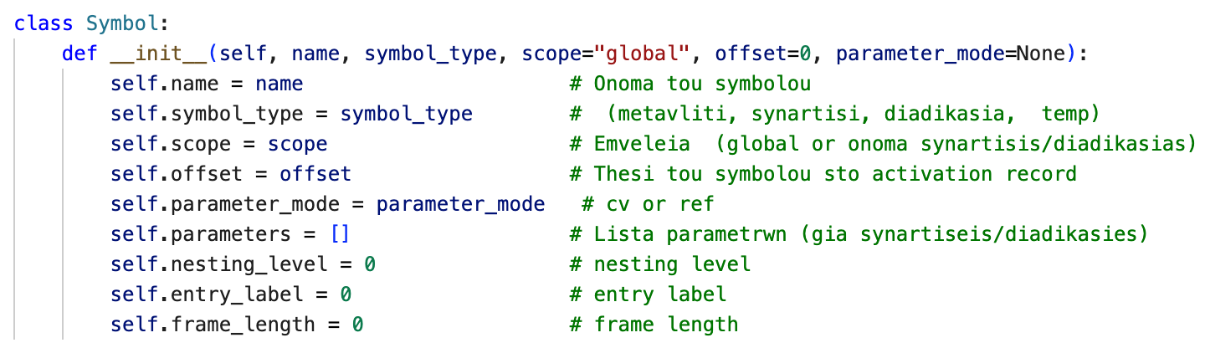  
   i) name: το όνομα του συμβόλου.  
   ii) symbol_type: o τύπος του συμβόλου (μεταβλητή, συνάρτηση, διαδικασία, προσωρινή μεταβλητή).  
   iii) scope: η εμβέλεια του συμβόλου. Είτε θα είναι global είτε θα ανήκει σε κάποια συνάρτηση ή διαδικασία.  
   iv) offset: Η θέση του συμβόλου στο activation record σε bytes   
   v) parameter_mode: Για αν η μεταβλητή περνιέται με αναφορά ή τιμή  
   vi) parameters: Λίστα από τις τοπικές μεταβλητές μιας συνάρτησης ή διαδικασίας.  
   vii)nesting_level: για τις εμφωλιασμενες συναρτήσεις ή διαδικασίες.  
   viii)entry_label: η ετικέτα από όπου ξεκινάει μια συνάρτηση ή διαδικασία.  
   ix) frame_length: Το συνολικό μέγεθος του activation record μιας συνάρτησης.
3. 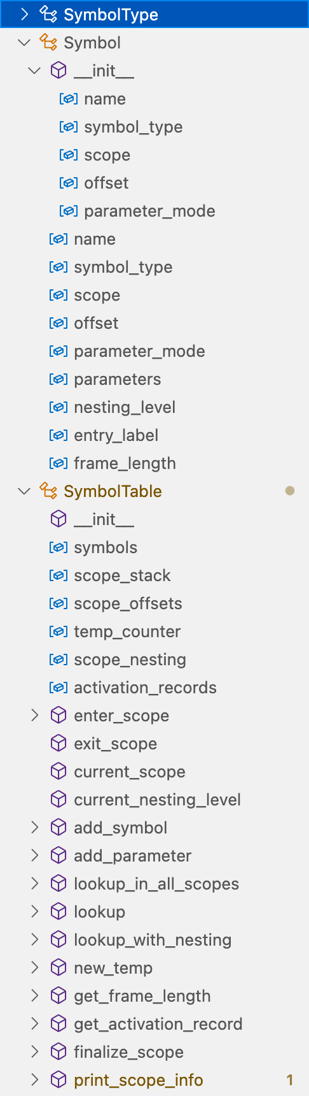SymbolTable:   
   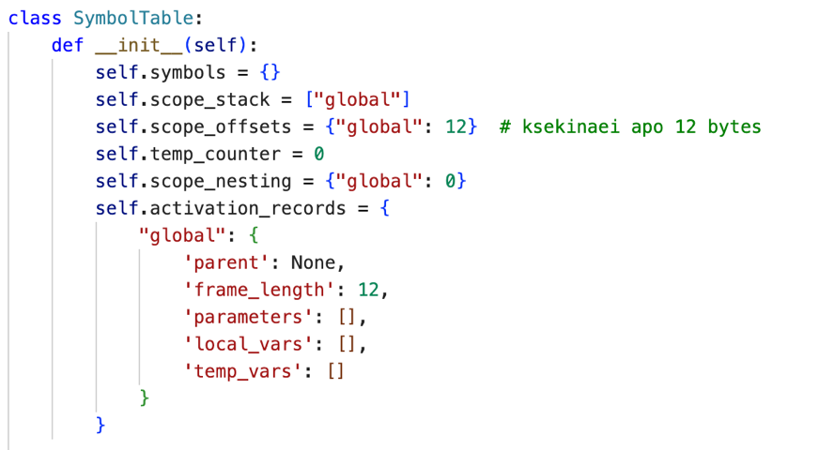

Symbols: Η λίστα με τα σύμβολα  
scope_stack: Η στοίβα των εμβελειών  
scope_offsets: Τα offsets κάθε εμβέλειας  
temp_counter: ο μετρητής προσωρινών μεταβλητών  
scope_nesting: κρατά σε ποιο επίπεδο βρίσκεται κάθε εμβέλεια  
activation_records: στοιχεία για το activation record και την διάταξη της μνήμης της κάθε εμβέλειας.  
  
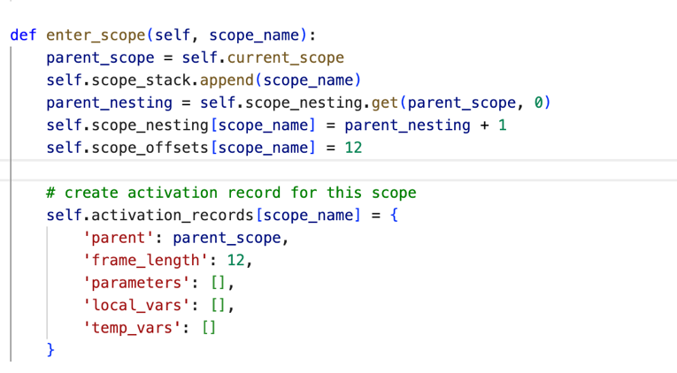  
Κρατάει το parent scope και προσθέτει το νέο scope στην στοίβα. Αυξάνει το nesting_level και αρχικοποιει το offset στα 12 bytes. Επίσης, δημιουργεί το activation record της εμβέλειας.

Figure 4 SymbolType, Symbol, SymbolTable Outline

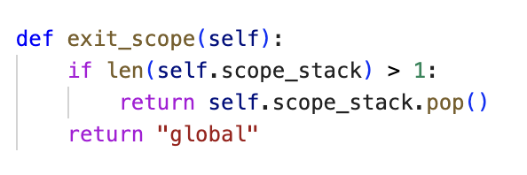  
Επιστρέφει το προηγούμενο scope χωρίς να βγαίνει ποτέ από το global.   
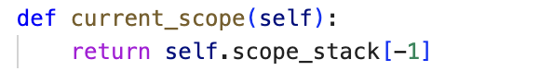  
Επιστρέφει το τελευταίο στοιχείο του scope_stack δηλαδή το scope όπου βρισκόμαστε.  
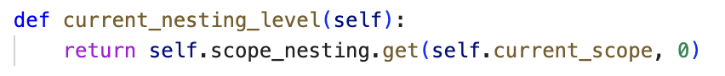  
Επιστρέφει το επίπεδο nesting που βρισκόμαστε.

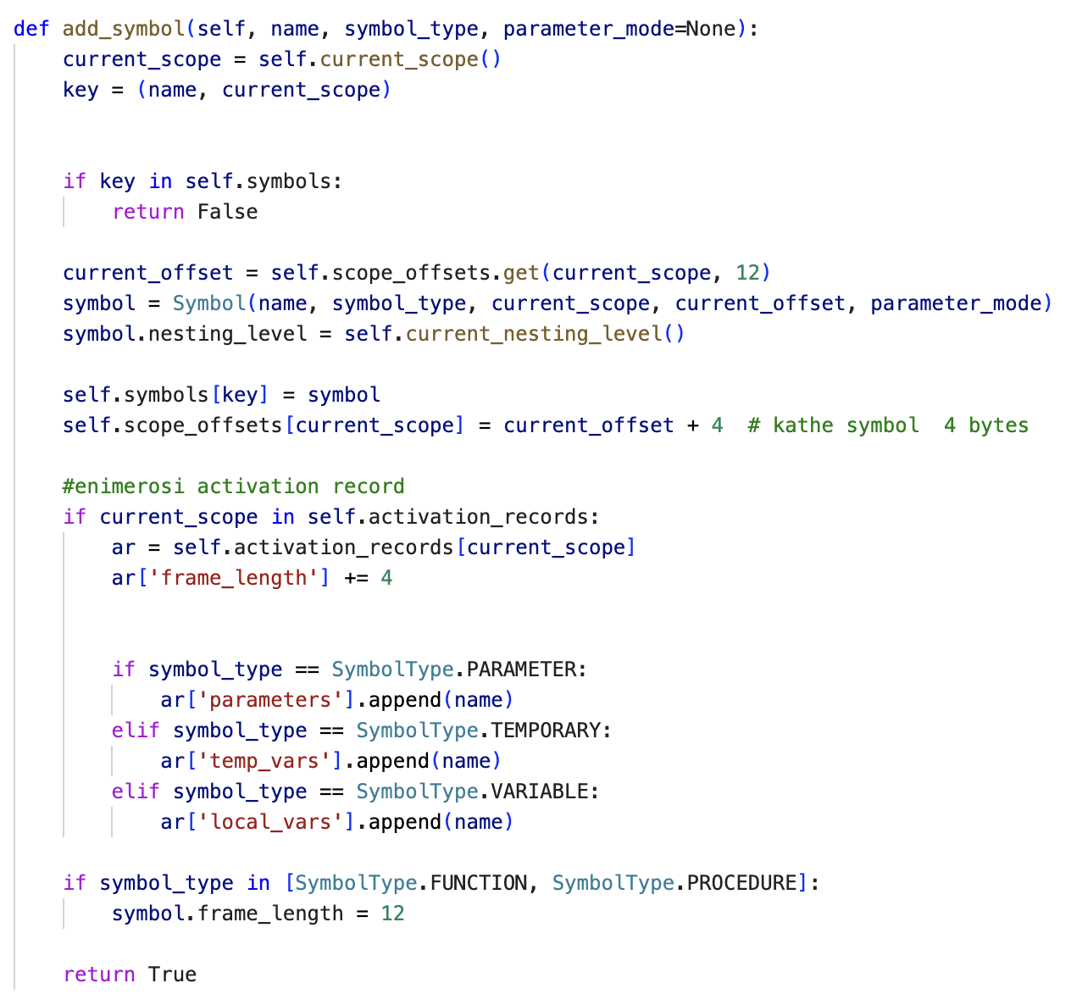

H add_symbol ελέγχει για διπλότυπα σύμβολα, υπολογίζει το offset, δημιουργεί και αποθηκεύει το σύμβολο.

Η lookup_in_all_scopes αναζητά σε όλες τις εμβέλειες για το σύμβολο που ψάχνουμε.   
Η new_temp επιστρέφει νέα προσωρινή μεταβλητή και την προσθέτει στον πίνακα συμβολών.

## Παραγωγή

Αναθέσεις:  
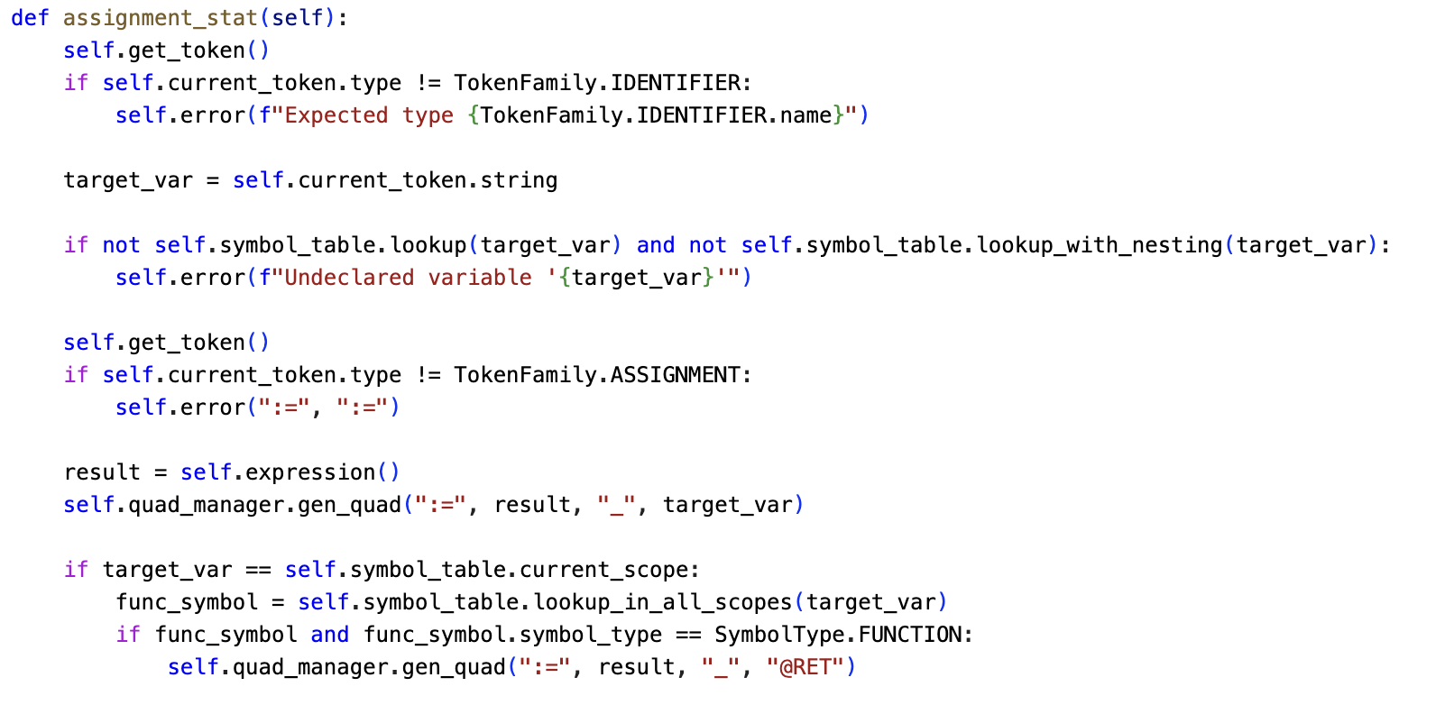

πρόγραμμα example

δήλωση x, y

αρχή_προγράμματος

x := 5;

y := x

τέλος_προγράμματος

1 : begin_block , example , _ , _

2 : := , 5 , _ , x

3 : := , x , _ , y

4 : halt , _ , _ , _

5 : end_block , example , _ , _

Global Scope:

Name: x, Type: VARIABLE, Offset: 12

Name: y, Type: VARIABLE, Offset: 16

Πράξεις:

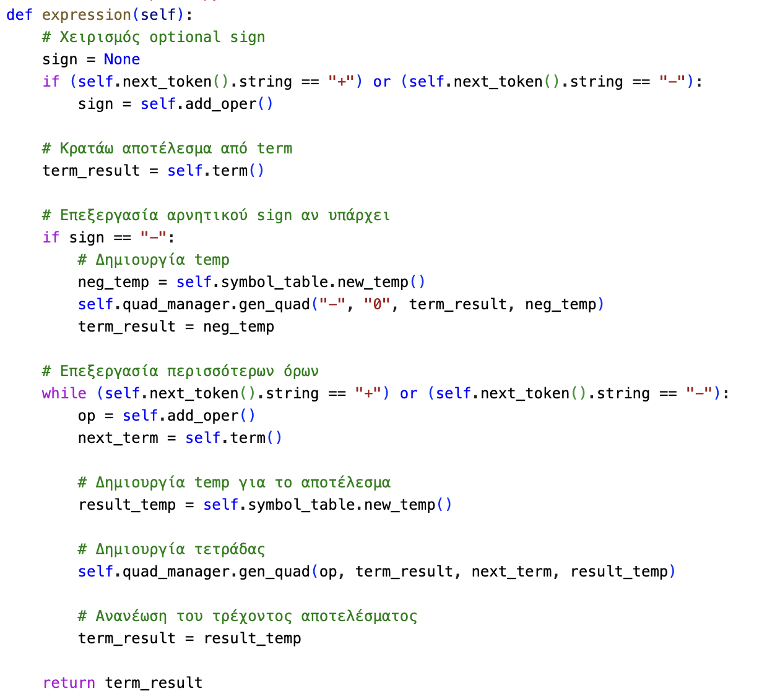  
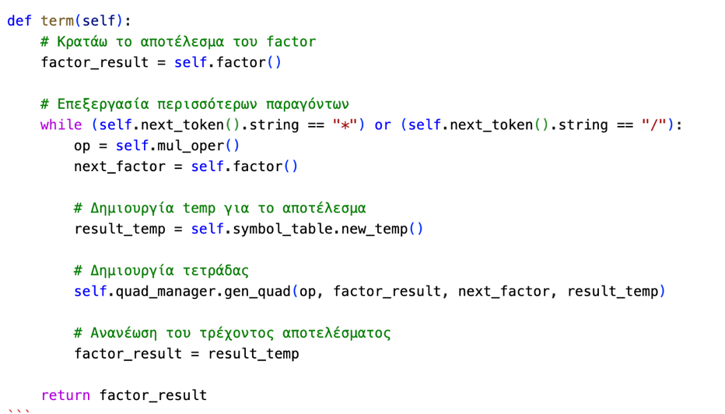  
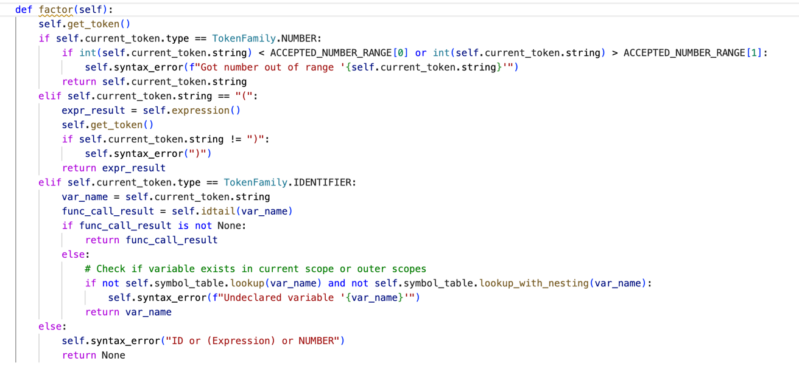

πρόγραμμα example

δήλωση a, b, c

αρχή_προγράμματος

a := 10;

b := 5;

c := a + b * 2

τέλος_προγράμματος

1 : begin_block , example , _ , _

2 : := , 10 , _ , a

3 : := , 5 , _ , b

4 : * , b , 2 , T@0

5 : + , a , T@0 , T@1

6 : := , T@1 , _ , c

7 : halt , _ , _ , _

8 : end_block , example , _ , _

Global Scope:

Name: a, Type: VARIABLE, Offset: 12

Name: b, Type: VARIABLE, Offset: 16

Name: c, Type: VARIABLE, Offset: 20

Name: T@0, Type: TEMPORARY, Offset: 24

Name: T@1, Type: TEMPORARY, Offset: 28

IF-THEN:

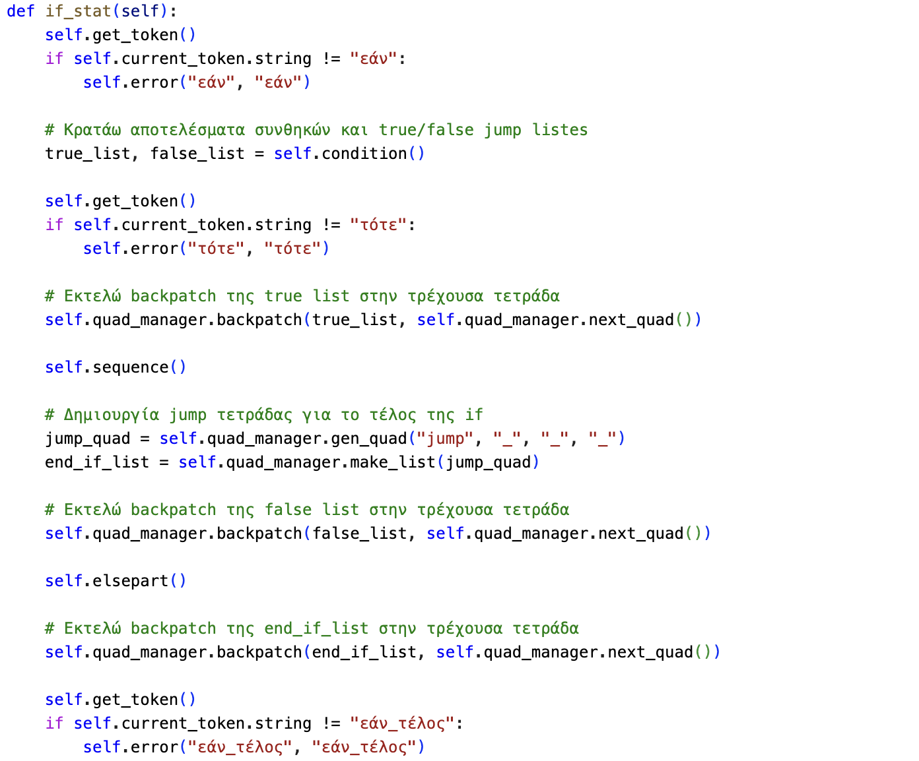

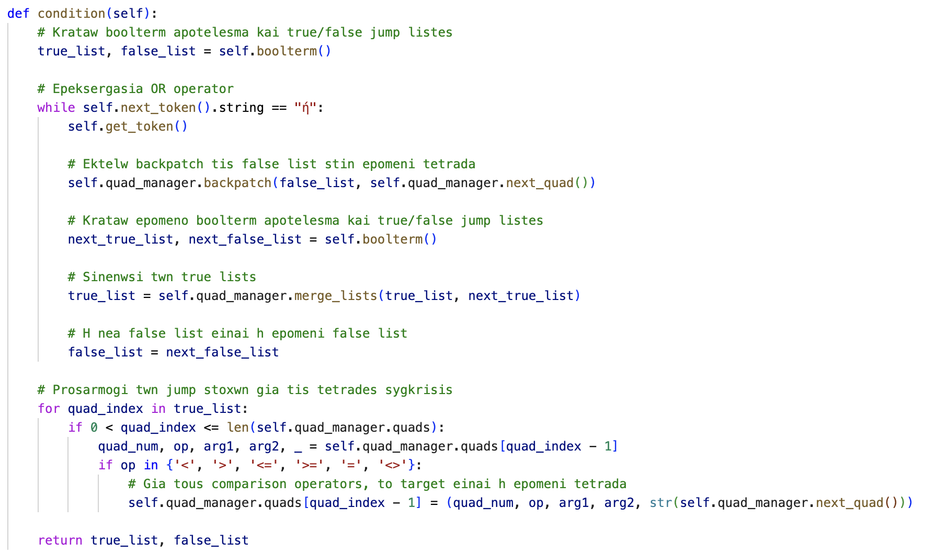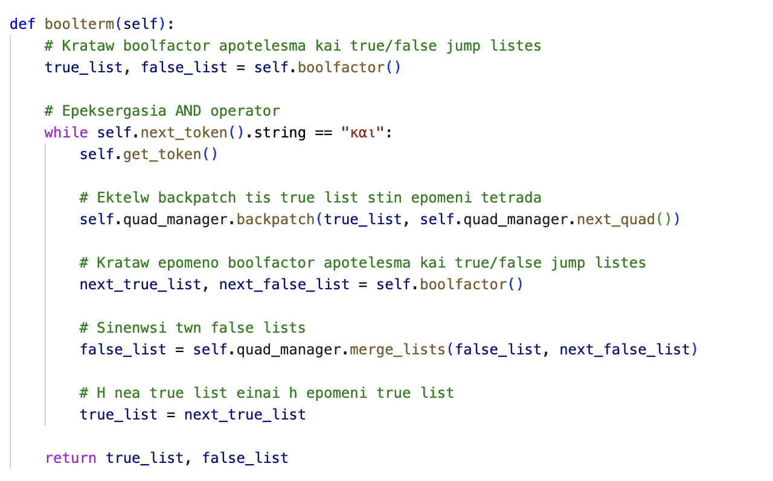  
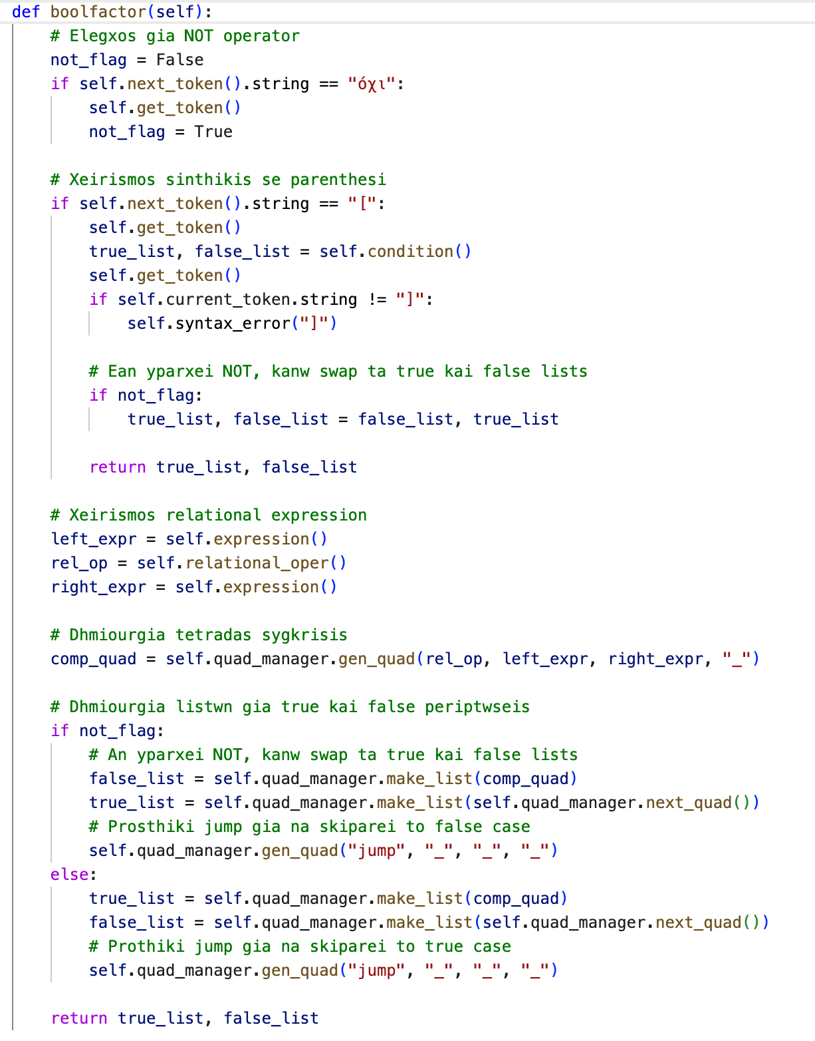

1 : begin_block , example , _ , _

2 : := , 10 , _ , x

3 : > , x , 5 , 6

4 : jump , _ , _ , 8

5 : jump , _ , _ , 10

6 : := , 1 , _ , y

7 : jump , _ , _ , 9

8 : := , 0 , _ , y

9 : halt , _ , _ , _

10 : end_block , example , _ , _

πρόγραμμα

δήλωση x, y

αρχή_προγράμματος

x := 10;

εάν x > 5 τότε

y := 1

αλλιώς

y := 0

εάν_τέλος

τέλος_προγράμματος

WHILES:

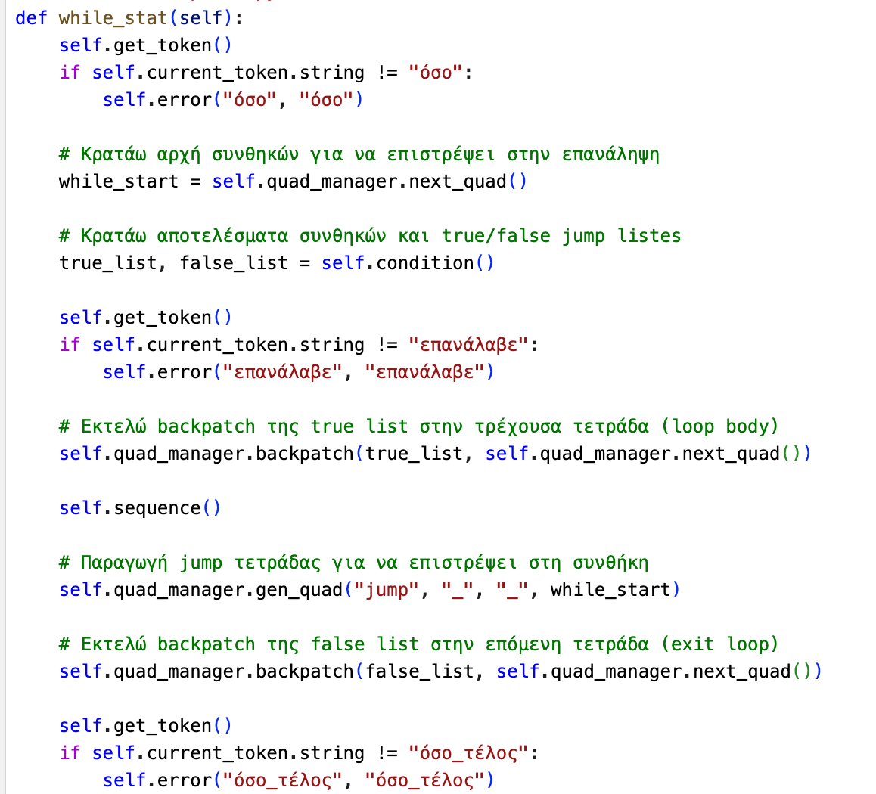

1 : begin_block , example , _ , _

2 : := , 1 , _ , i

3 : := , 0 , _ , sum

4 : <= , i , 5 , 7

5 : jump , _ , _ , 12

6 : jump , _ , _ , 4

7 : + , sum , i , T@0

8 : := , T@0 , _ , sum

9 : + , i , 1 , T@1

10 : := , T@1 , _ , i

11 : jump , _ , _ , 4

12 : halt , _ , _ , _

13 : end_block , example , _ , _

πρόγραμμα example

δήλωση i, sum

αρχή_προγράμματος

i := 1;

sum := 0;

όσο i <= 5 επανάλαβε

sum := sum + i;

i := i + 1

όσο_τέλος

τέλος_προγράμματος

FOR LOOPS:

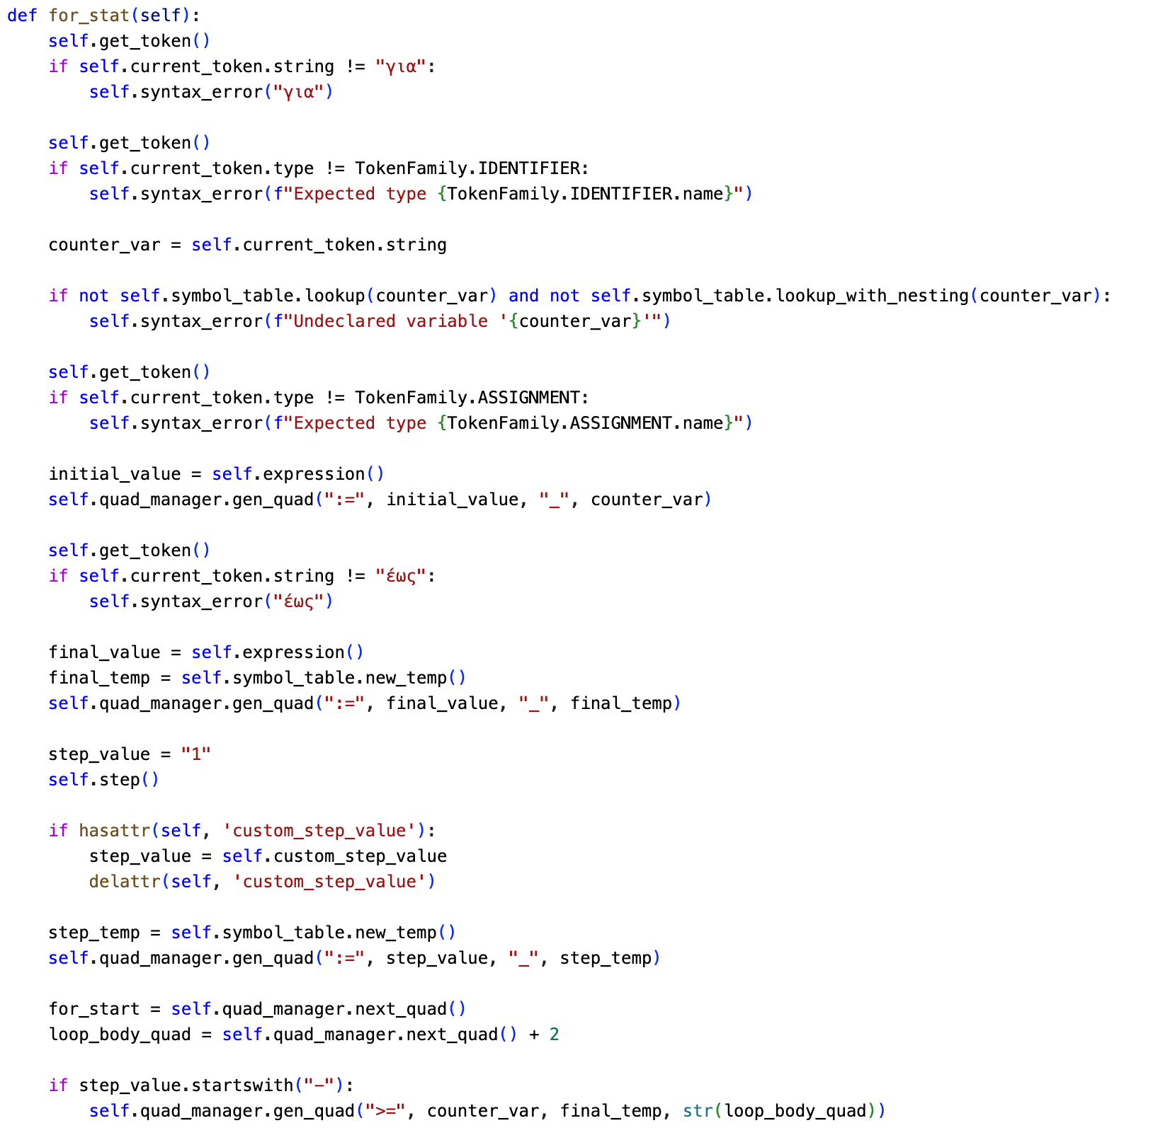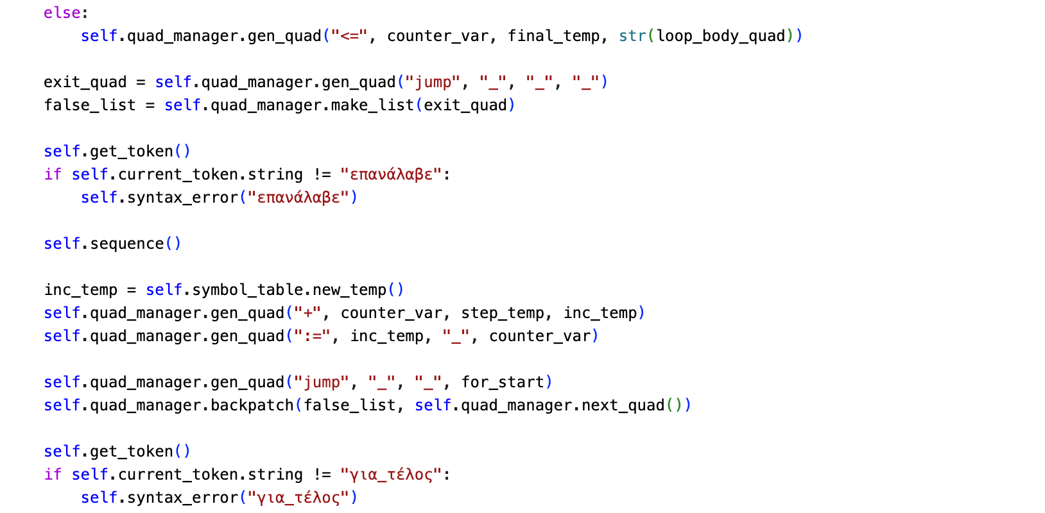

1 : begin_block , example , _ , _

2 : := , 0 , _ , sum

3 : := , 1 , _ , i

4 : := , 5 , _ , T@0

5 : := , 1 , _ , T@1

6 : <= , i , T@0 , 9

7 : jump , _ , _ , 14

8 : jump , _ , _ , 6

9 : + , sum , i , T@2

10 : := , T@2 , _ , sum

11 : + , i , T@1 , T@3

12 : := , T@3 , _ , i

13 : jump , _ , _ , 6

14 : halt , _ , _ , _

15 : end_block , example , _ , _

πρόγραμμα example

δήλωση i, sum

αρχή_προγράμματος

sum := 0;

για i := 1 έως 5 επανάλαβε

sum := sum + i

για_τέλος

τέλος_προγράμματος

ΚΛΗΣΕΙΣ ΣΥΝΑΡΤΗΣΕΩΝ ΚΑΙ ΔΙΑΔΙΚΑΣΙΩΝ:

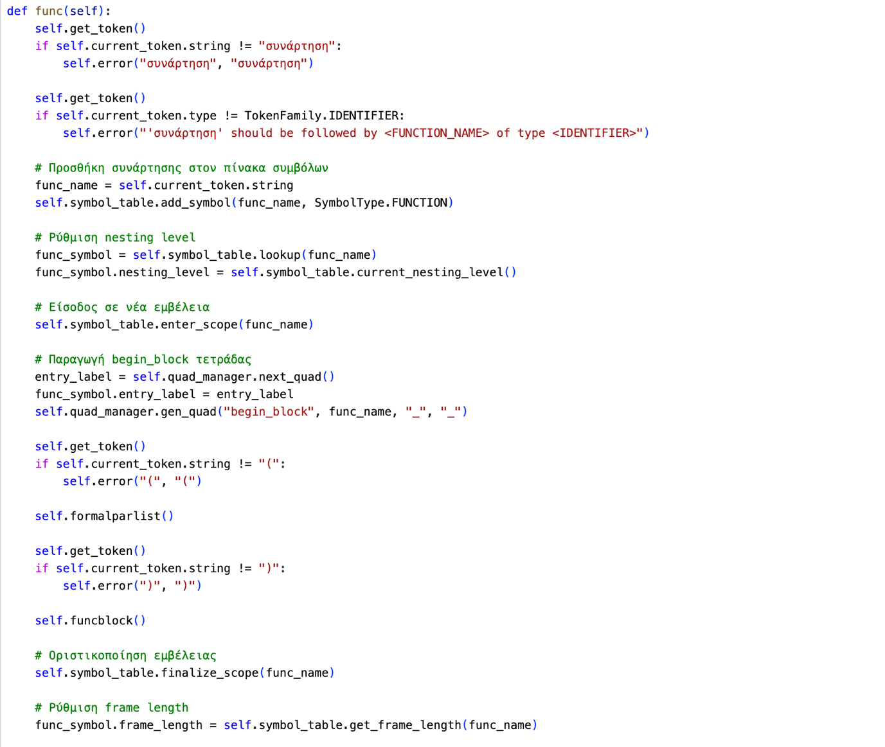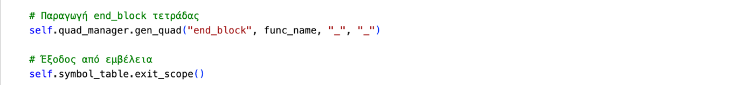

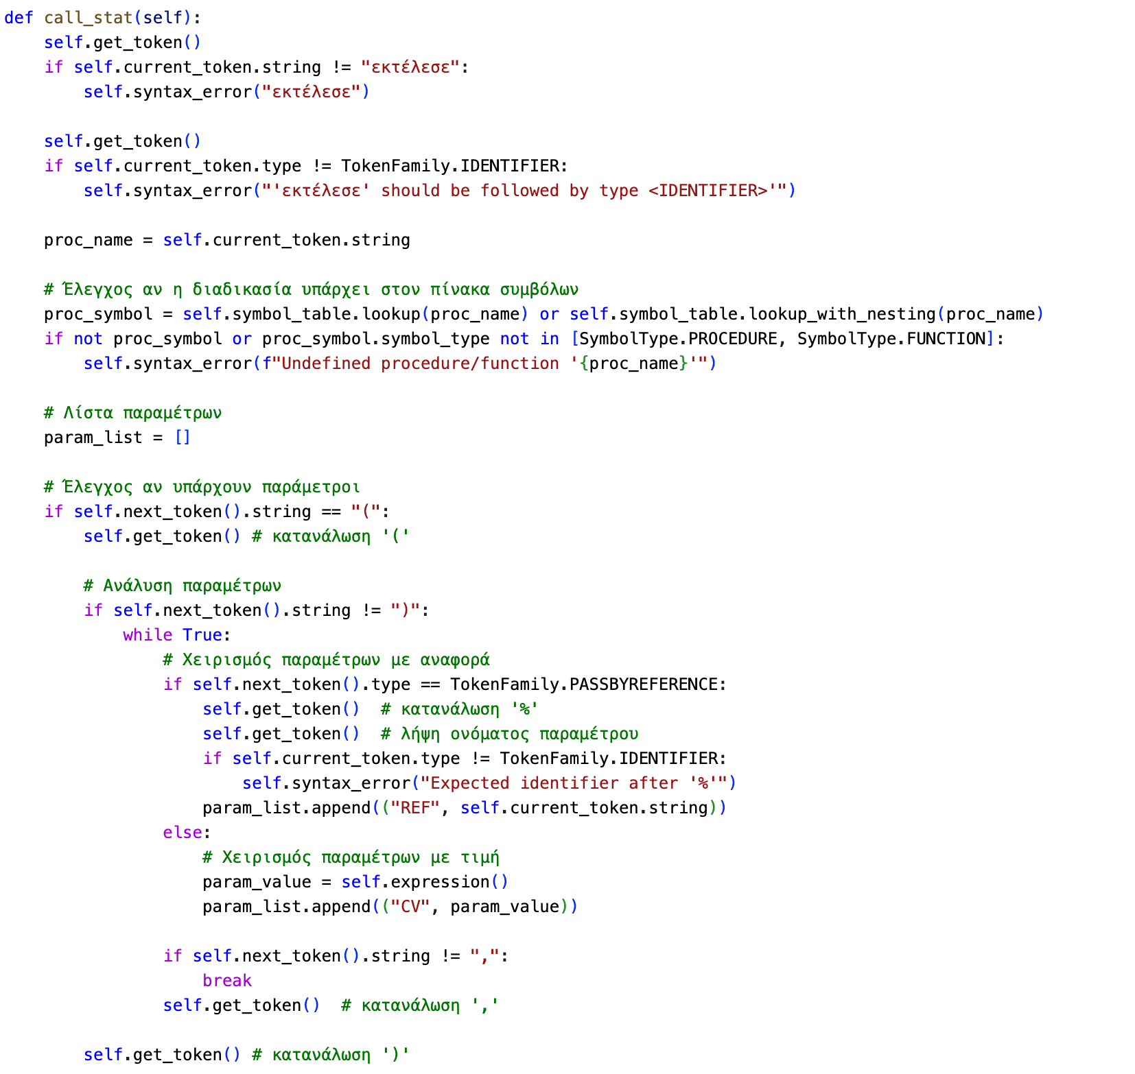

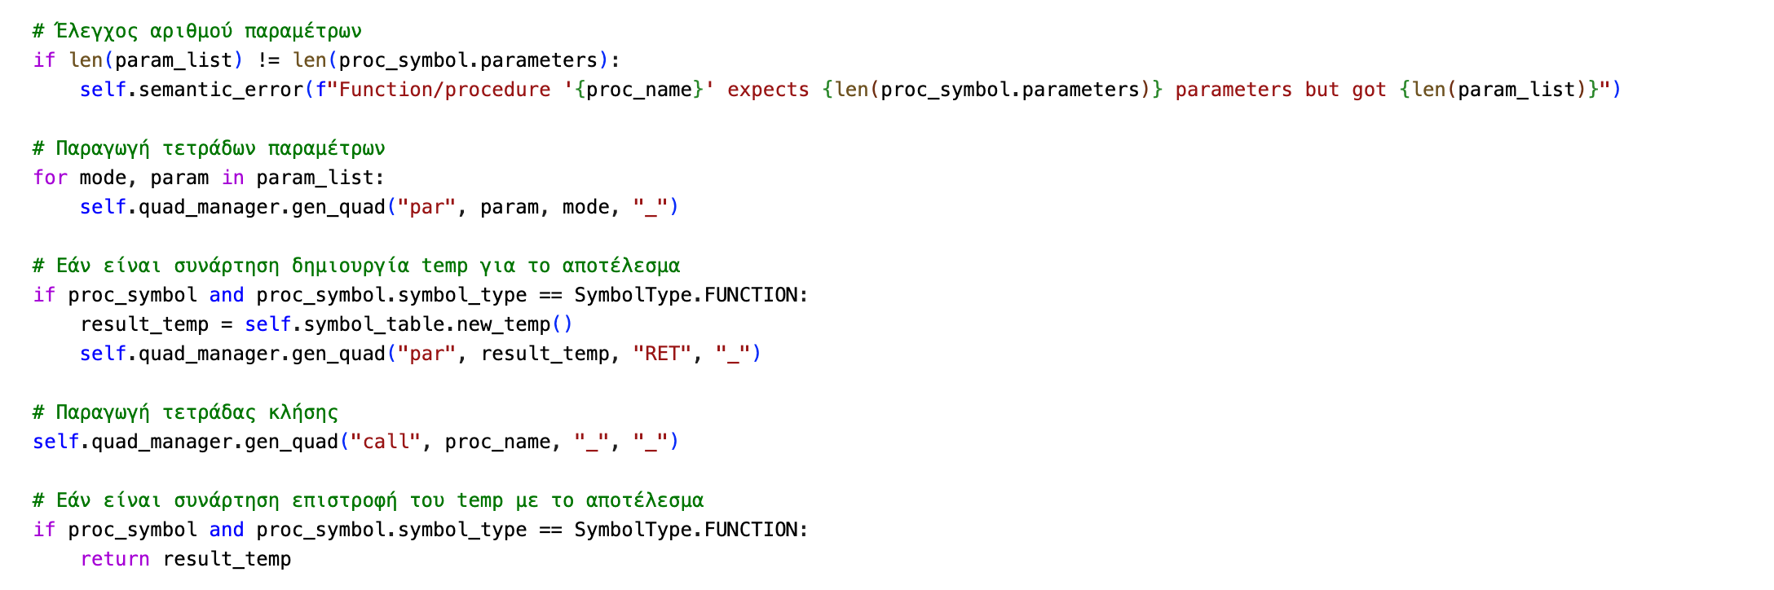  
  
READ/WRITE:

Global Scope:

Name: result, Type: VARIABLE, Offset: 12

Name: add, Type: FUNCTION, Entry Label: 2, Frame Length: 20

Add Scope:

Name: a, Type: PARAMETER, Parameter Mode: CV, Offset: 12  
Name: b, Type: PARAMETER, Parameter Mode: CV, Offset: 16

1 : jump , _ , _ , 7

2 : begin_block , add , _ , _

3 : + , a , b , T@0

4 : := , T@0 , _ , add

5 : := , T@0 , _ , @RET

6 : end_block , add , _ , _

7 : begin_block , example , _ , _

8 : par , 5 , CV , _

9 : par , 3 , CV , _

10 : par , T@1 , RET , _

11 : call , add , _ , _

12 : := , T@1 , _ , result

13 : halt , _ , _ , _

14 : end_block , example , _ , _

πρόγραμμα example

δήλωση result

συνάρτηση add(a, b)

διαπροσωπεία

είσοδος a, b

έξοδος add

αρχή_συνάρτησης

add := a + b

τέλος_συνάρτησης

αρχή_προγράμματος

result := add(5, 3)

τέλος_προγράμματος

1 : jump , _ , _ , 5

2 : begin_block , print_number , _ , _

3 : out , num , _ , _

4 : end_block , print_number , _ , _

5 : begin_block , example , _ , _

6 : := , 42 , _ , x

7 : par , x , CV , _

8 : call , print_number , _ , _

9 : halt , _ , _ , _

10 : end_block , example , _ , _

πρόγραμμα example

δήλωση x

διαδικασία print_number(num)

διαπροσωπεία

είσοδος num

αρχή_διαδικασίας

γράψε num

τέλος_διαδικασίας

αρχή_προγράμματος

x := 42;

εκτέλεσε print_number(x)

τέλος_προγράμματος

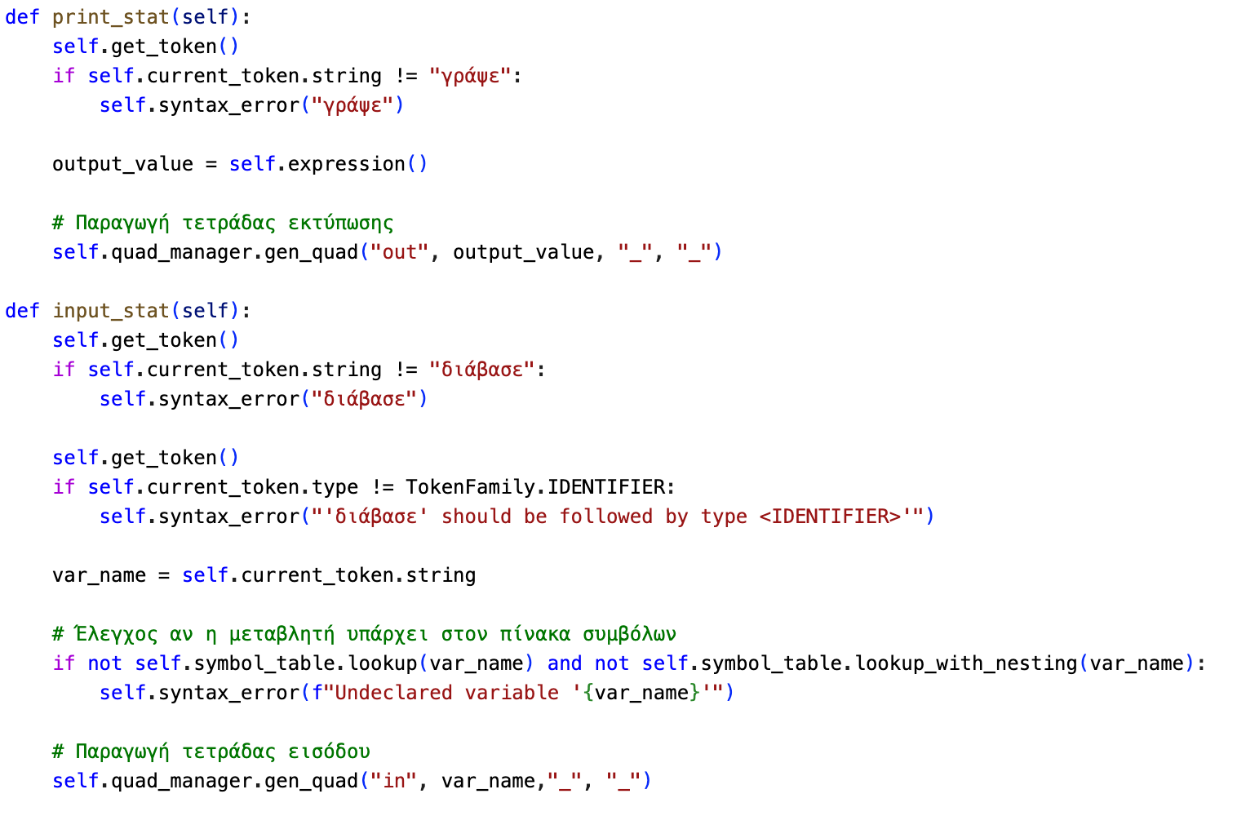

πρόγραμμα example  
δήλωση x, y  
αρχή_προγράμματος

x := 10;

y := 20;

γράψε x;

γράψε x + y

τέλος_προγράμματος

1 : begin_block , example , _ , _

2 : := , 10 , _ , x

3 : := , 20 , _ , y

4 : out , x , _ , _

5 : + , x , y , T@0

6 : out , T@0 , _ , _

7 : halt , _ , _ , _

8 : end_block , example , _ , _

1 : begin_block , example , _ , _

2 : in , x , _ , _

3 : in , y , _ , _

4 : halt , _ , _ , _

5 : end_block , example , _ , _

πρόγραμμα example

δήλωση x, y

αρχή_προγράμματος

διάβασε x;

διάβασε y

τέλος_προγράμματος

# ΠΑΡΑΓΩΓΗ ΤΕΛΙΚΟΥ ΚΩΔΙΚΑ

Η παραγωγή τελικού κώδικα υλοποιείται από την κλάση RISCVGenerator, η οποία μετατρέπει τις τετράδες ενδιάμεσου κώδικα σε RISC-V assembly κώδικα.

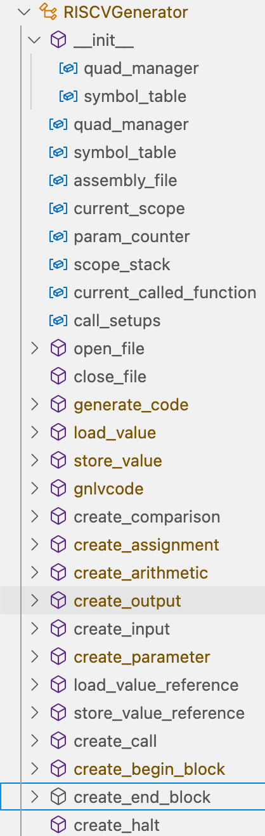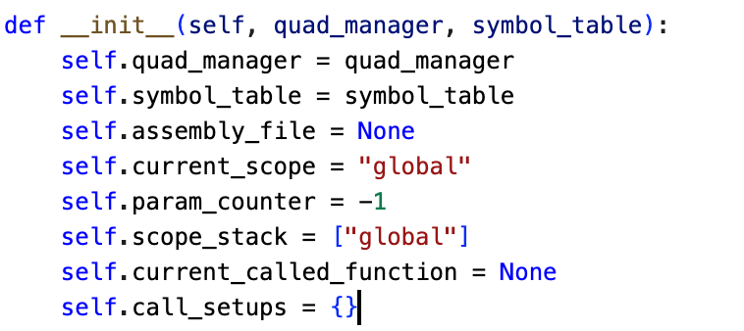

Figure 5 Class RISCVGenerator Outline

* quad_manager: Αναφορά στον διαχειριστή τετράδων
* symbol_table: Αναφορά στον πίνακα συμβόλων
* assembly_file: το assembly αρχείο
* current_scope: Τρέχουσα εμβέλεια (ξεκινά από "global")
* param_counter: Μετρητής παραμέτρων (-1 = αδρανής, >=0 = ενεργός)
* scope_stack: Stack για διαχείριση nested scopes
* current_called_function: Η συνάρτηση που καλείται
* call_setups: Dictionary για αντιστοίχιση call labels με συναρτήσεις

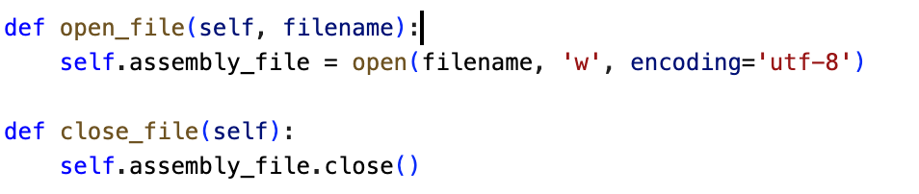  
Για άνοιγμα και κλείσιμο του assembly αρχείου.  
  
Η generate_code εκτελεί το main flow παραγωγής του τελικού κώδικα διαβάζοντας τις παραγόμενες τετράδες του ενδιάμεσου. Θέτει frame pointer = stack pointer, βρίσκει το begin_block του main προγράμματος και κάνει jump σε αυτό. Επίσης αντιστοιχεί ένα label L{} σε κάθε τετράδα.

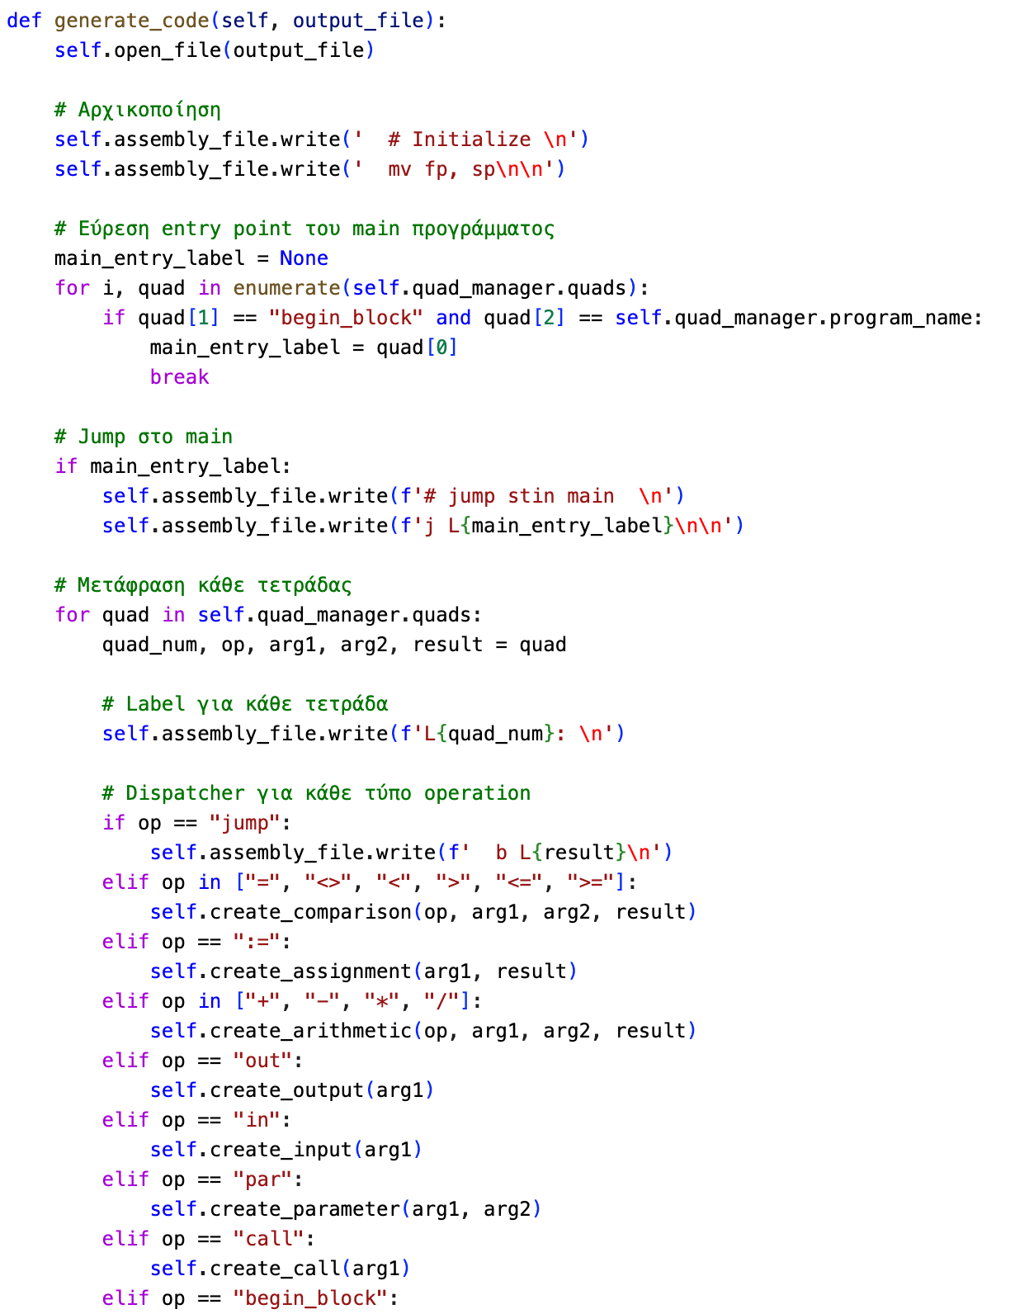  
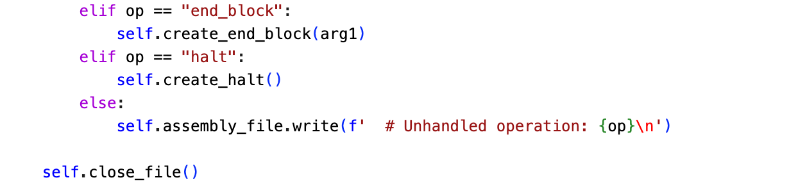

H load_value φορτώνει τιμές:

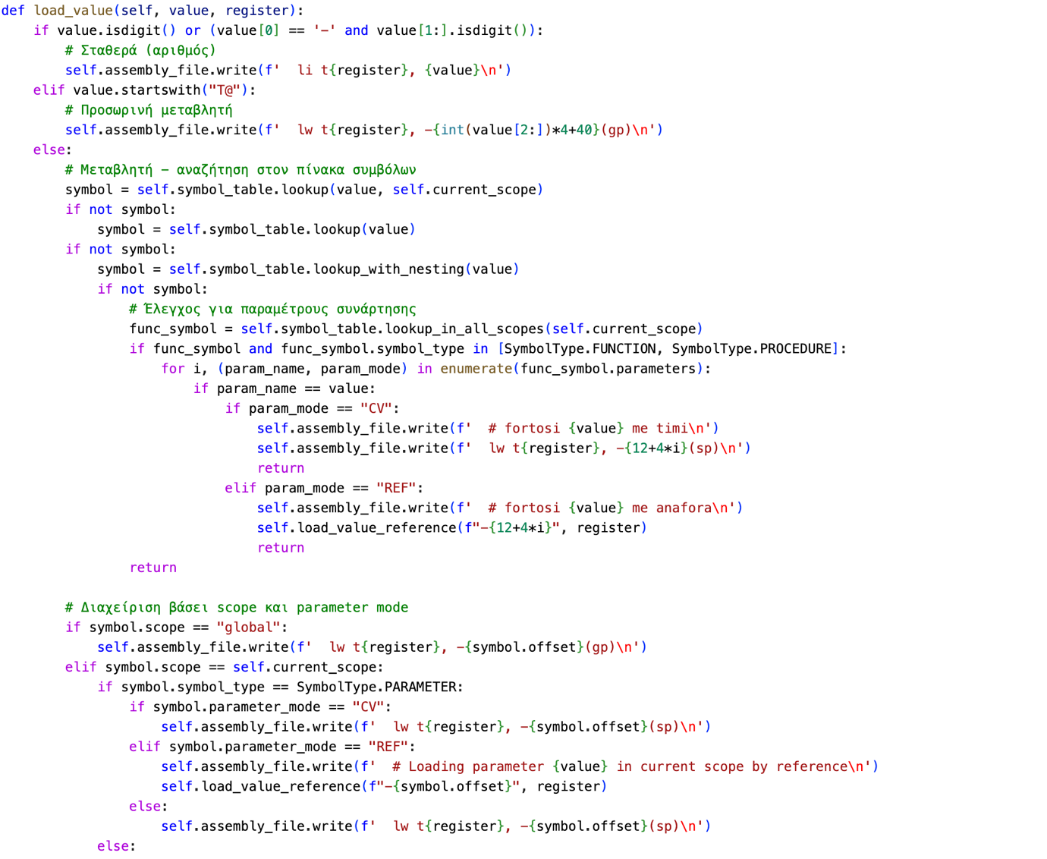

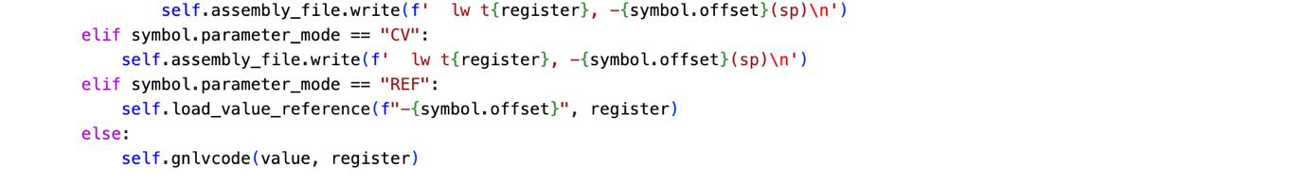  
Όταν η τιμή είναι μια σταθερά (αριθμός), χρησιμοποιείται η εντολή li (load immediate) για την άμεση φόρτωση της τιμής στο register.   
Για τις προσωρινές μεταβλητές "T@", υπολογίζεται μια ειδική διεύθυνση μνήμης από τον global pointer. Ο τύπος υπολογισμού int(value[2:])*4+40 δημιουργεί μια περιοχή μνήμης  για προσωρινές μεταβλητές, με κάθε μεταβλητή να καταλαμβάνει 4 bytes.  
Για τις κανονικές μεταβλητές, η διαδικασία είναι πιο περίπλοκη. Πρώτα γίνεται αναζήτηση στην τρέχουσα εμβέλεια, στη συνέχεια στην καθολική εμβέλεια, και τέλος σε όλες τις nested εμβέλειες. Αν δεν βρεθεί το σύμβολο, γίνεται έλεγχος αν πρόκειται για παράμετρο της τρέχουσας συνάρτησης. Οι παράμετροι CV φορτώνονται απευθείας από τη θέση τους στη στοίβα, ενώ οι παράμετροι REF απαιτούν έμμεση πρόσβαση μέσω της διεύθυνσης που είναι αποθηκευμένη στη στοίβα.

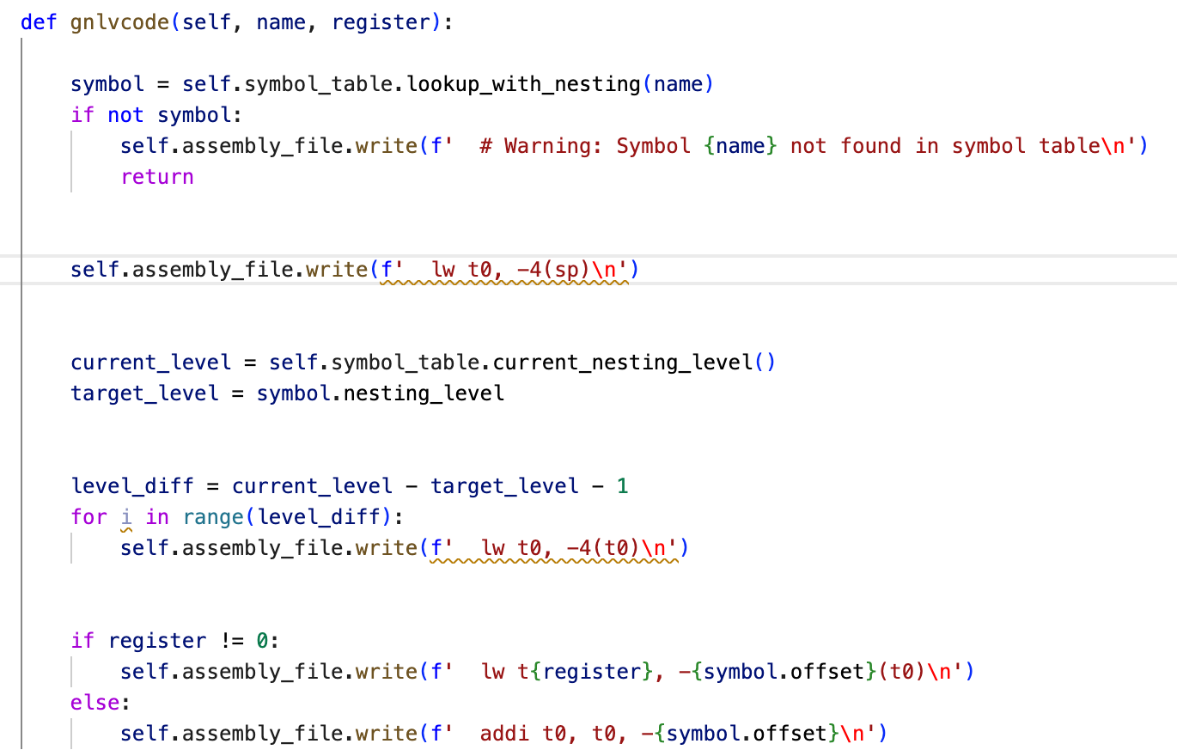

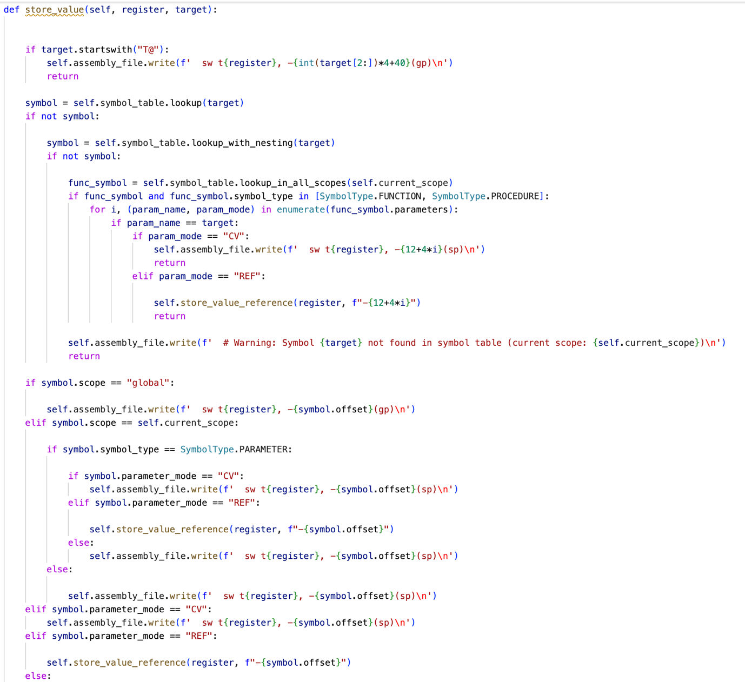Η μέθοδος store_value είναι όμοια με την  load_value. Όταν μια μεταβλητή είναι παράμετρος REF, η αποθήκευση πρέπει να γίνει έμμεσα, χρησιμοποιώντας τη διεύθυνση που είναι αποθηκευμένη στη στοίβα.

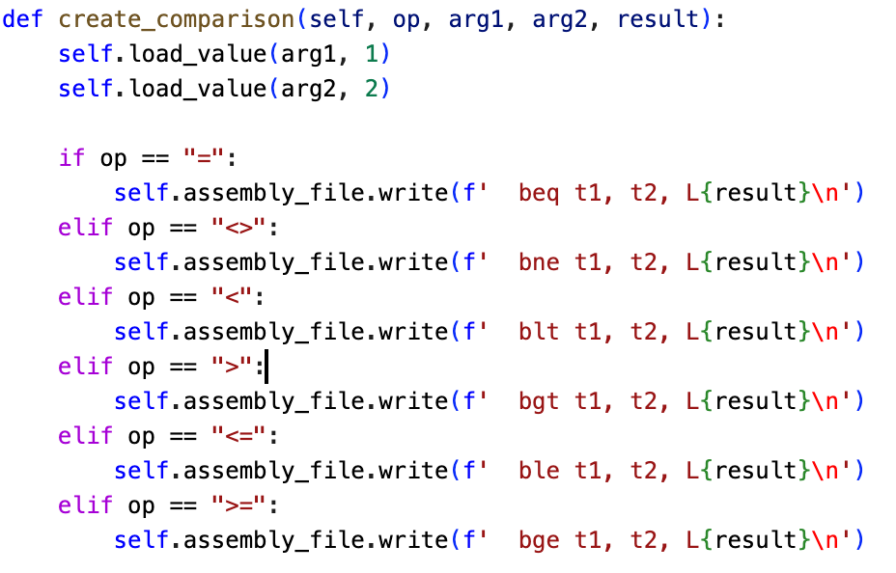Φορτώνονται οι δύο τιμές προς σύγκριση στους registers t1 και t2, και στη συνέχεια χρησιμοποιείται η κατάλληλη εντολή conditional branch.

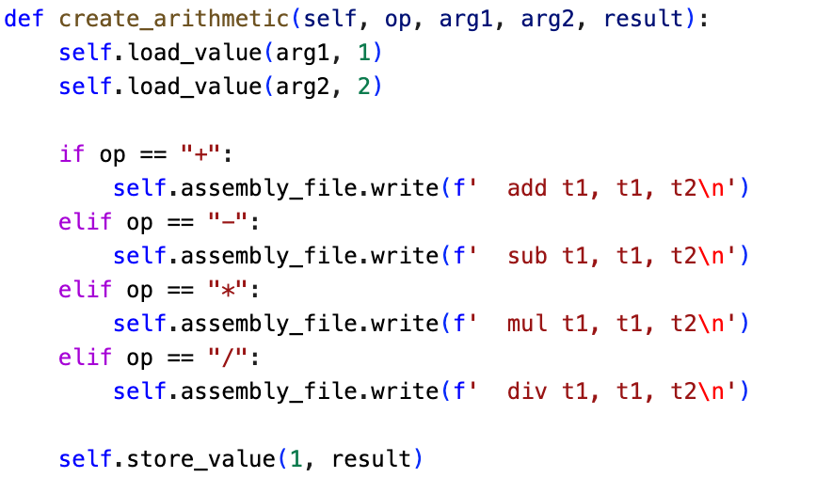  
Φορτώνονται οι δύο τελεστέοι, εκτελείται η πράξη με την αντίστοιχη RISC-V εντολή, και το αποτέλεσμα αποθηκεύεται στη μεταβλητή προορισμού.

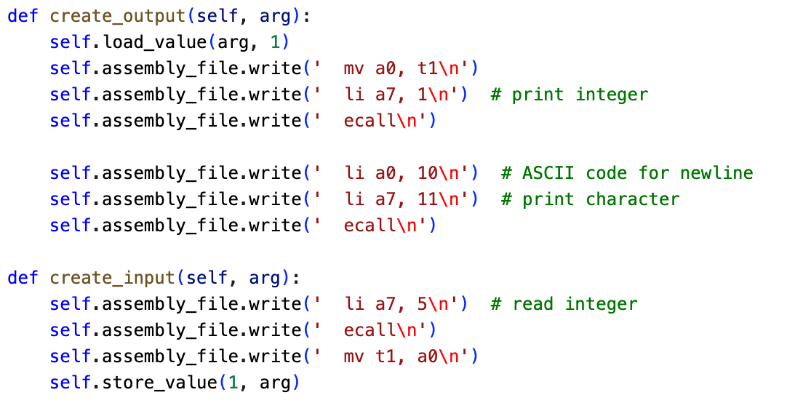

H είσοδος/έξοδος βασίζεται στις system calls του RISC-V. Για την έξοδο, φορτώνεται η τιμή στο register a0, θετουμε τον κωδικός της system call στο register a7, και καλείται η ecall. Βαζουμε και αυτόματα έναν χαρακτήρα νέας γραμμής για καλυτερη οπτικοποιηση στην εξοδο. Για την είσοδο, καλείται η κατάλληλη system call, το αποτέλεσμα μεταφέρεται από το register a0 σε έναν temporary register, και στη συνέχεια αποθηκεύεται στη μεταβλητή προορισμού.

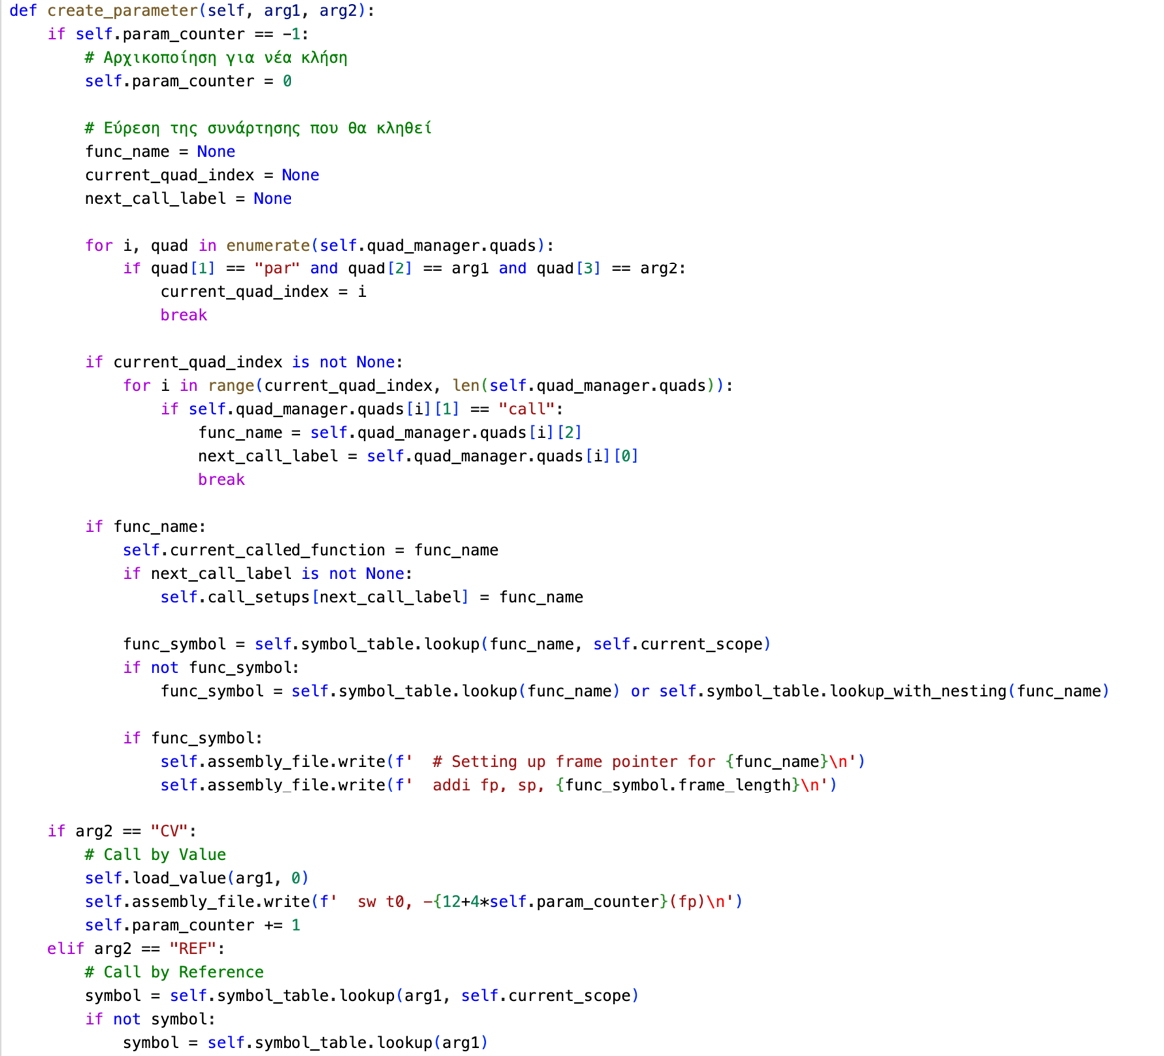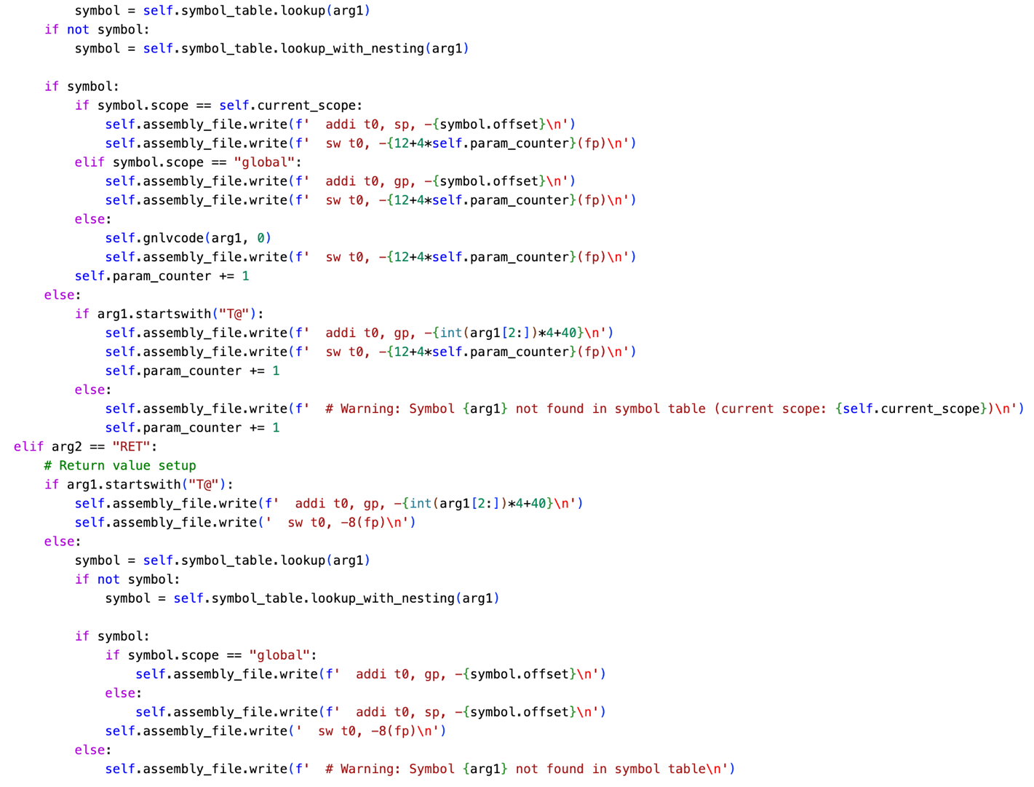

Η μέθοδος create_parameter αναζητά την επόμενη τετράδα "call" για να προσδιορίσει ποια συνάρτηση θα καλέσει και να προετοιμάσει το activation record.Όταν εντοπίζεται η πρώτη παράμετρος μιας νέας κλήσης, δημιουργείται το frame pointer για τη νέα στοίβα και υπολογίζονται οι σωστές θέσεις για κάθε παράμετρο. Οι παράμετροι που καλούνται με τιμή αντιγράφονται άμεσα στη νέα στοίβα, ενώ οι παράμετροι που καλούνται με αναφορά αντιγράφουν τη διεύθυνσή τους. Για τις συναρτήσεις, δημιουργείται επιπλέον μια ειδική εγγραφή για τη διεύθυνση του return value. Αυτή η διεύθυνση χρησιμοποιείται για να αποθηκεύσει το αποτέλεσμά της.

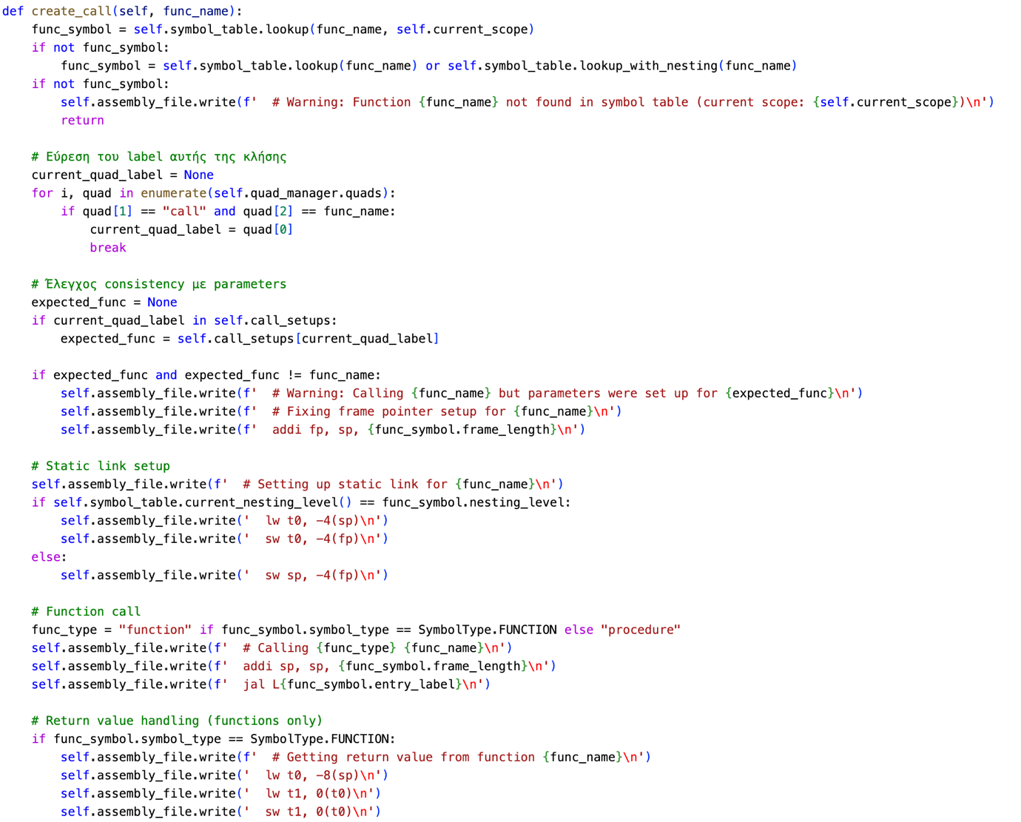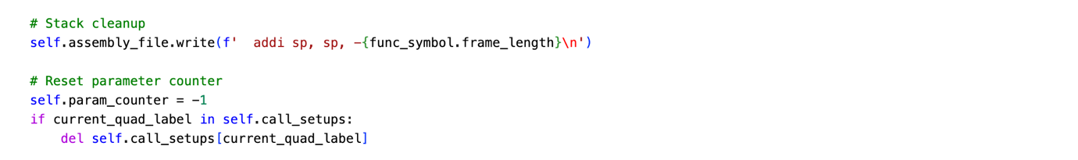

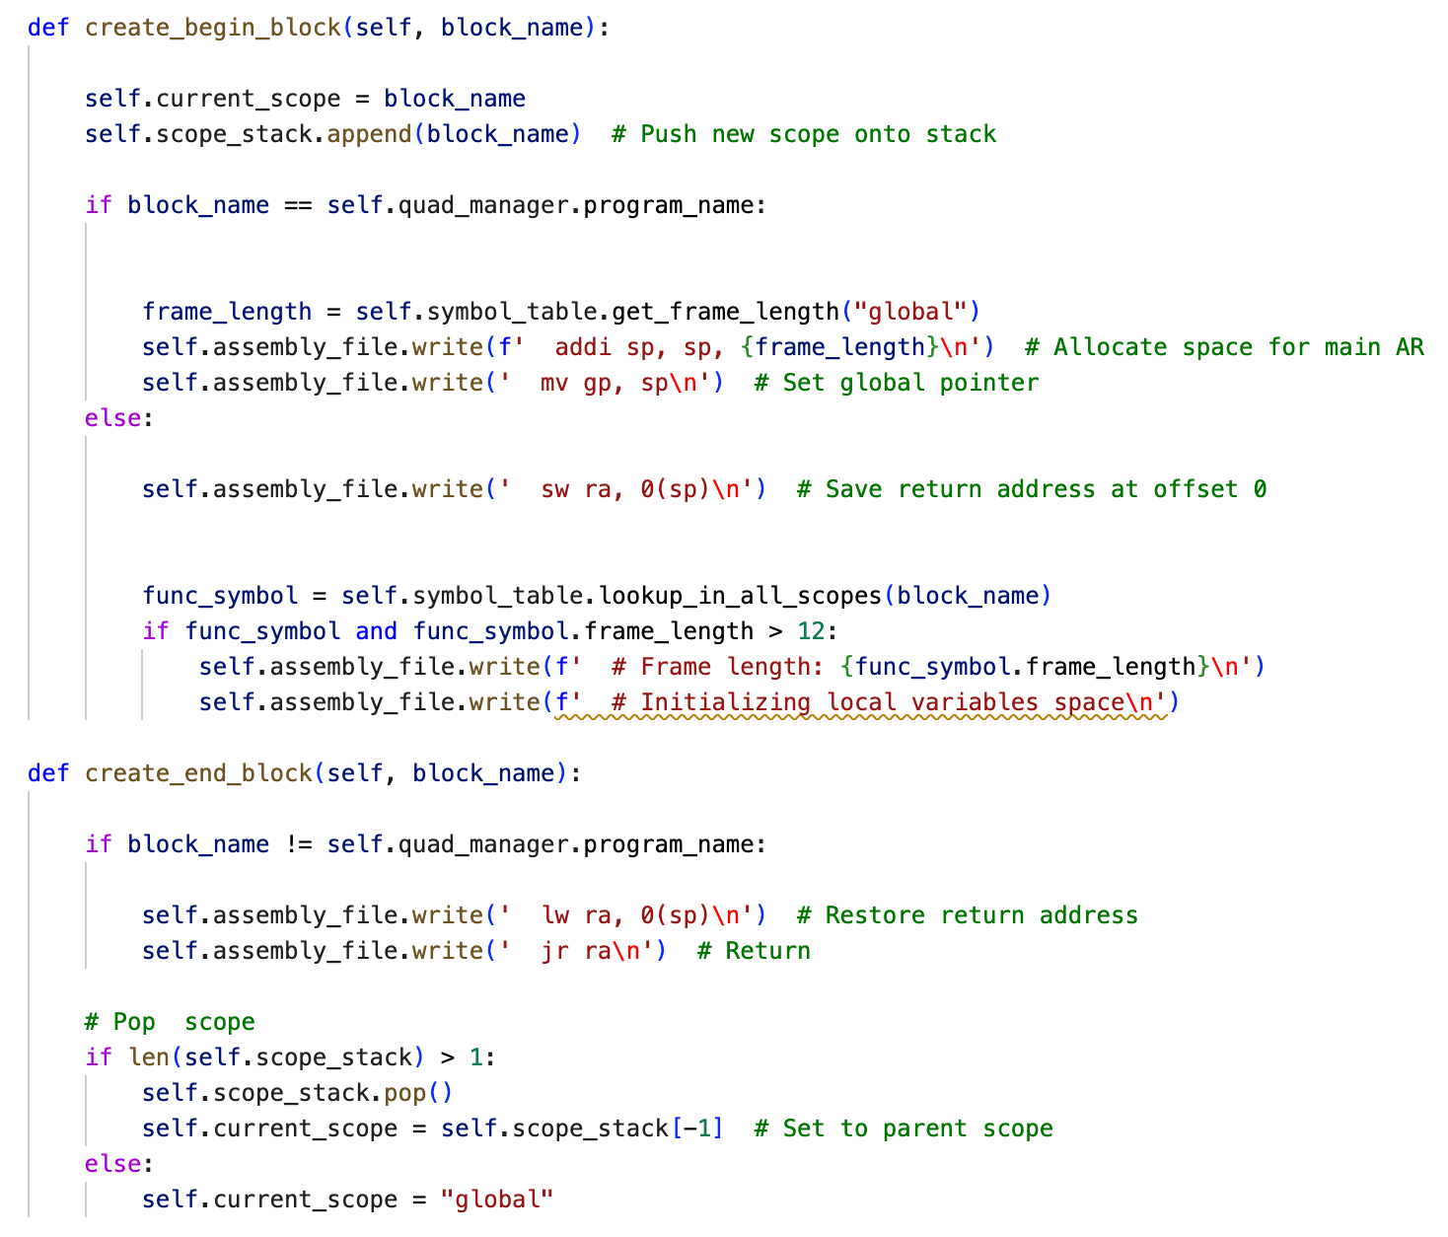  
Οι μέθοδοι create_begin_block και create_end_block διαχειρίζονται τα activation records. Για το κύριο πρόγραμμα, δημιουργείται χώρος για τις global μεταβλητές και θέτεται ο global pointer. Για τις συναρτήσεις και διαδικασίες, αποθηκεύεται η διεύθυνση επιστροφής

Κατά την έξοδο από ένα block, αν είναι συνάρτηση ή διαδικασία, επαναφέρεται η διεύθυνση επιστροφής και εκτελείται η εντολή jr ra για να επιστρέψουμε. Το scope stack ενημερώνεται κατάλληλα για να δείχνει την τρέχουσα εμβέλεια.

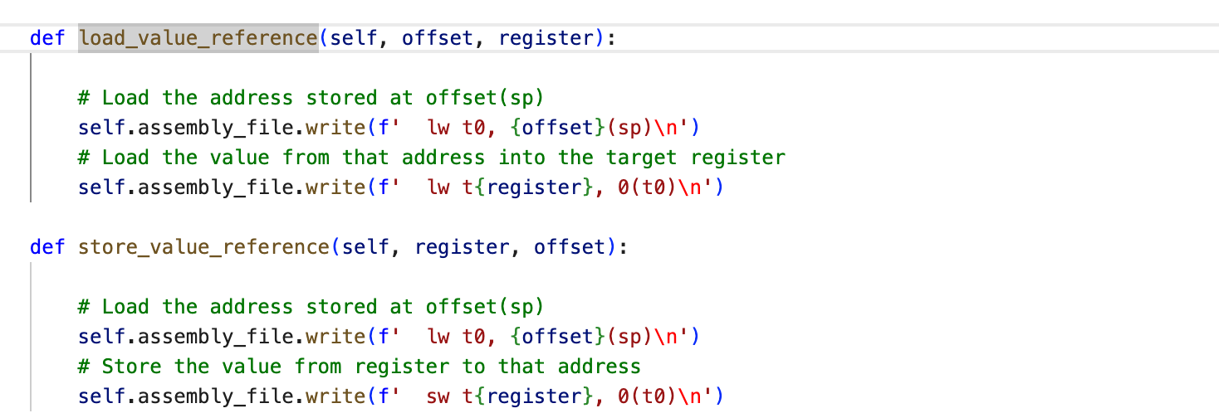

Οι μέθοδοι load_value_reference και store_value_reference υλοποιούν την πρόσβαση για τις παραμέτρους που είναι με αναφορά. Πρώτα φορτώνουν τη διεύθυνση από τη στοίβα, και στη συνέχεια παίρνουν την τιμή από αυτή τη διεύθυνση.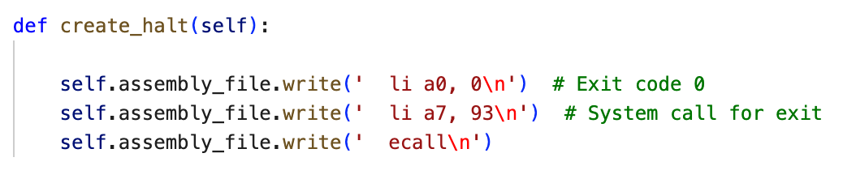  
  
Η μέθοδος create_halt τερματίζει το πρόγραμμα με την system call για έξοδο με κωδικό 0.

# TESTS ΚΑΙ ΠΑΡΑΔΕΙΓΜΑΤΑ ΟΡΘΗΣ ΛΕΙΤΟΥΡΓΙΑΣ

TEST1  
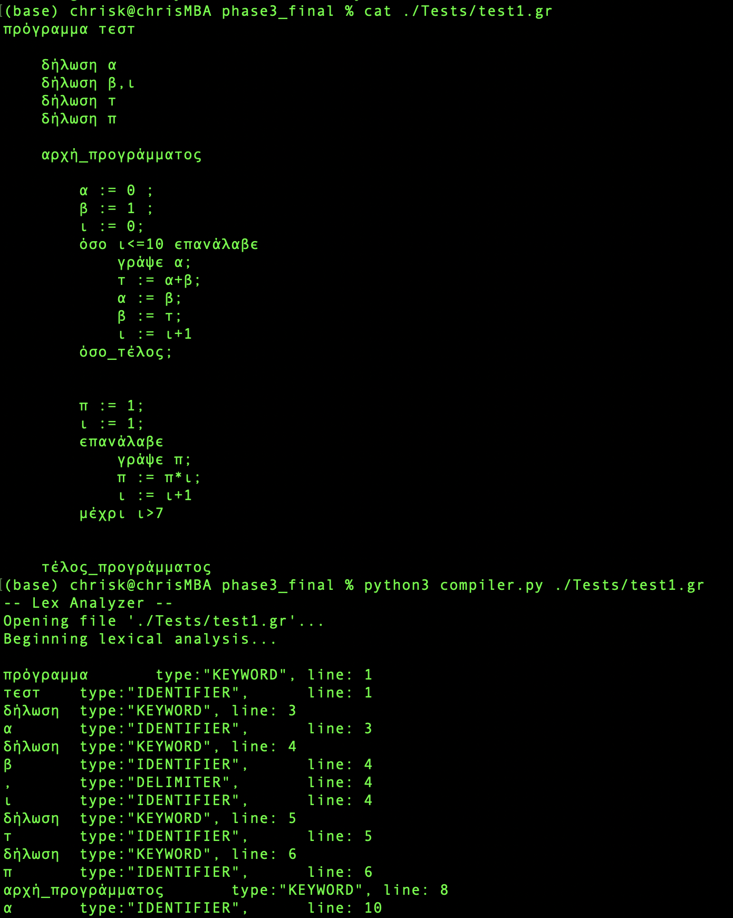

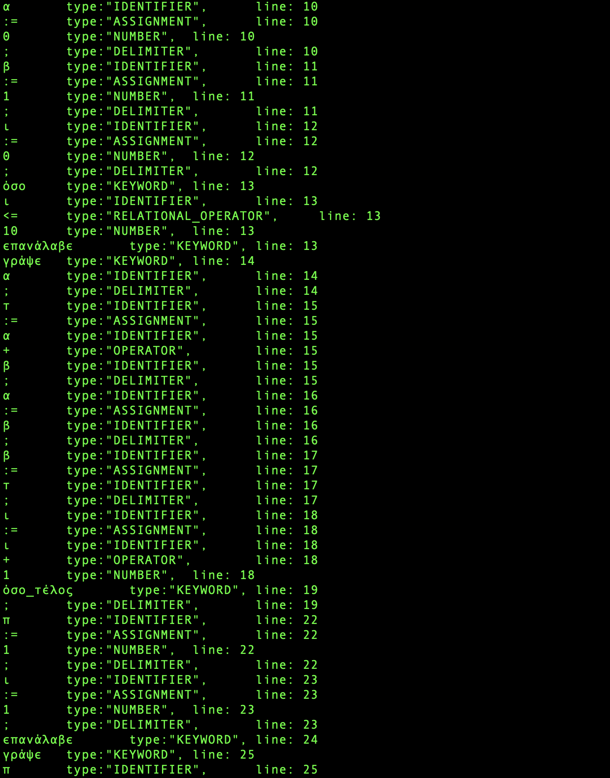

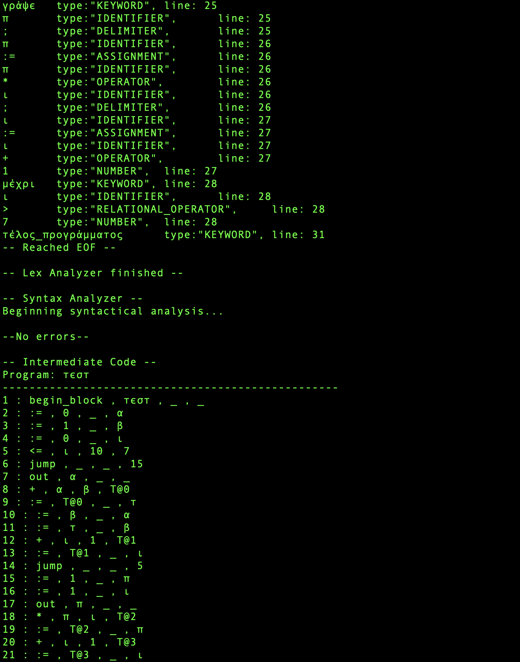

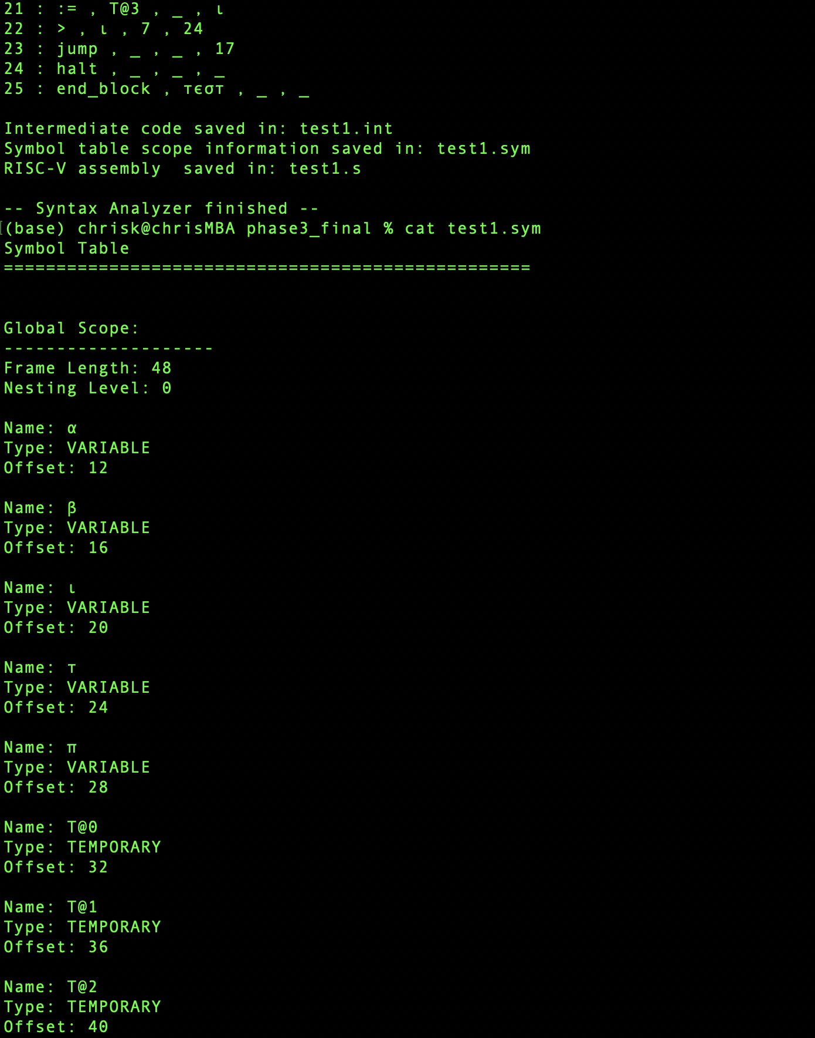

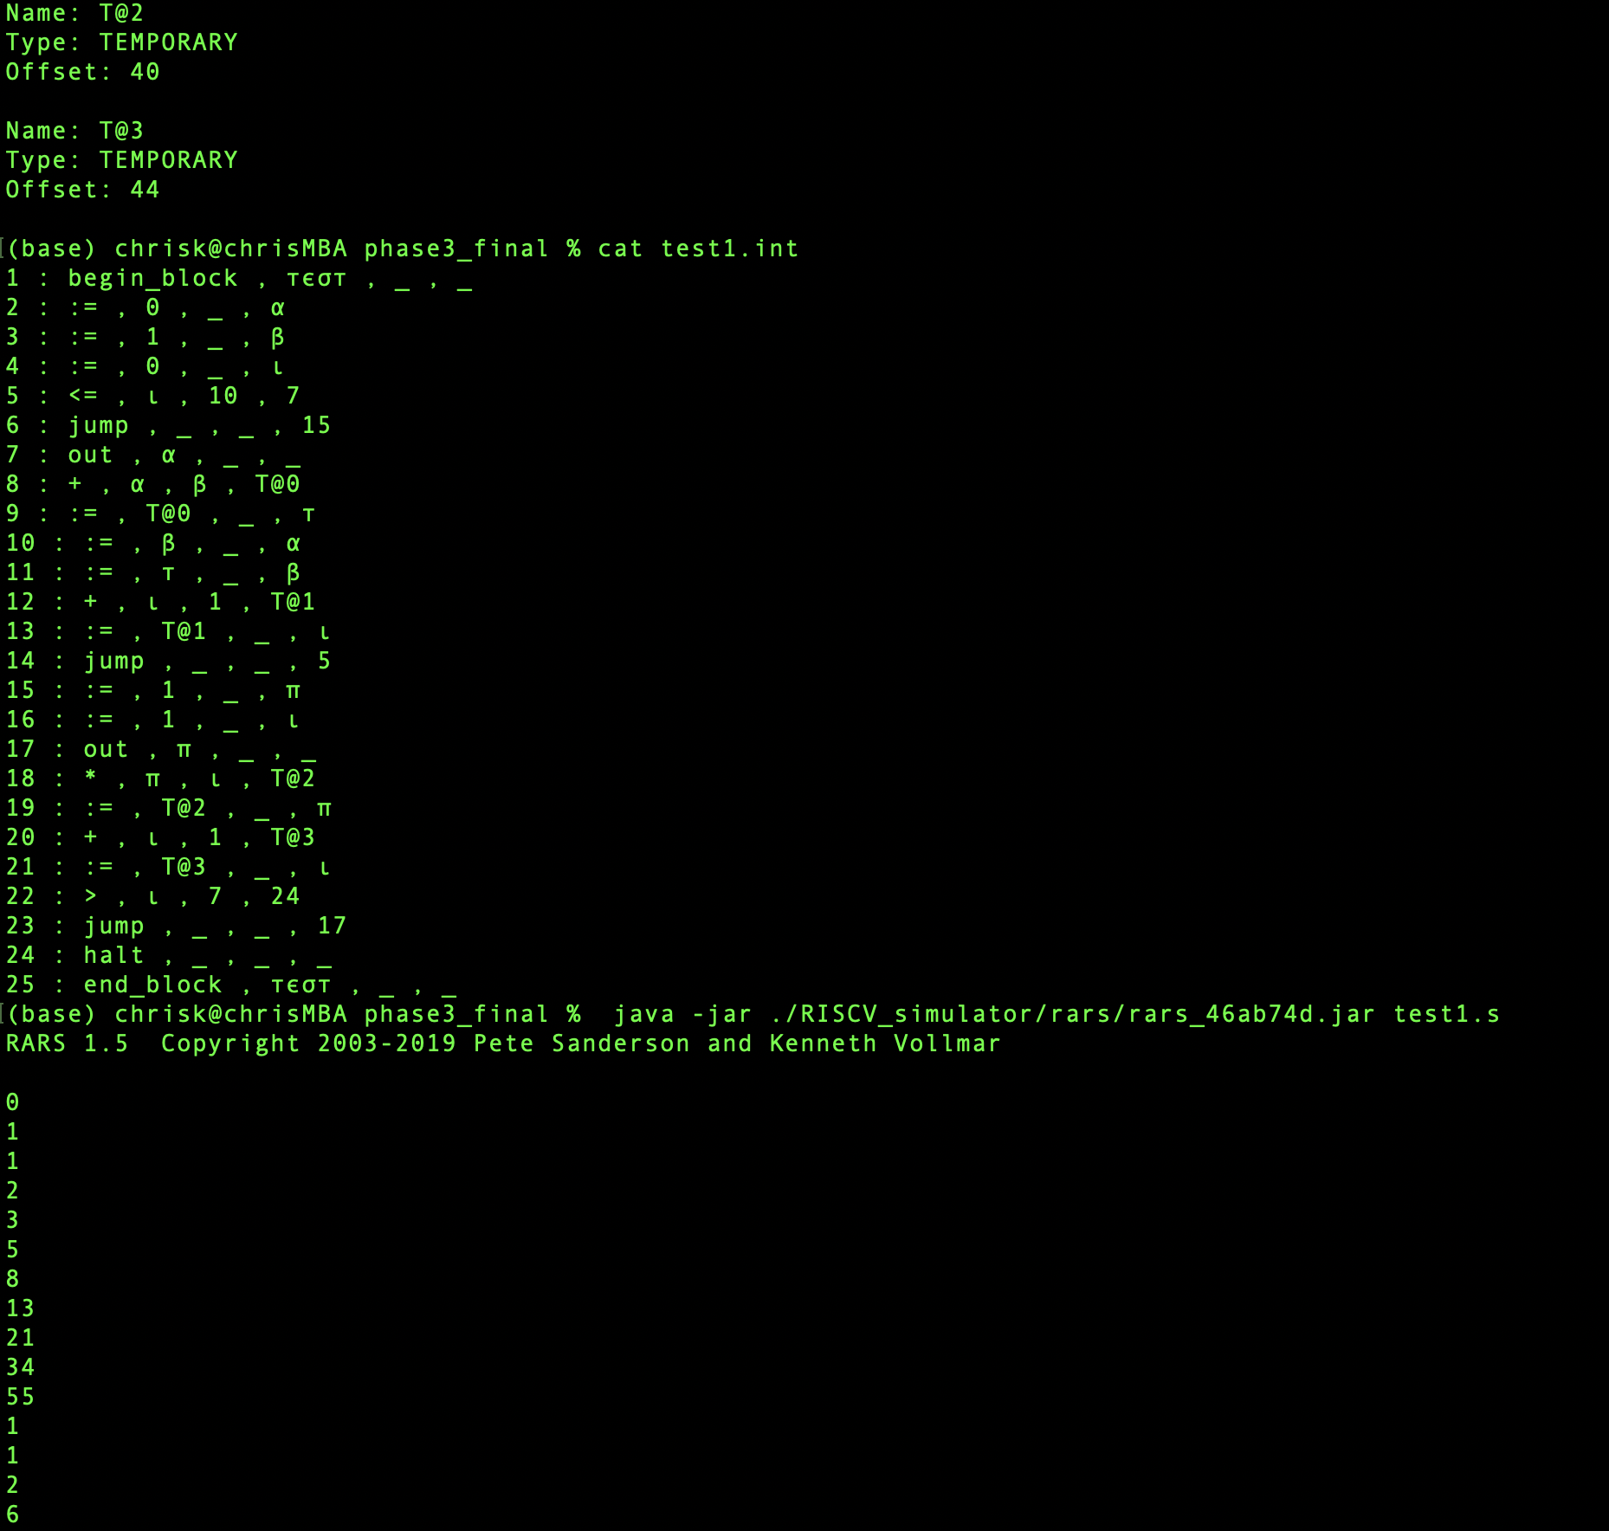

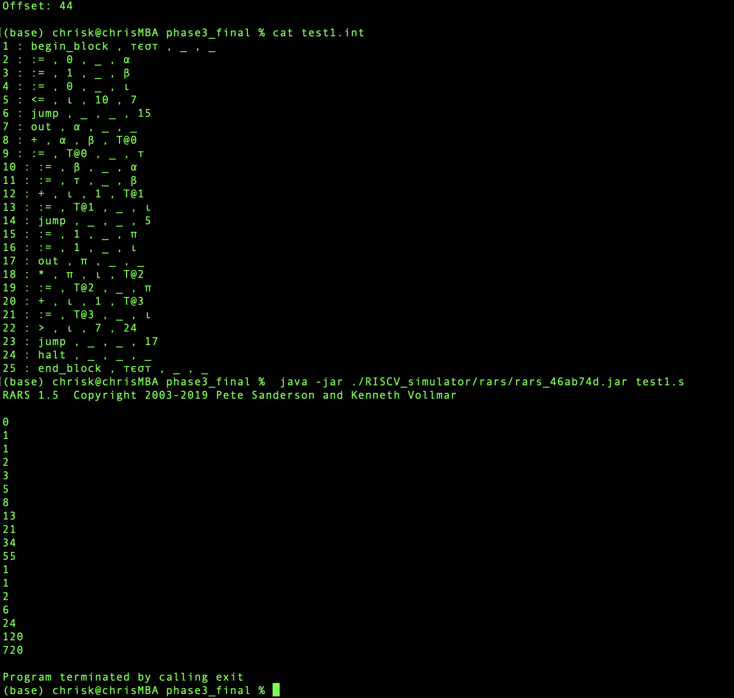

TEST2

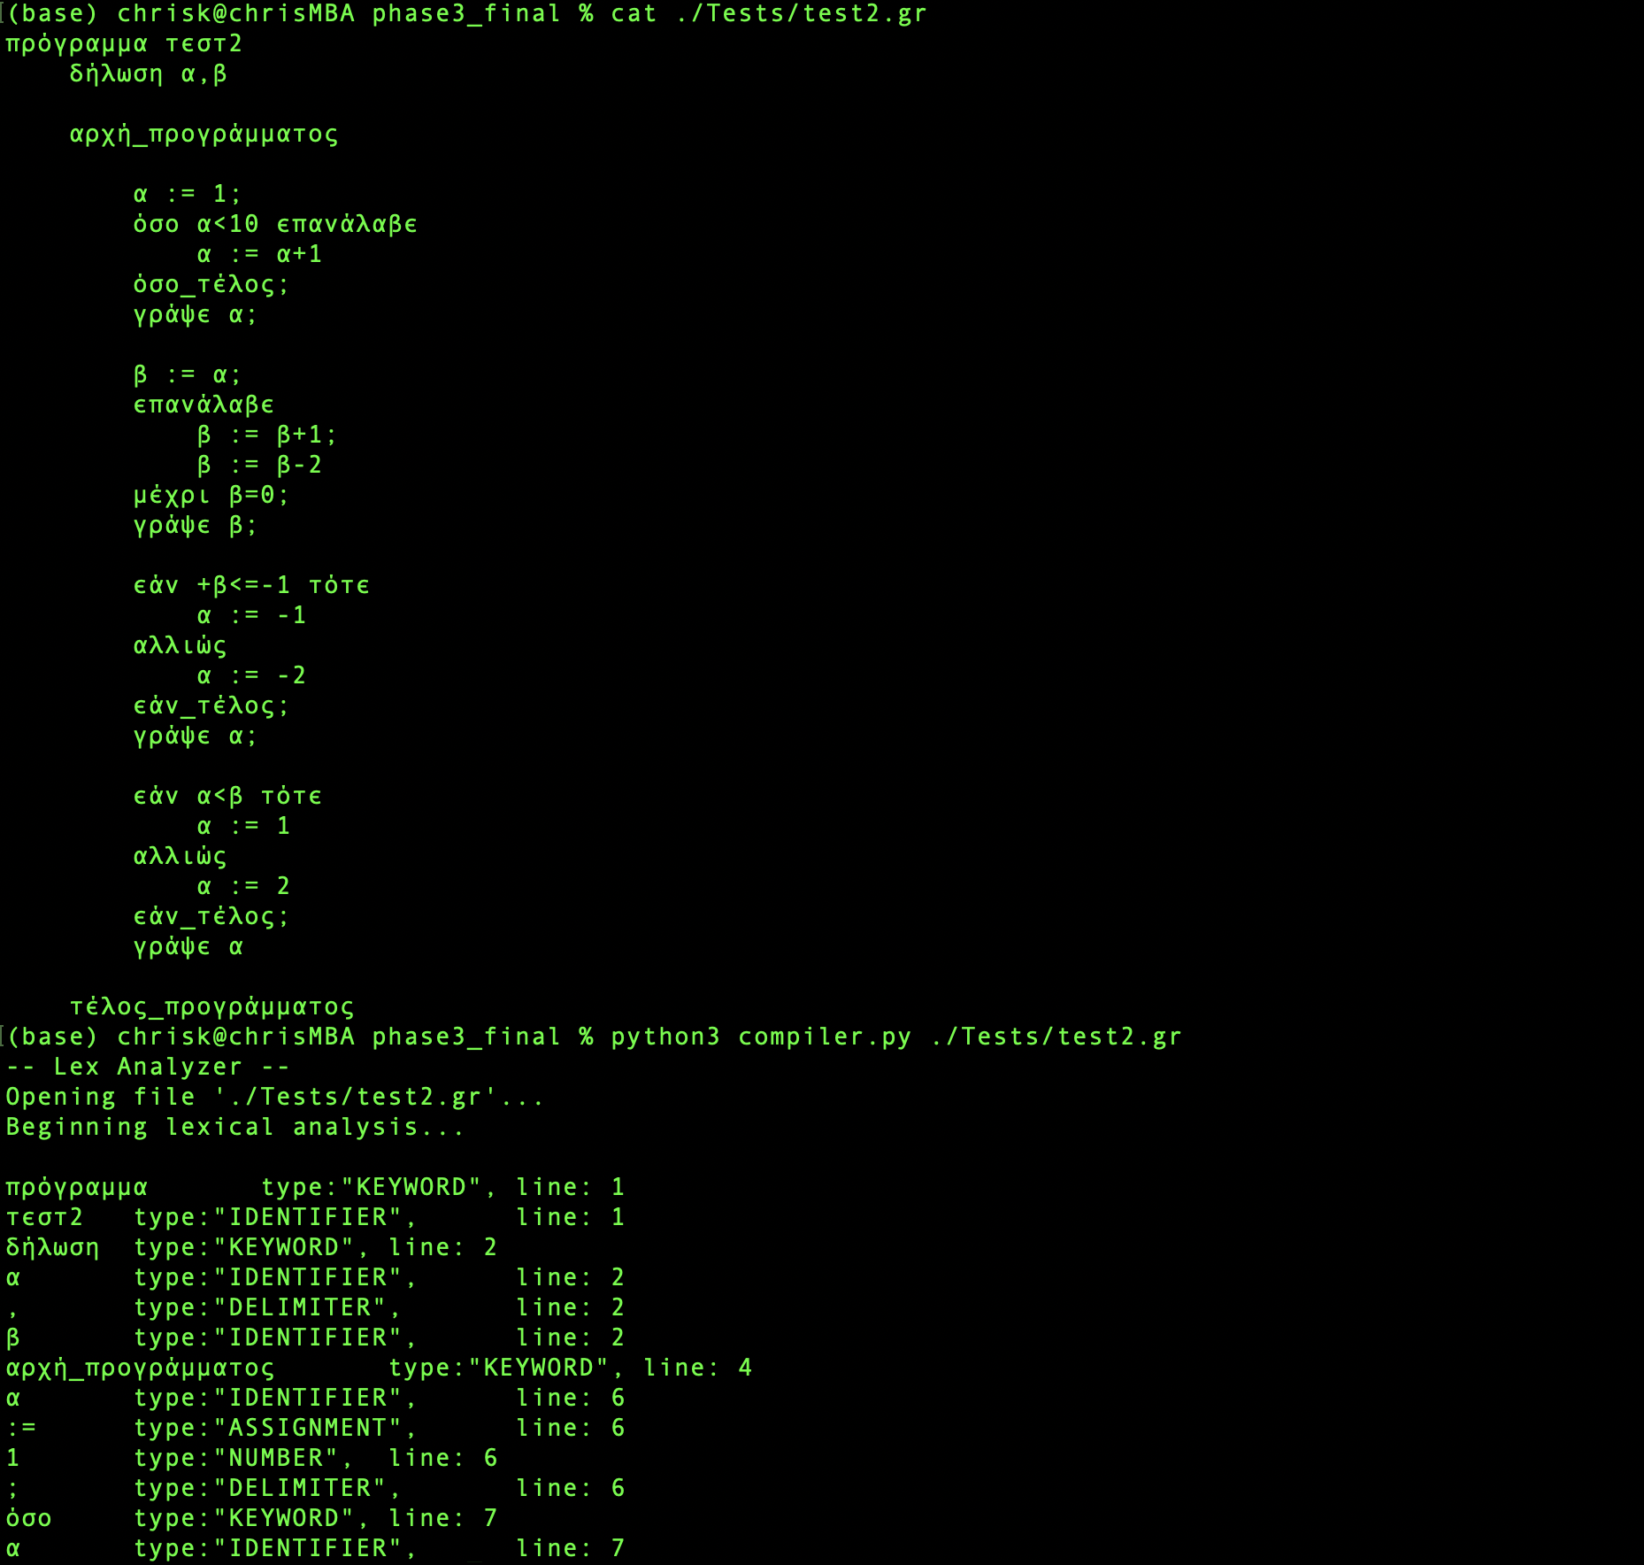  
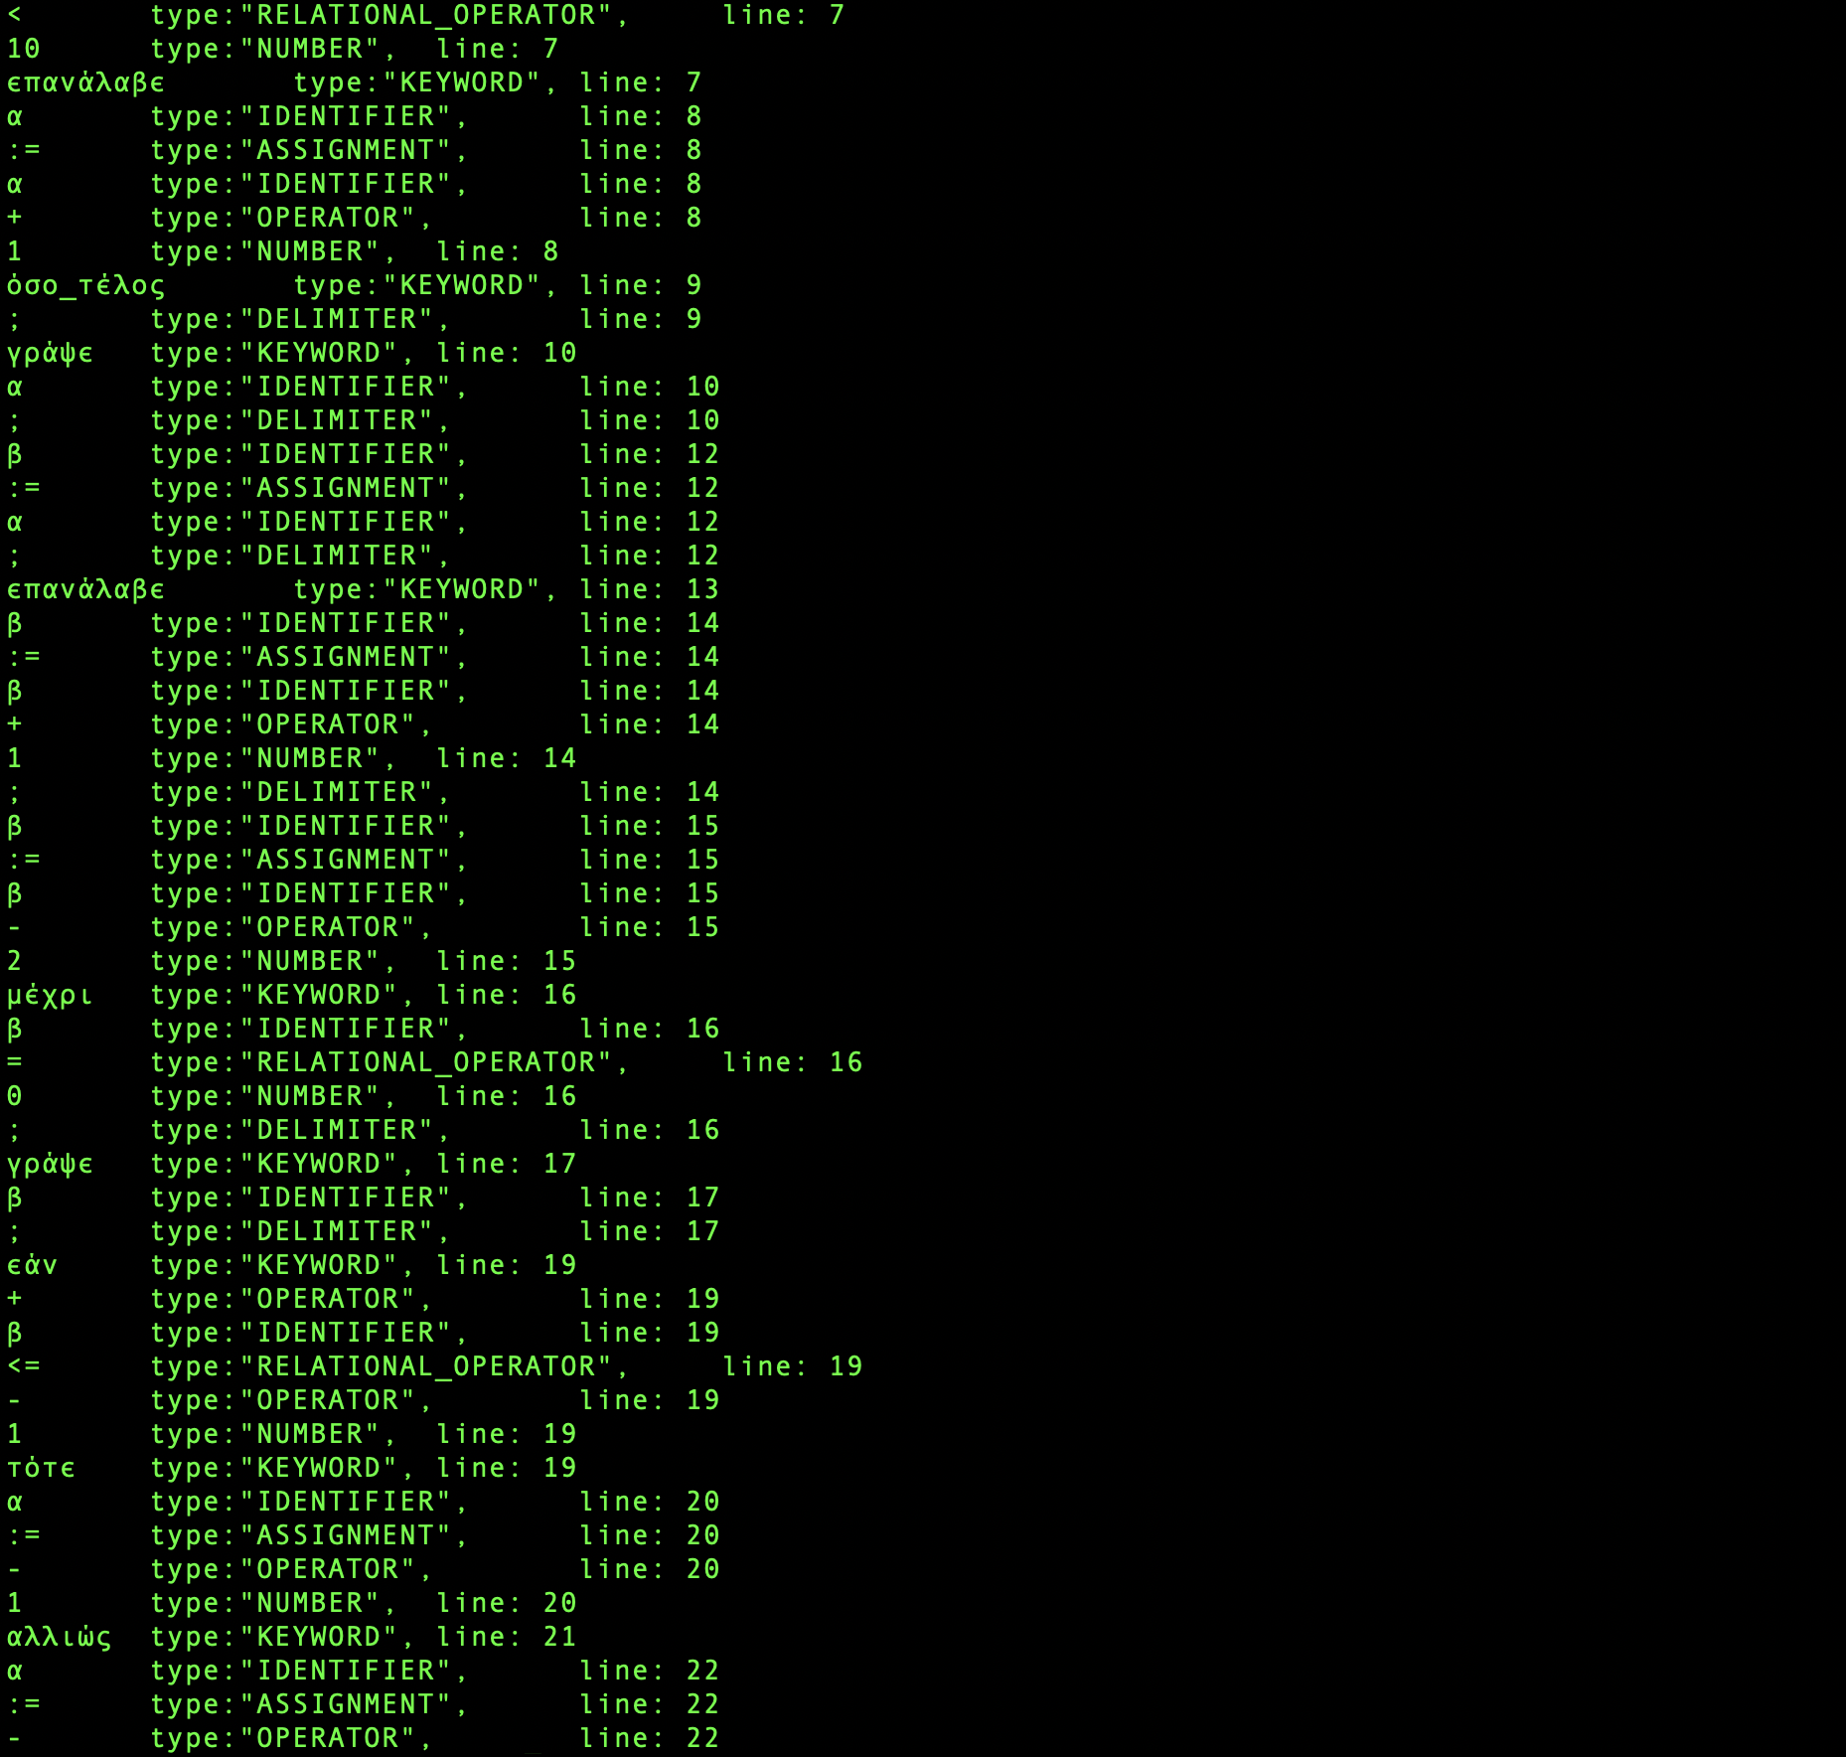  
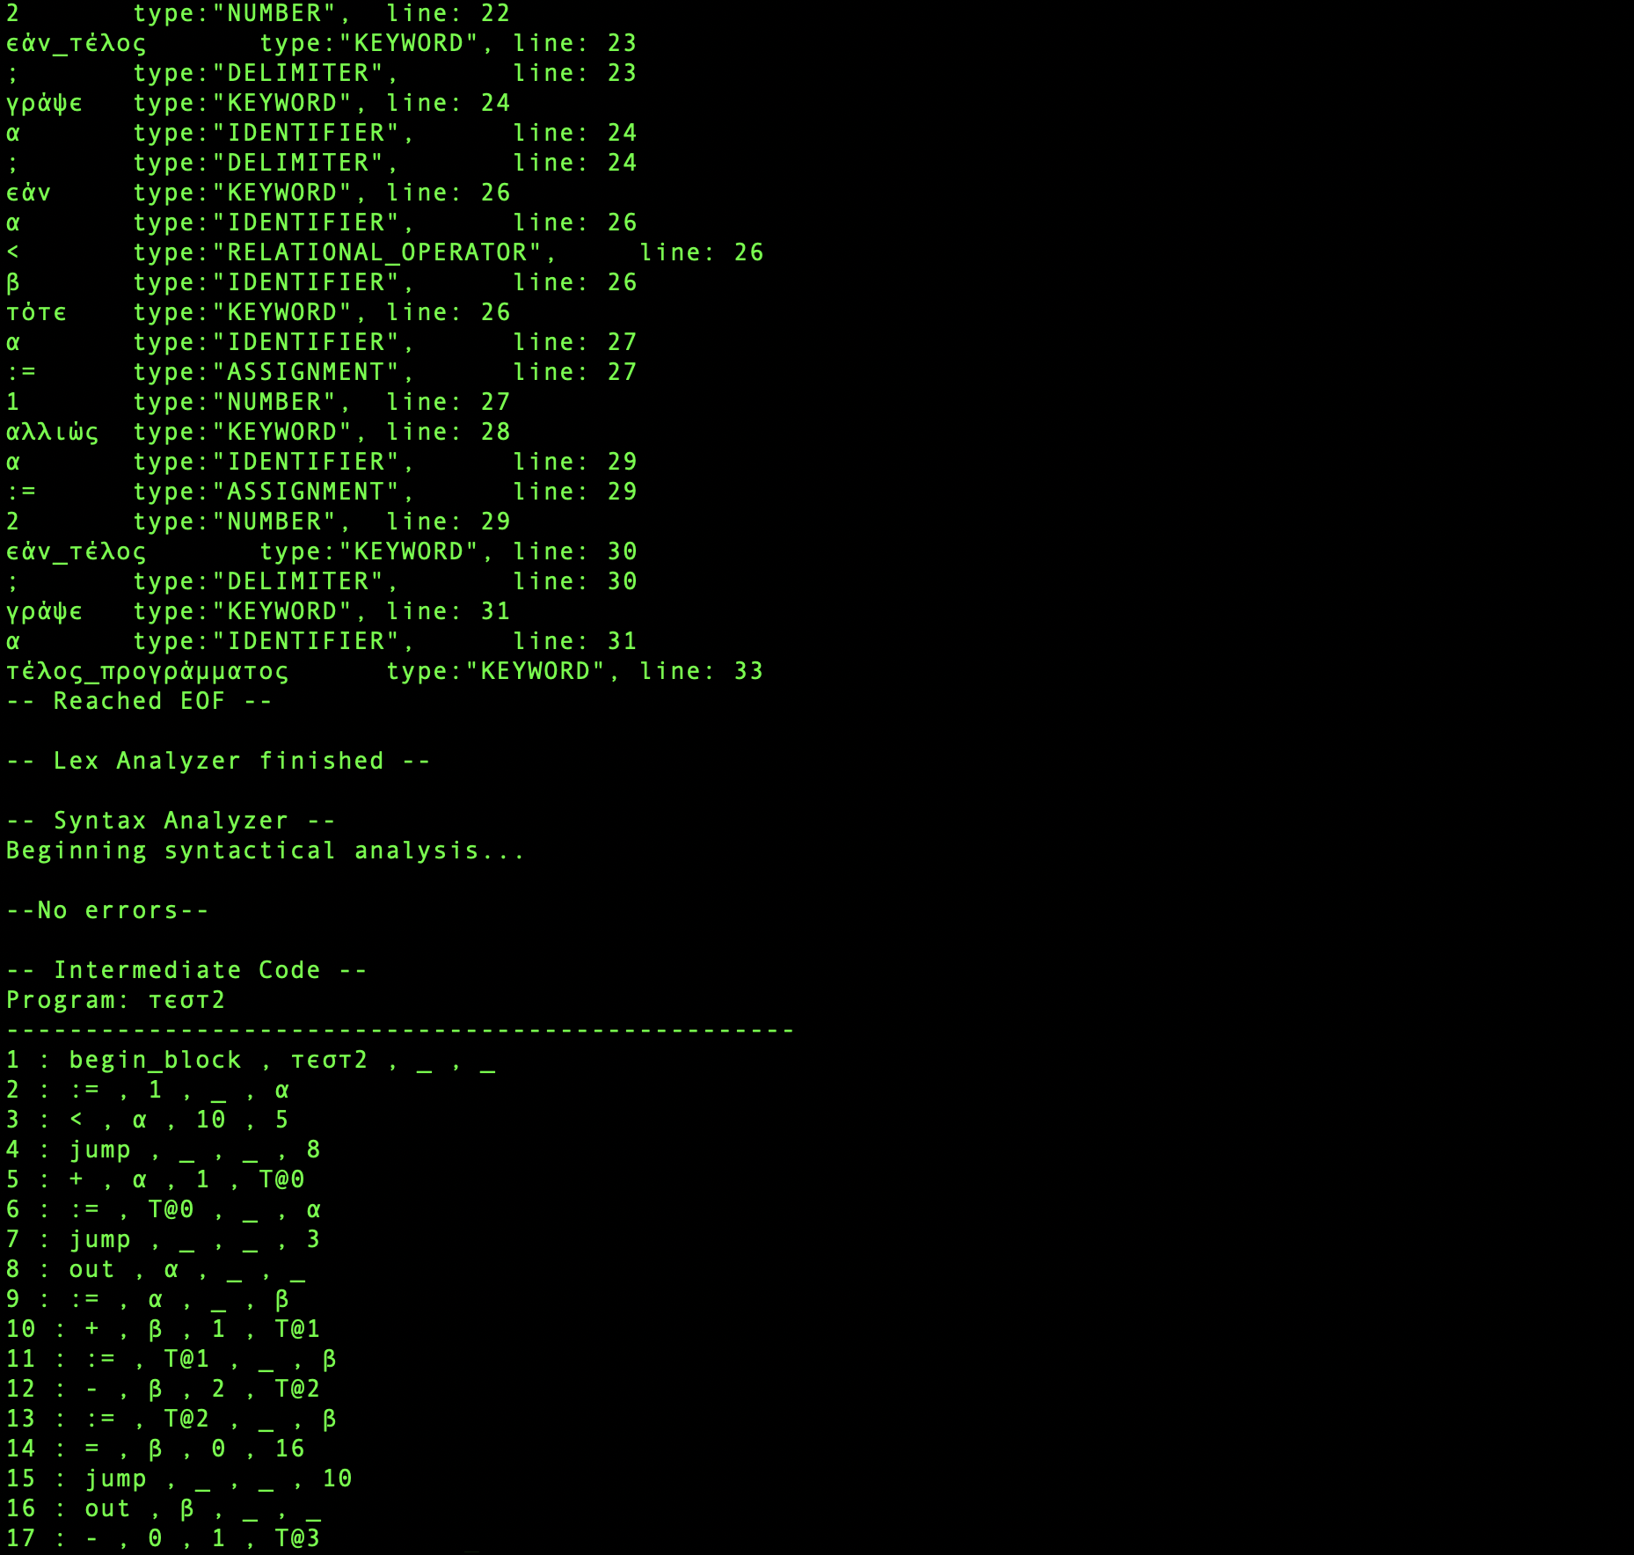  
  
  
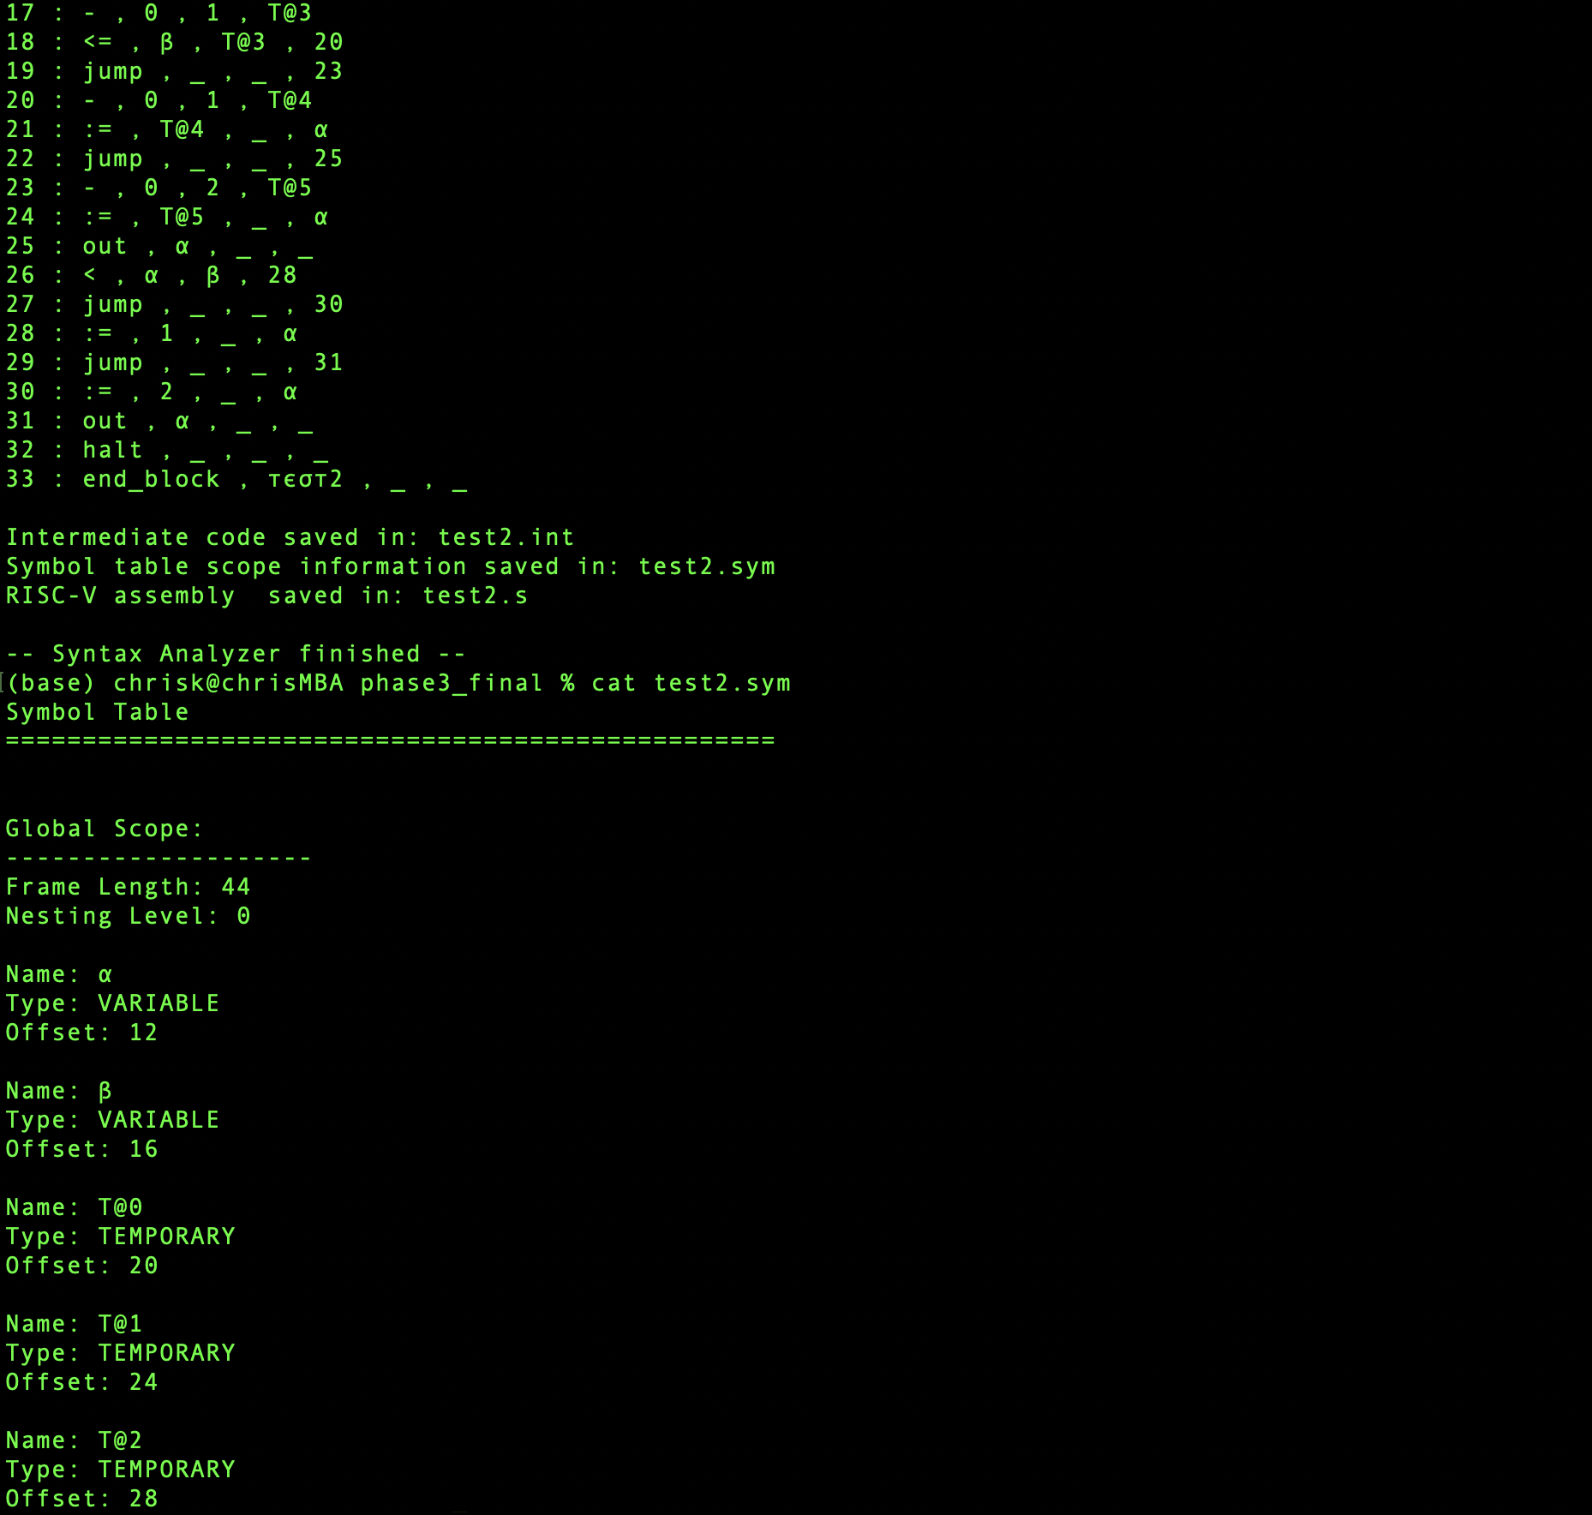  
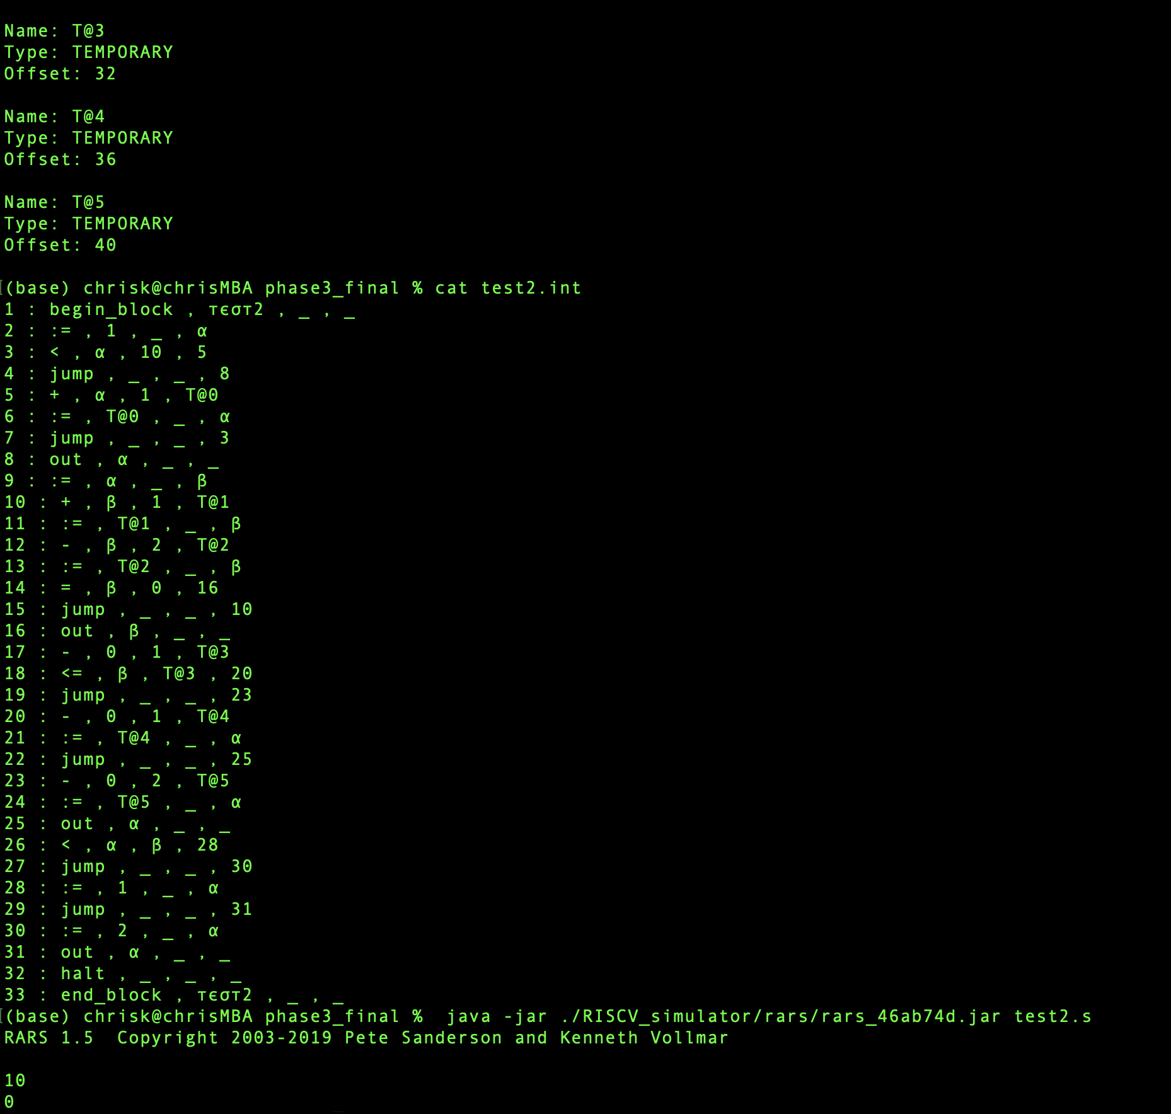

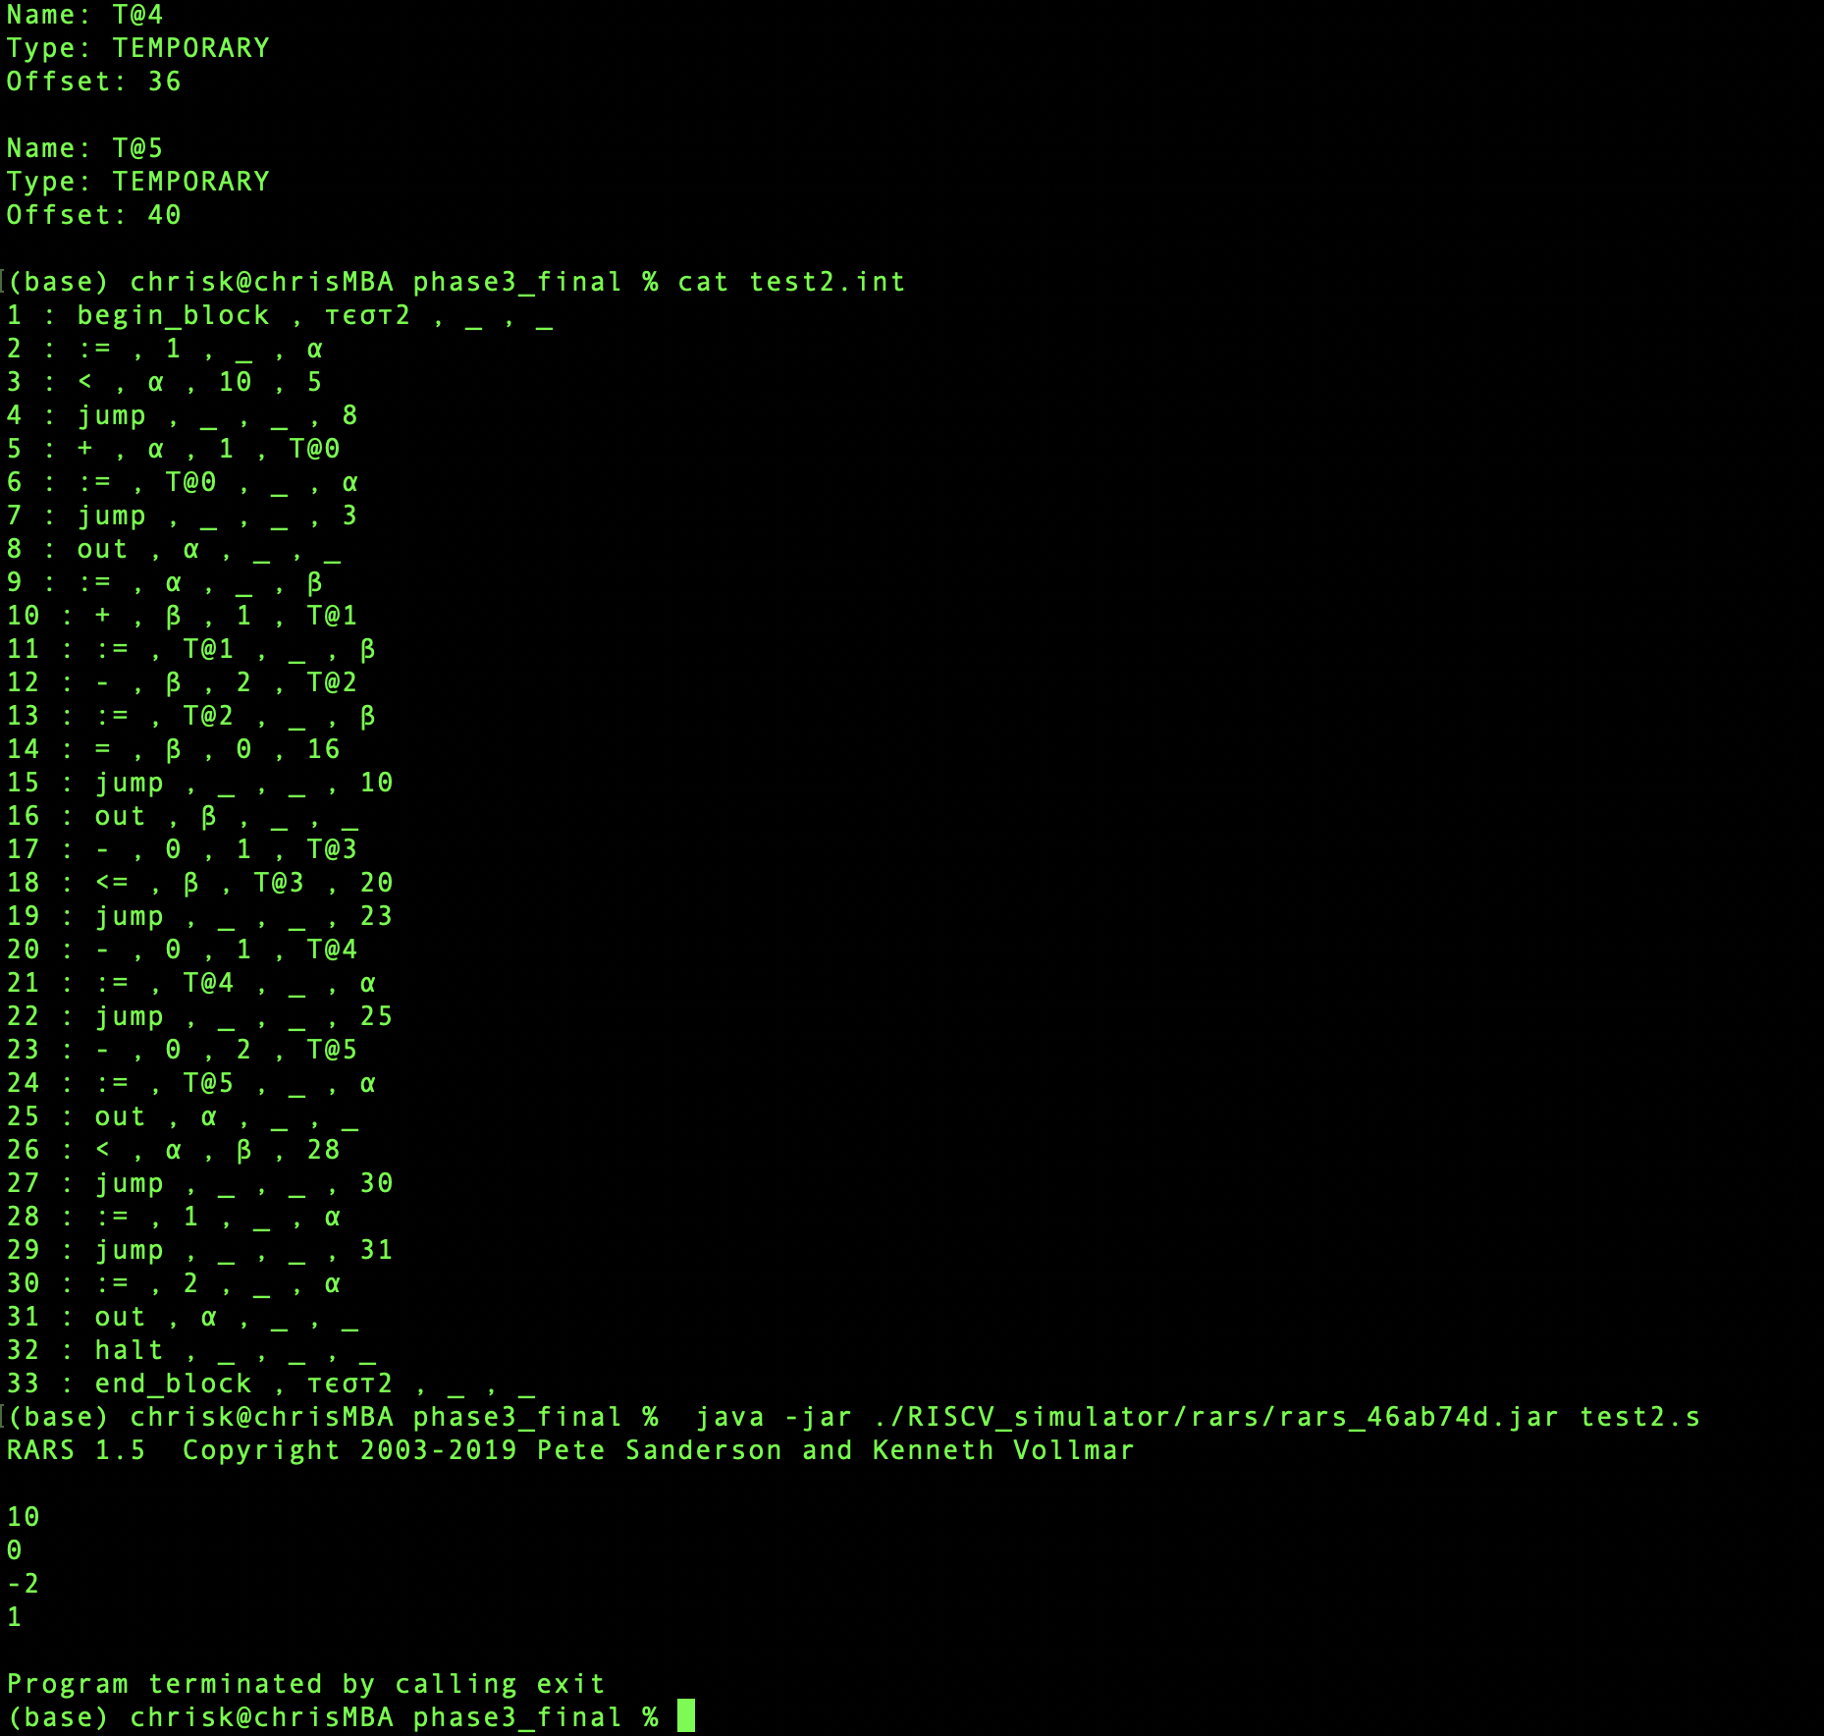

## TEST3

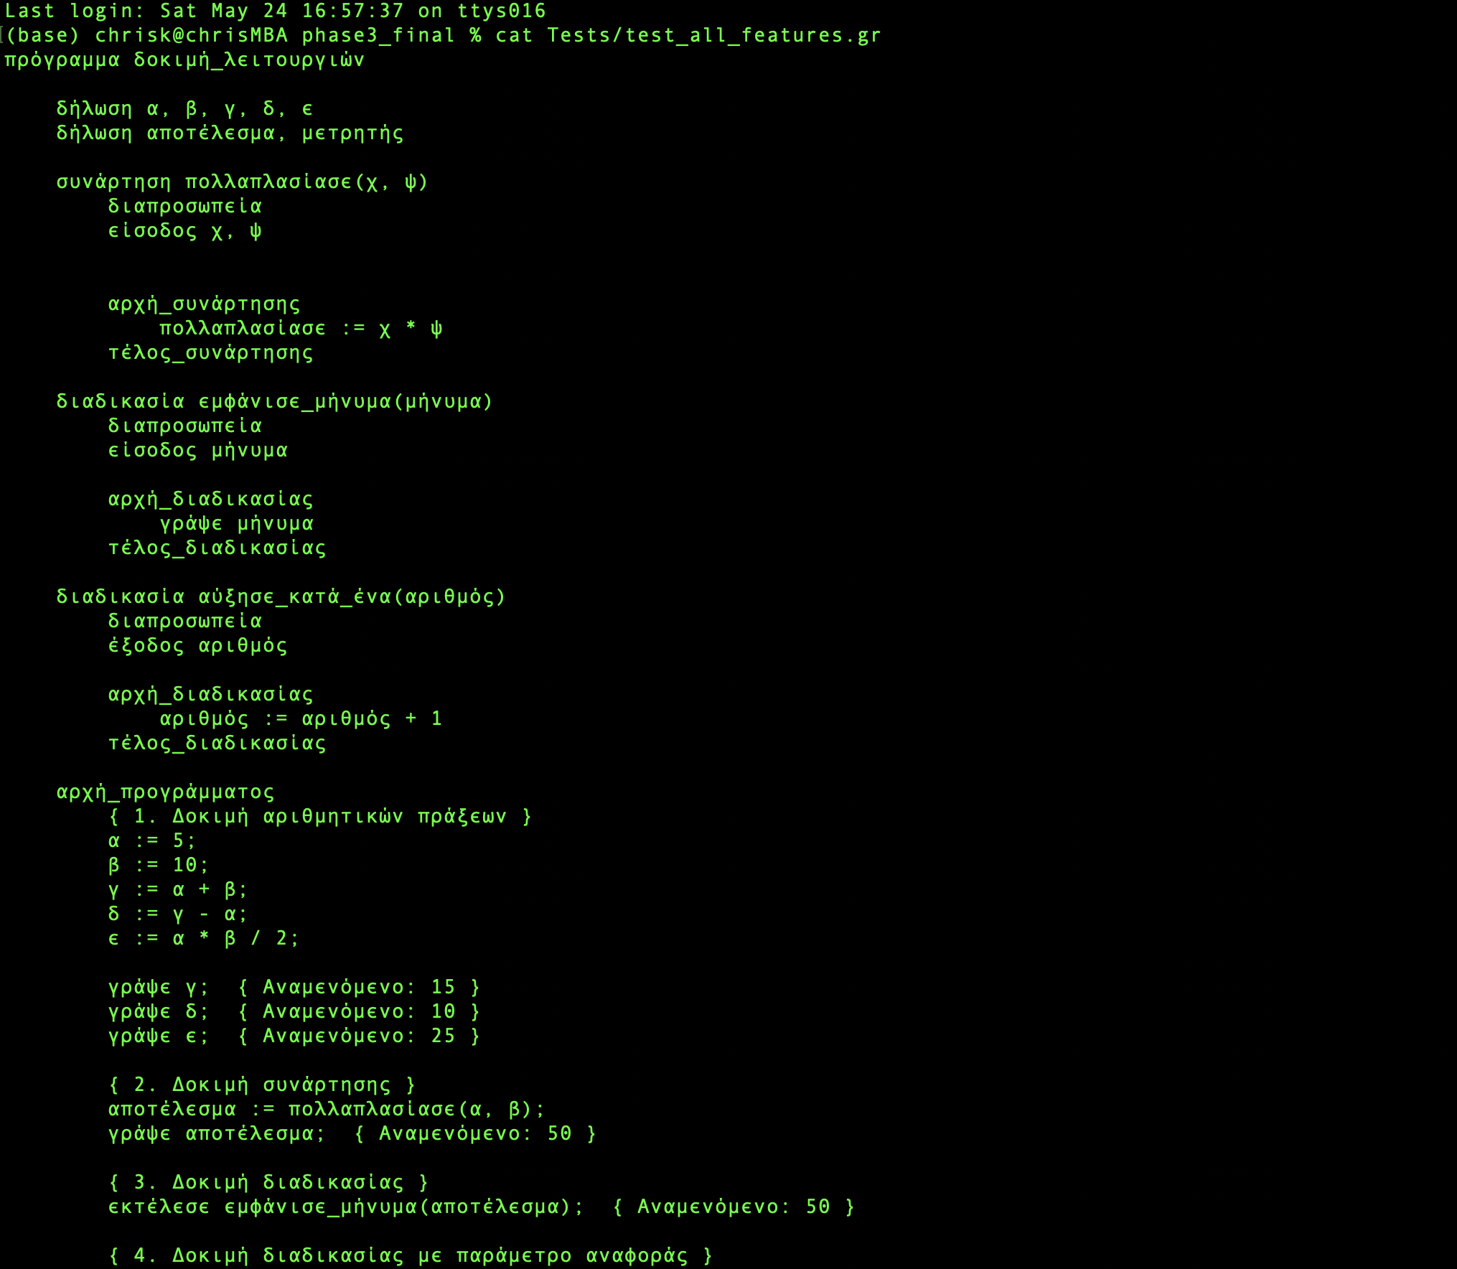

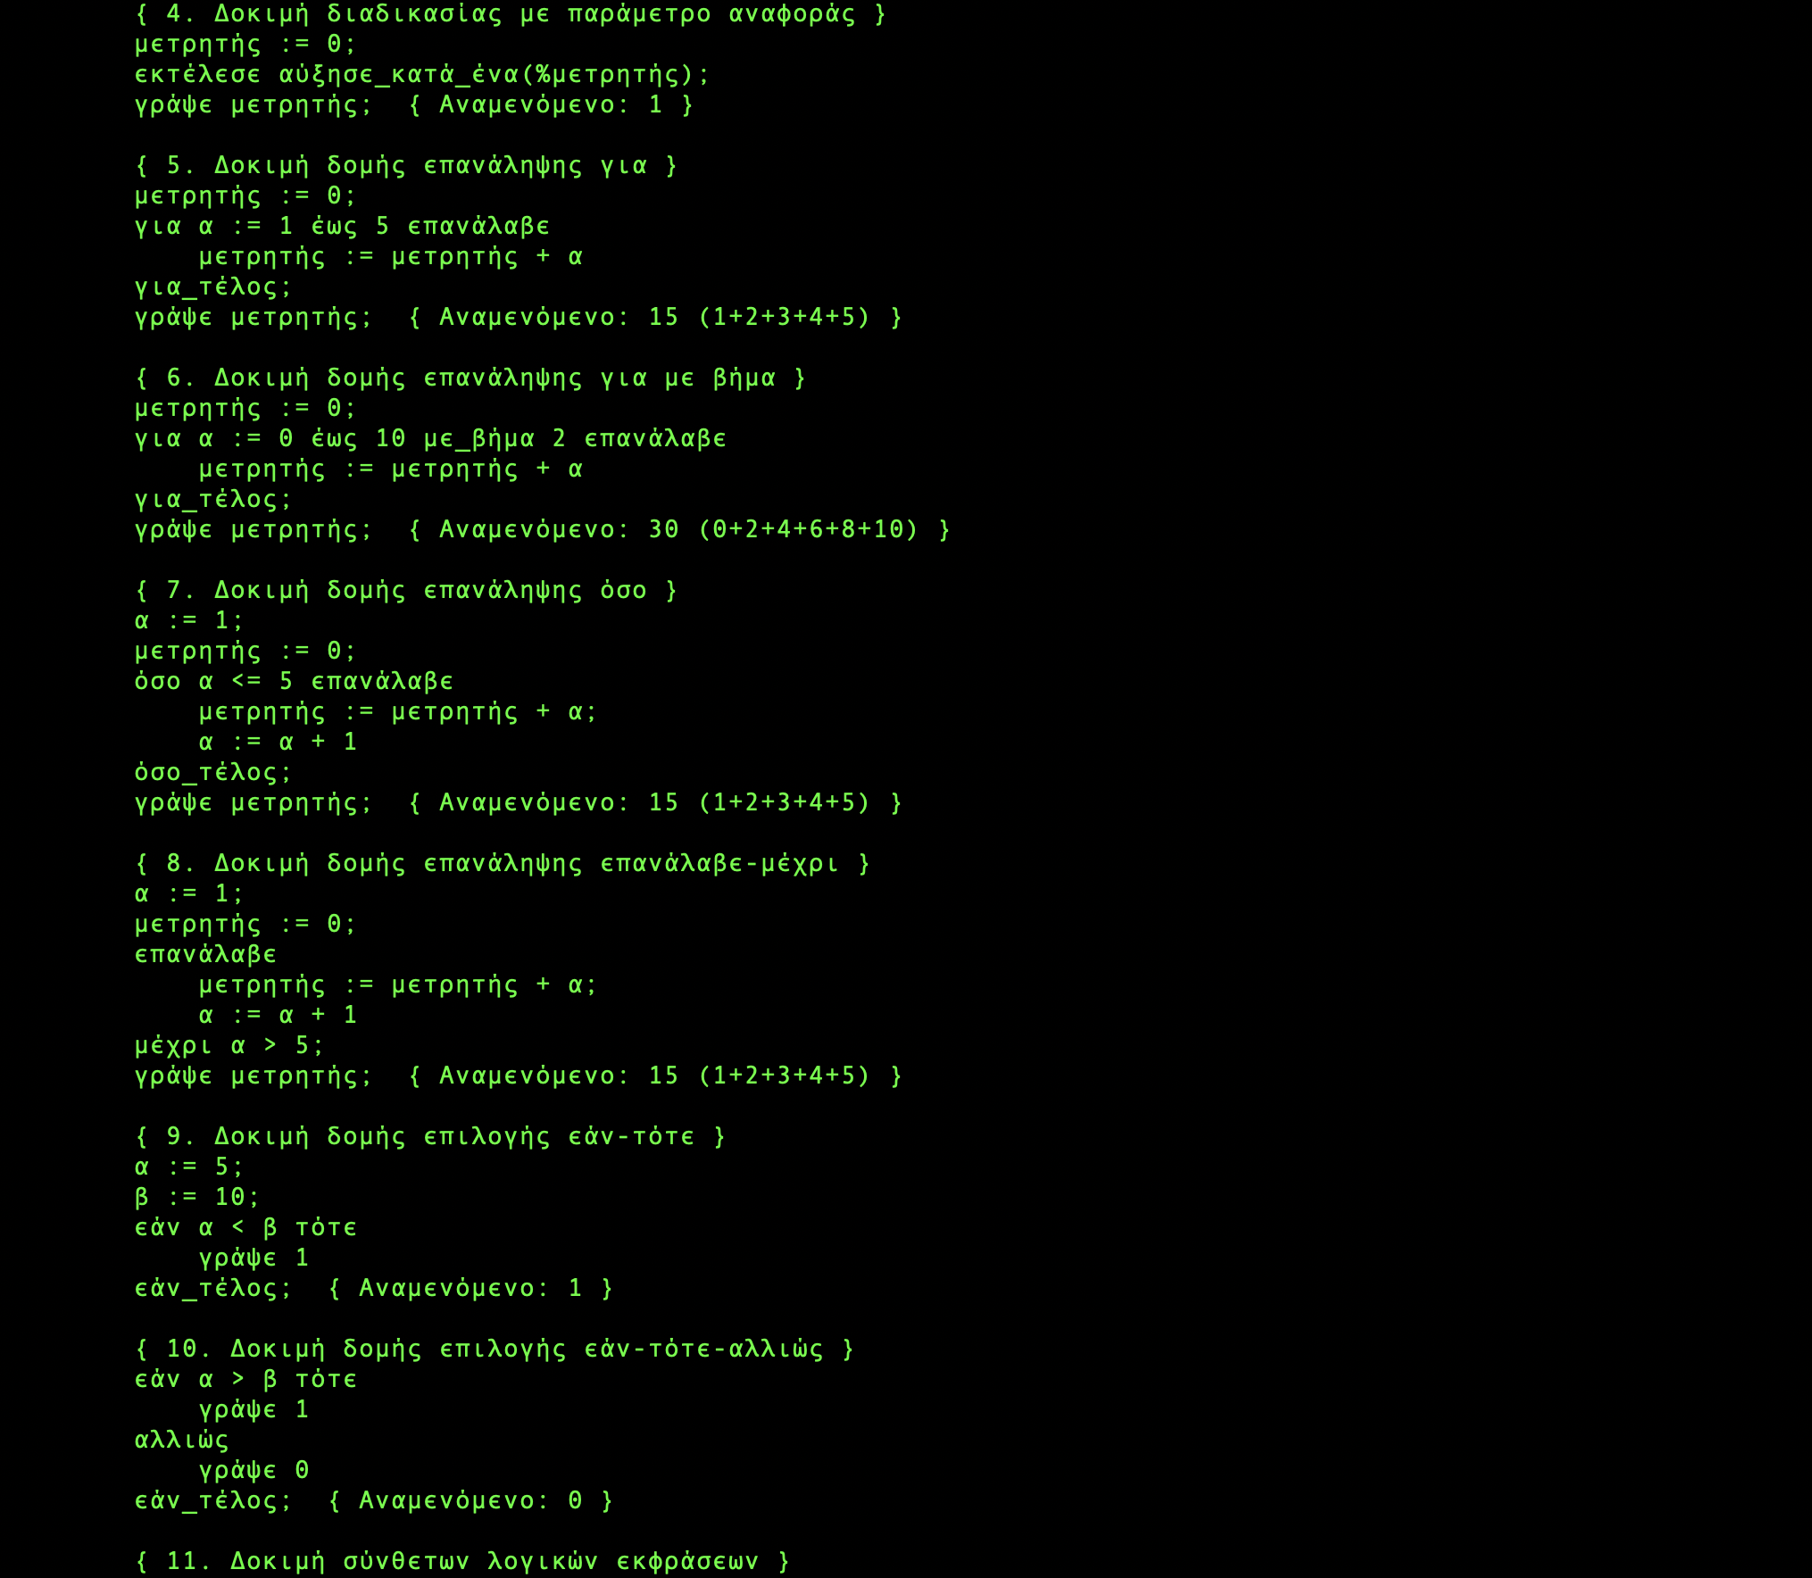

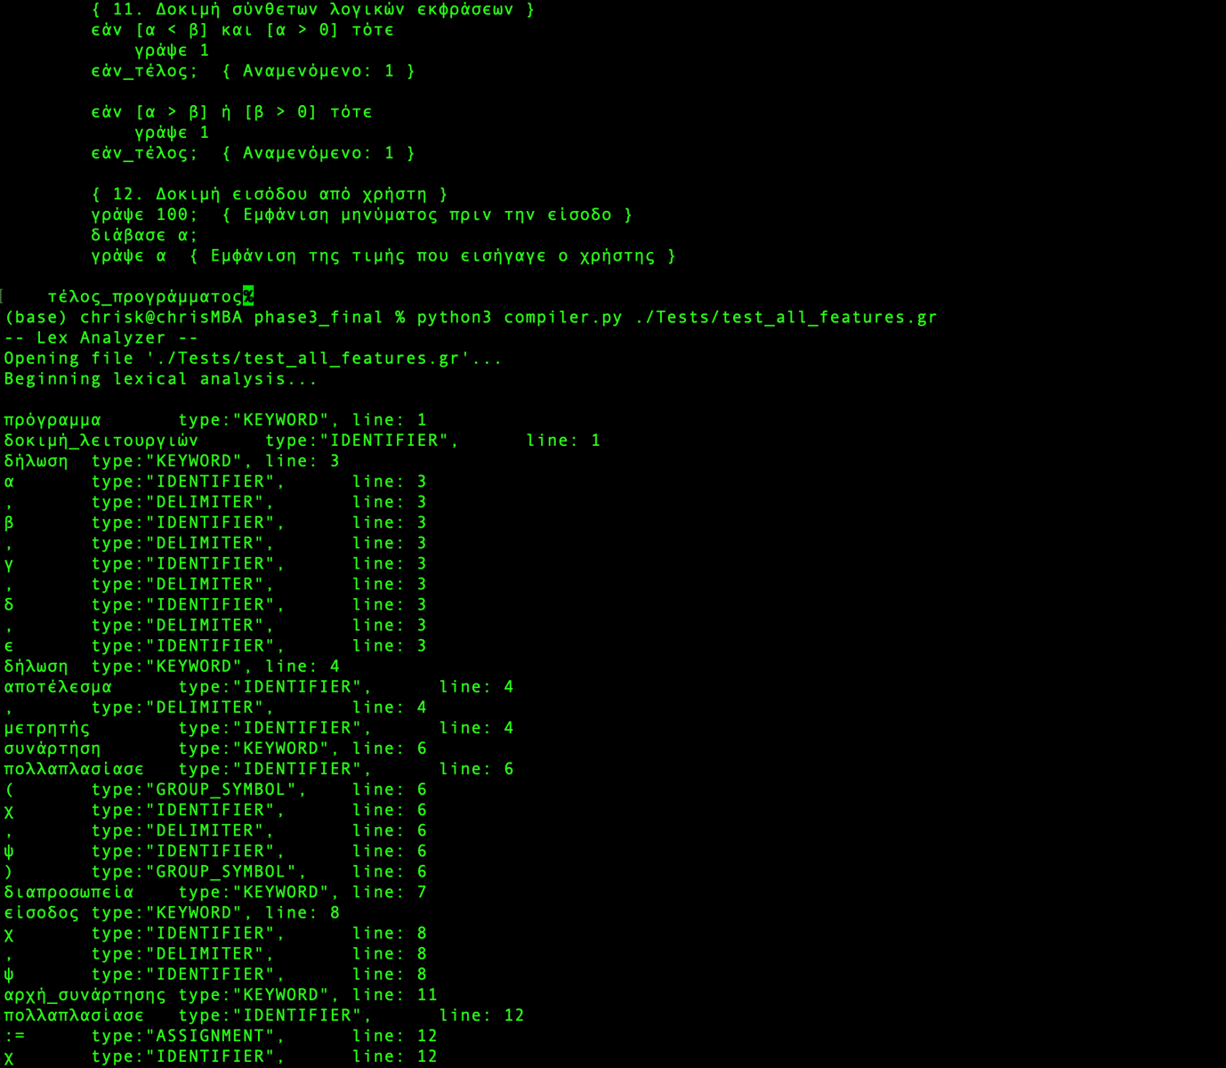

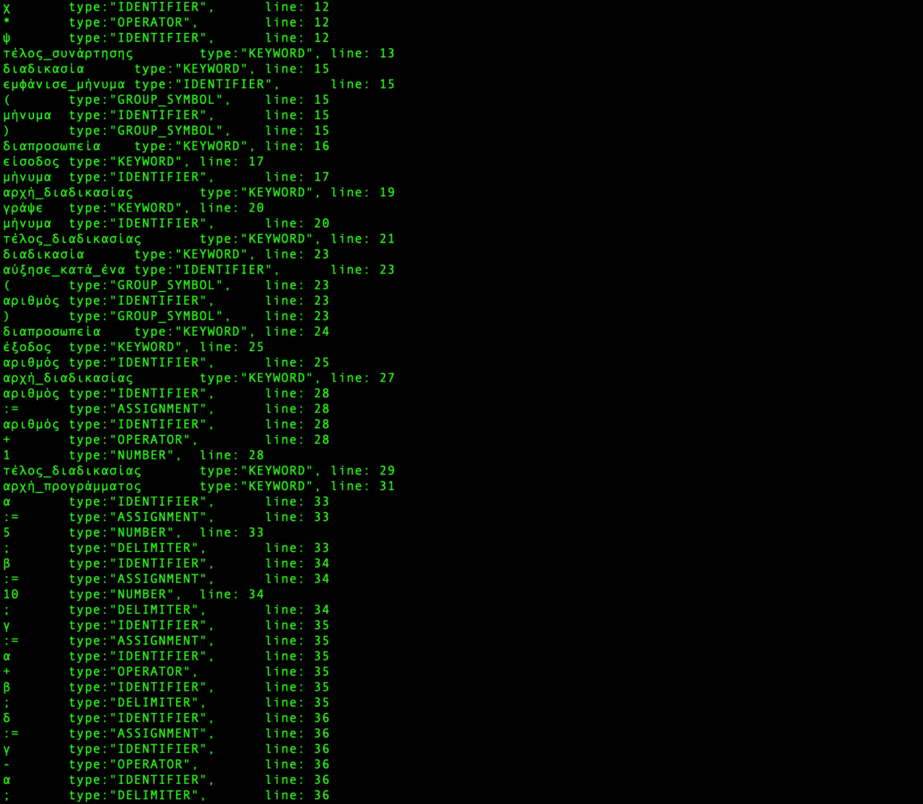

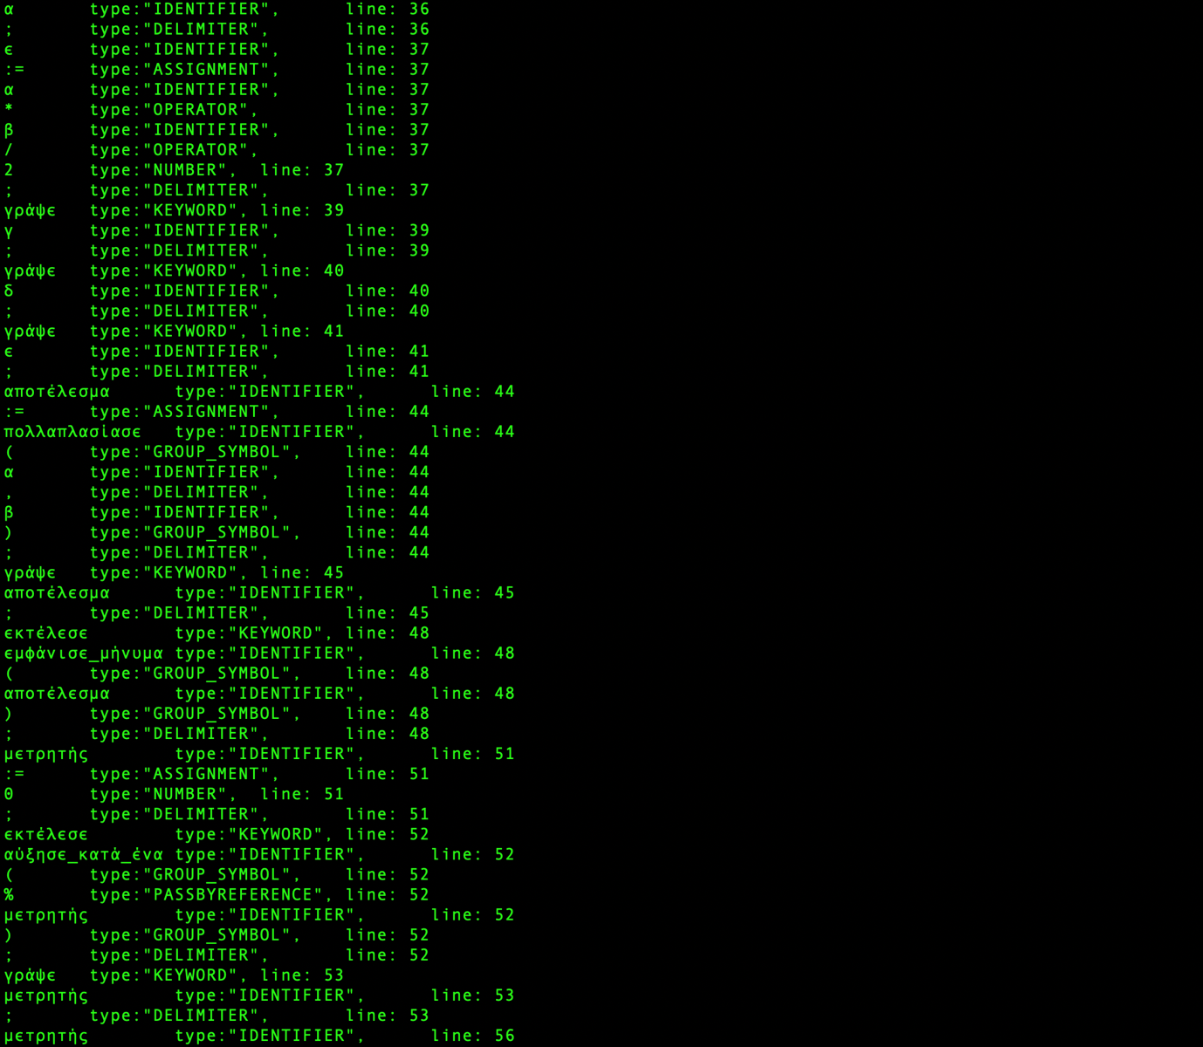

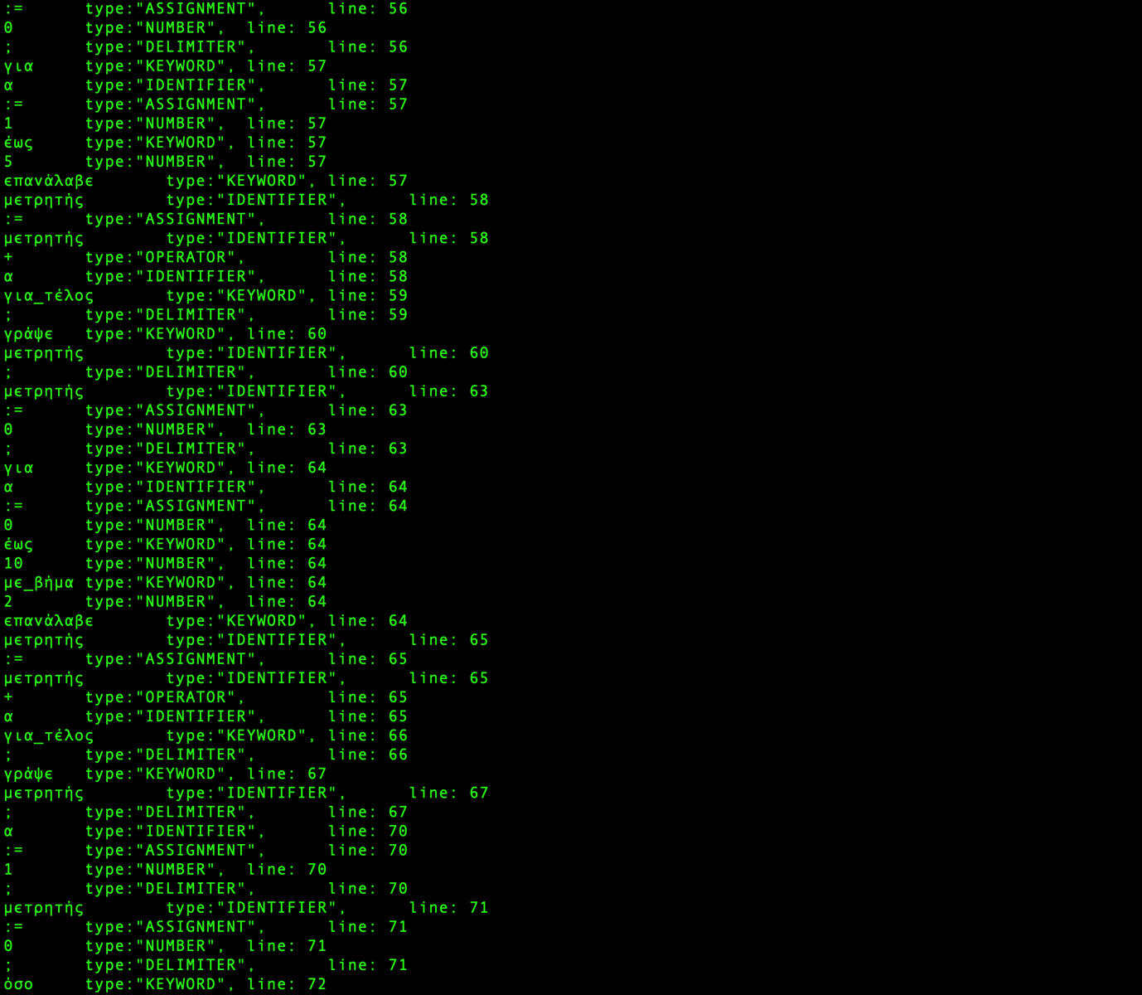

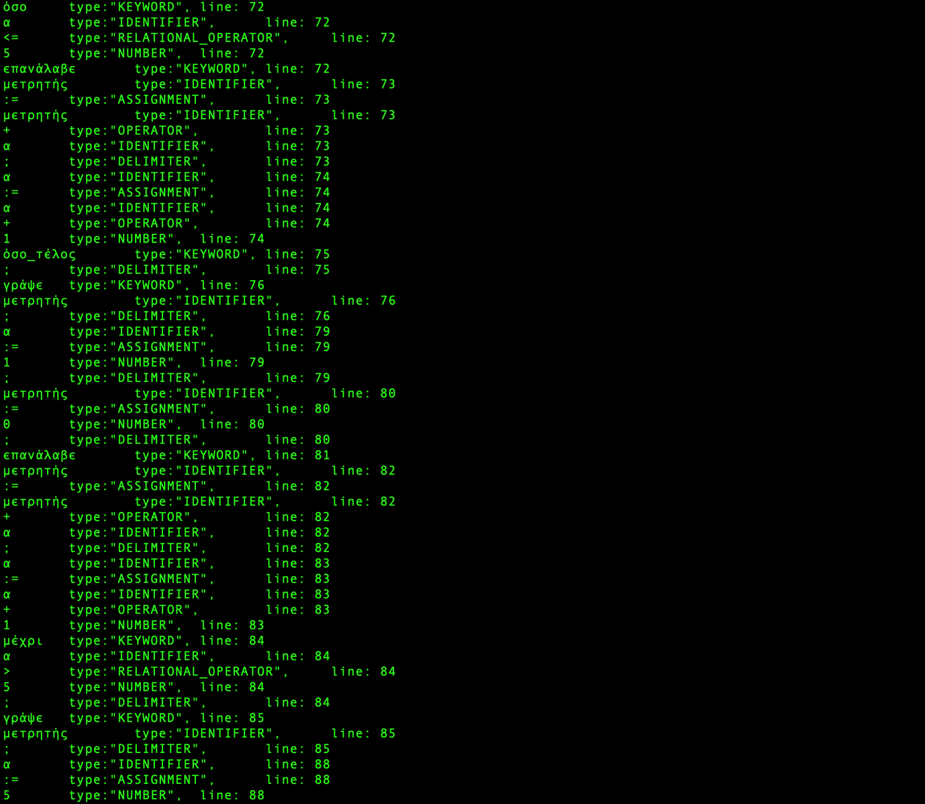

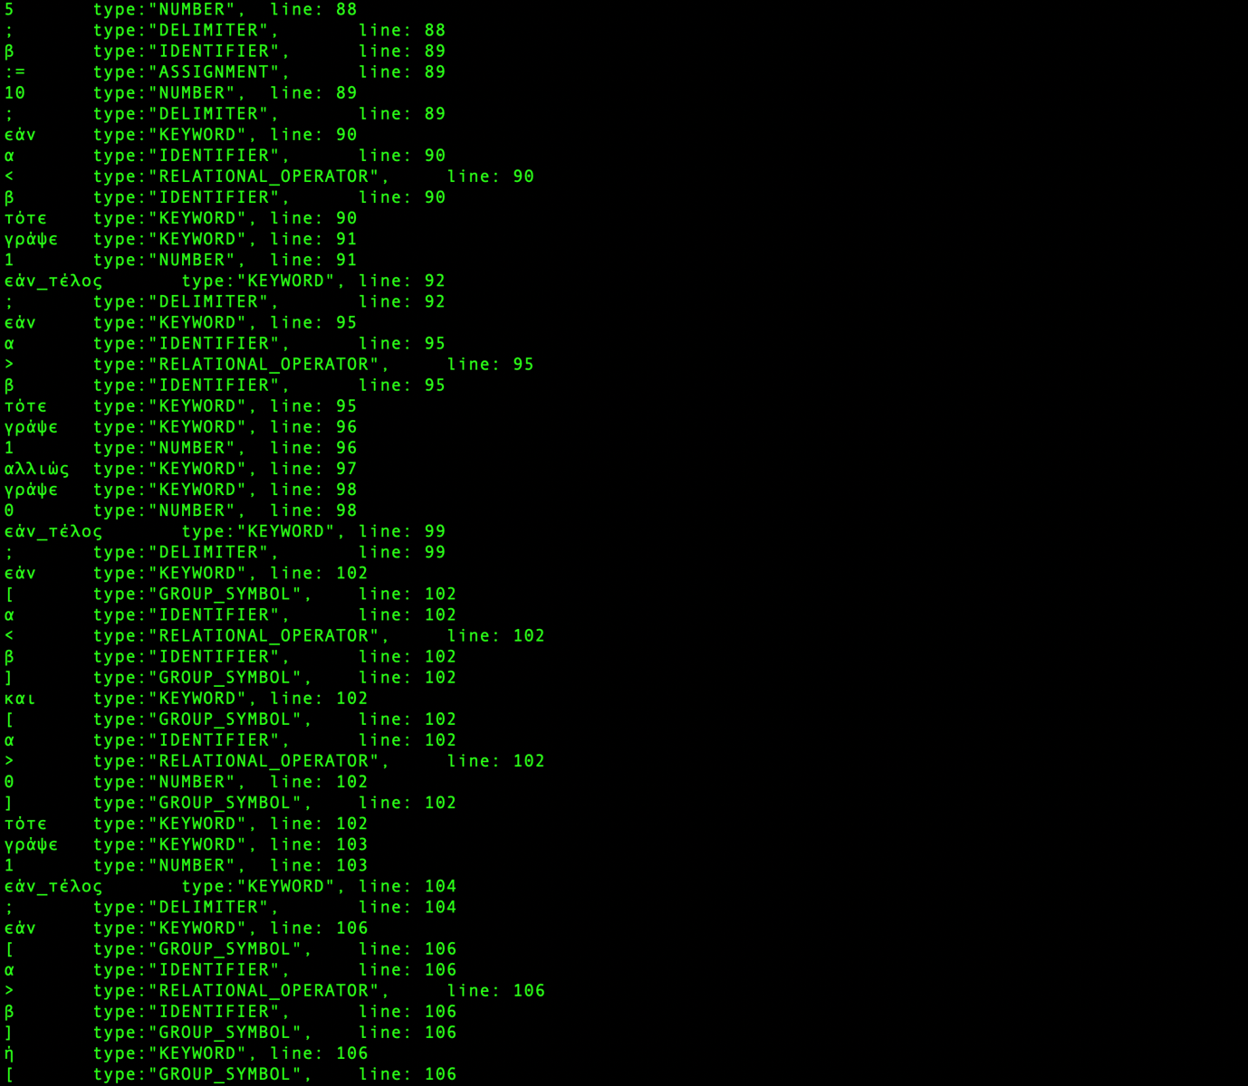

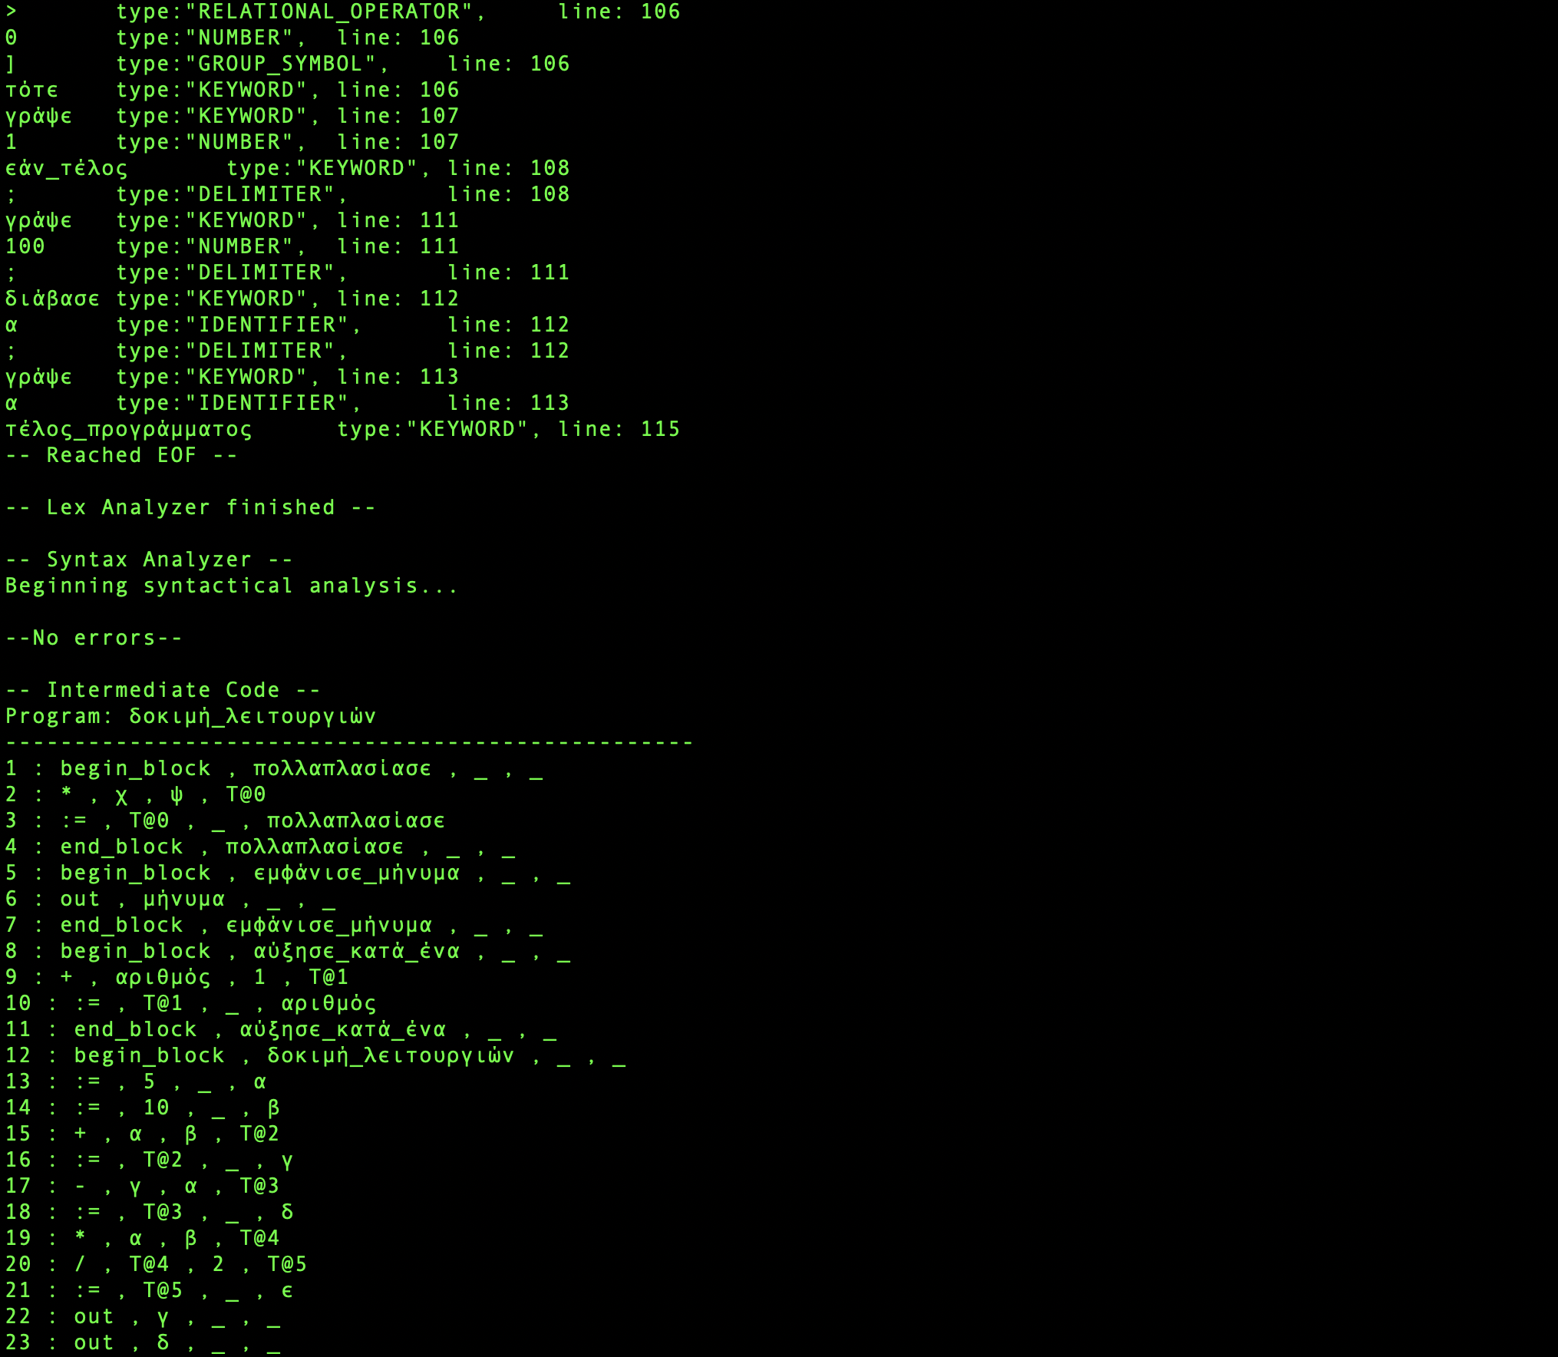

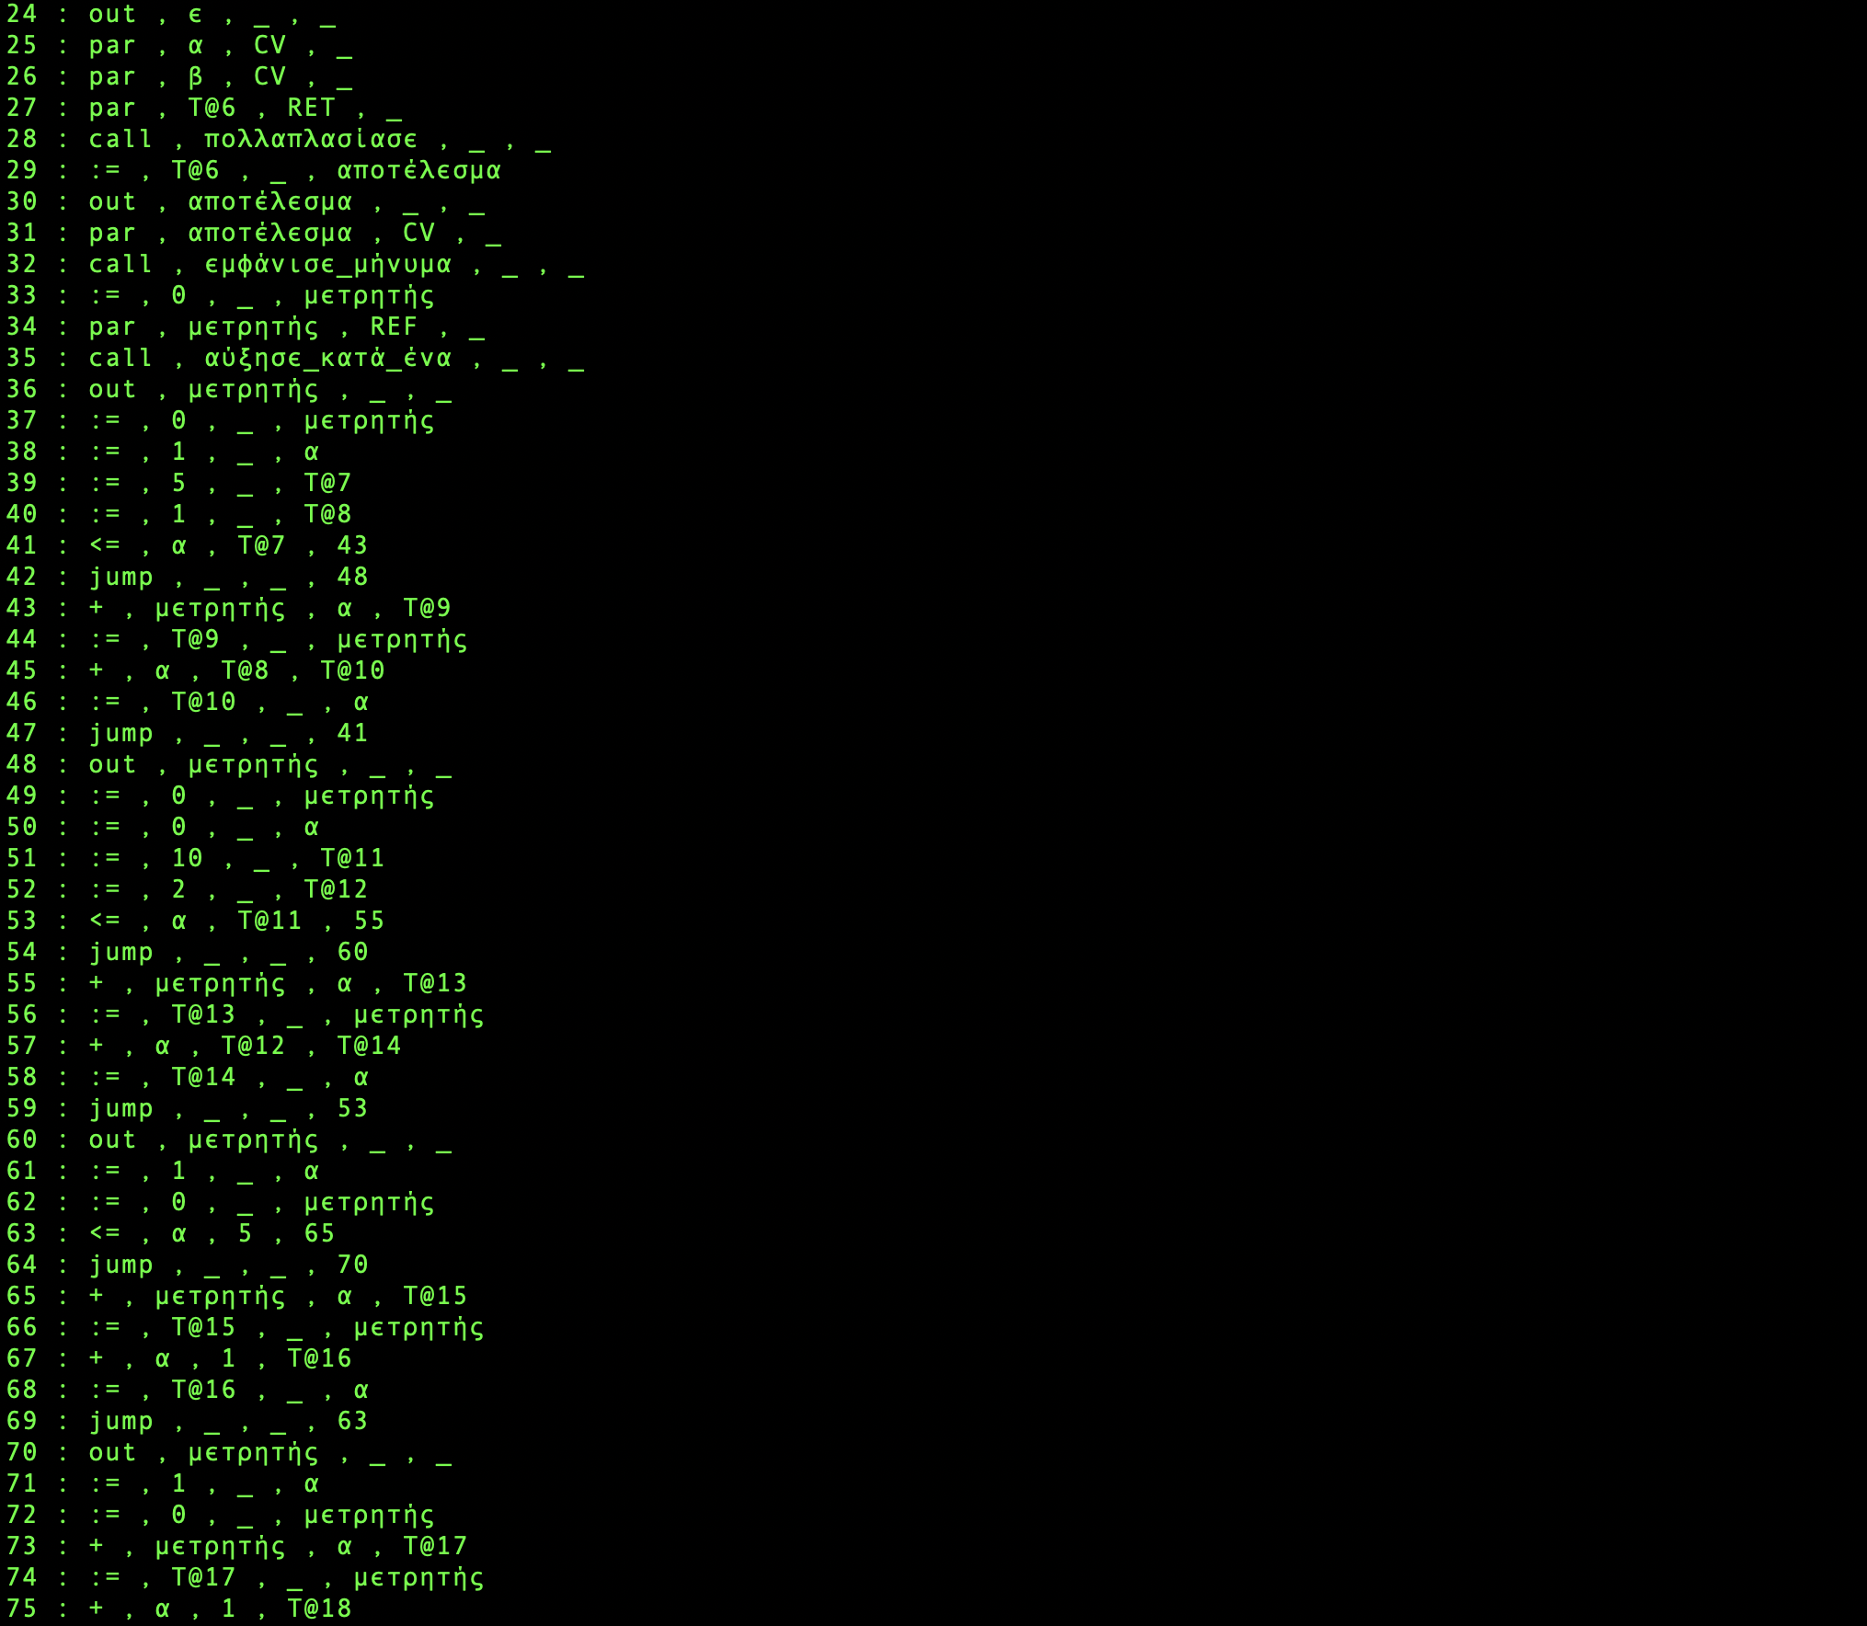

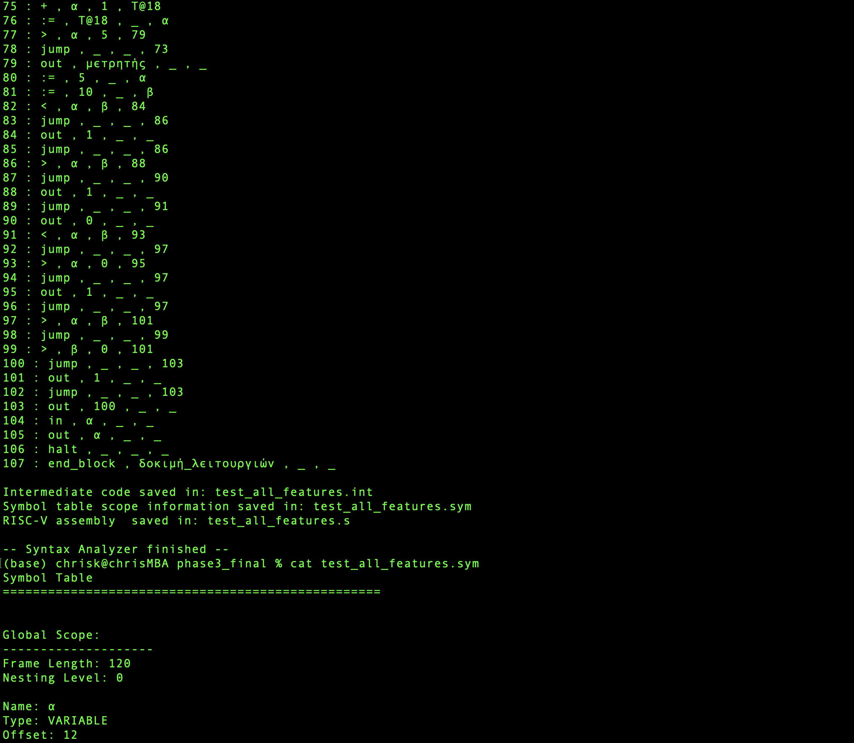  
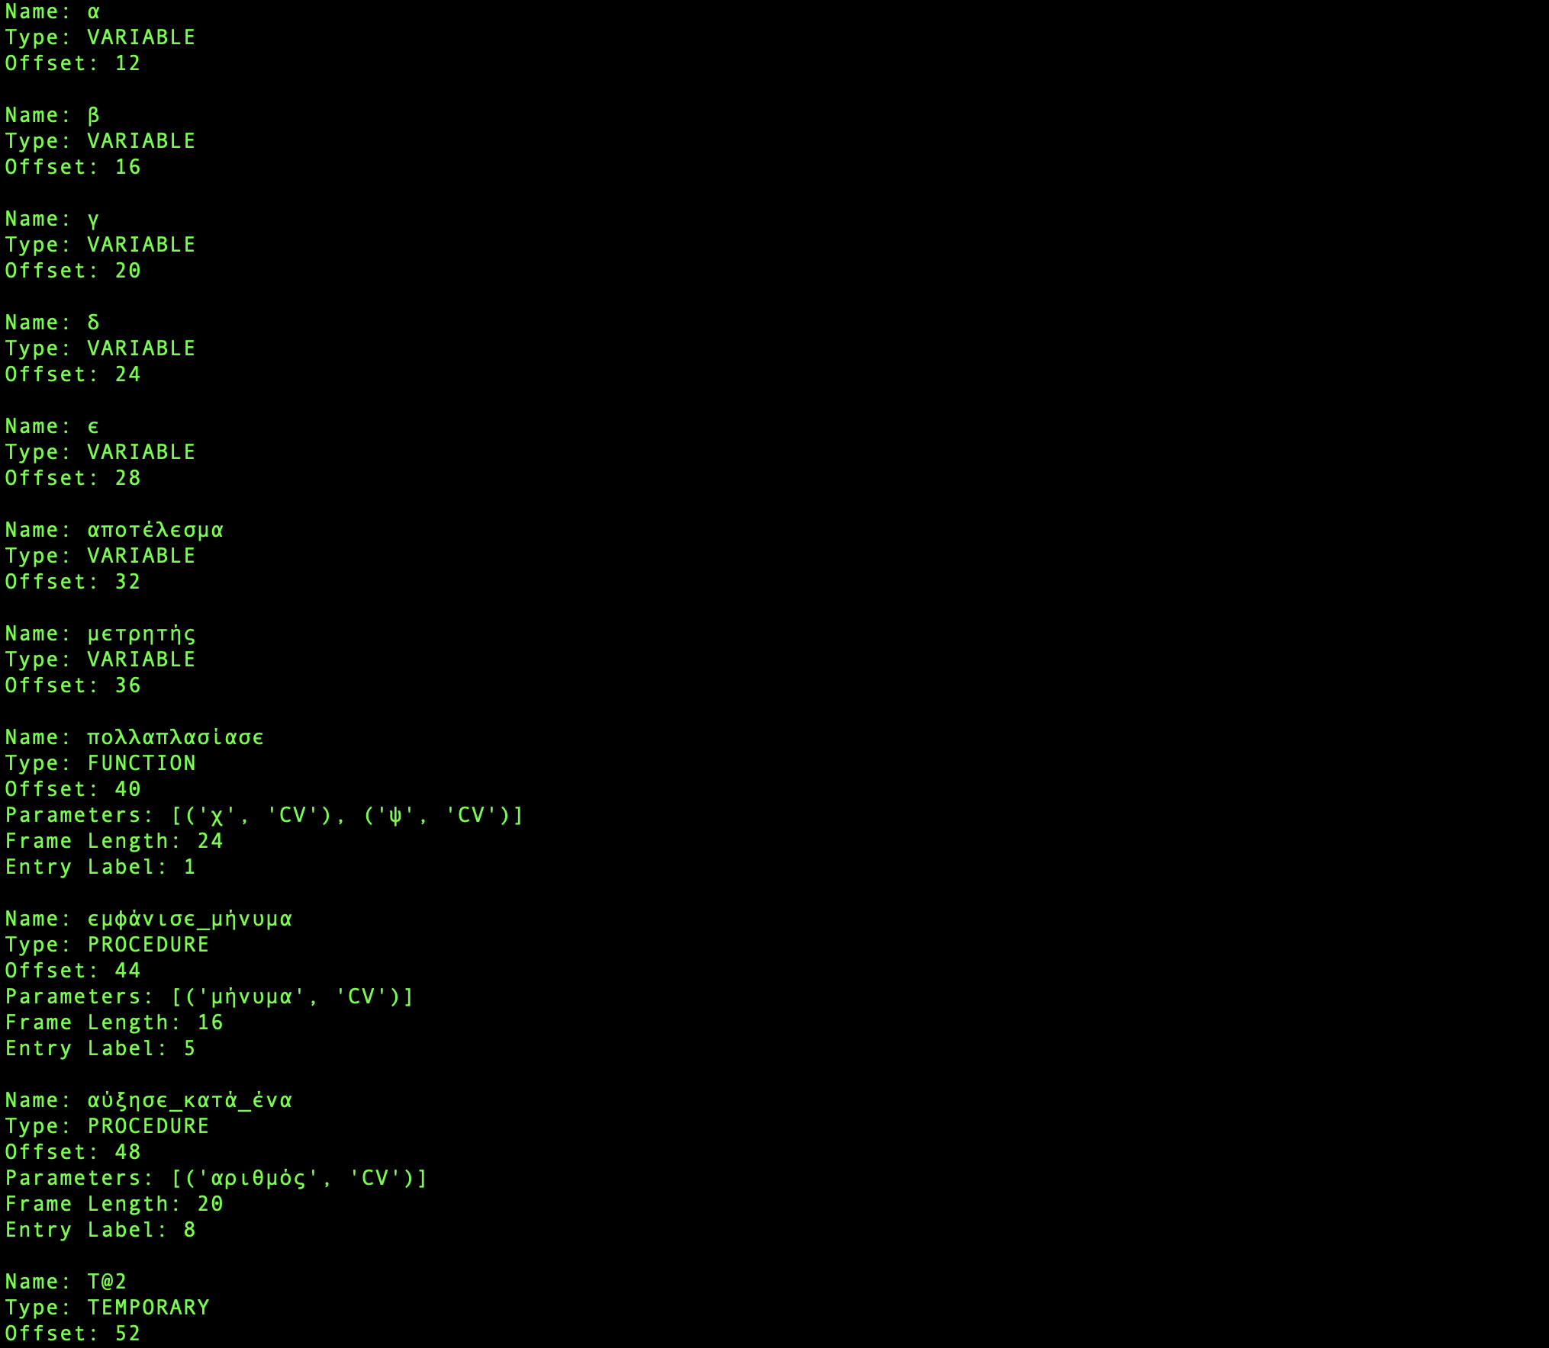

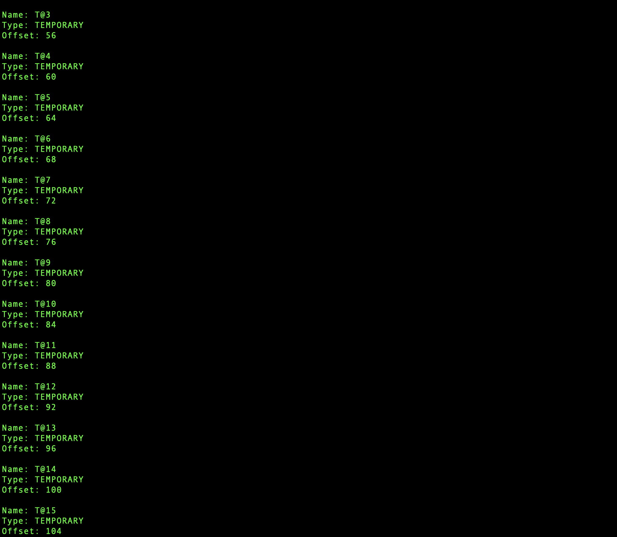

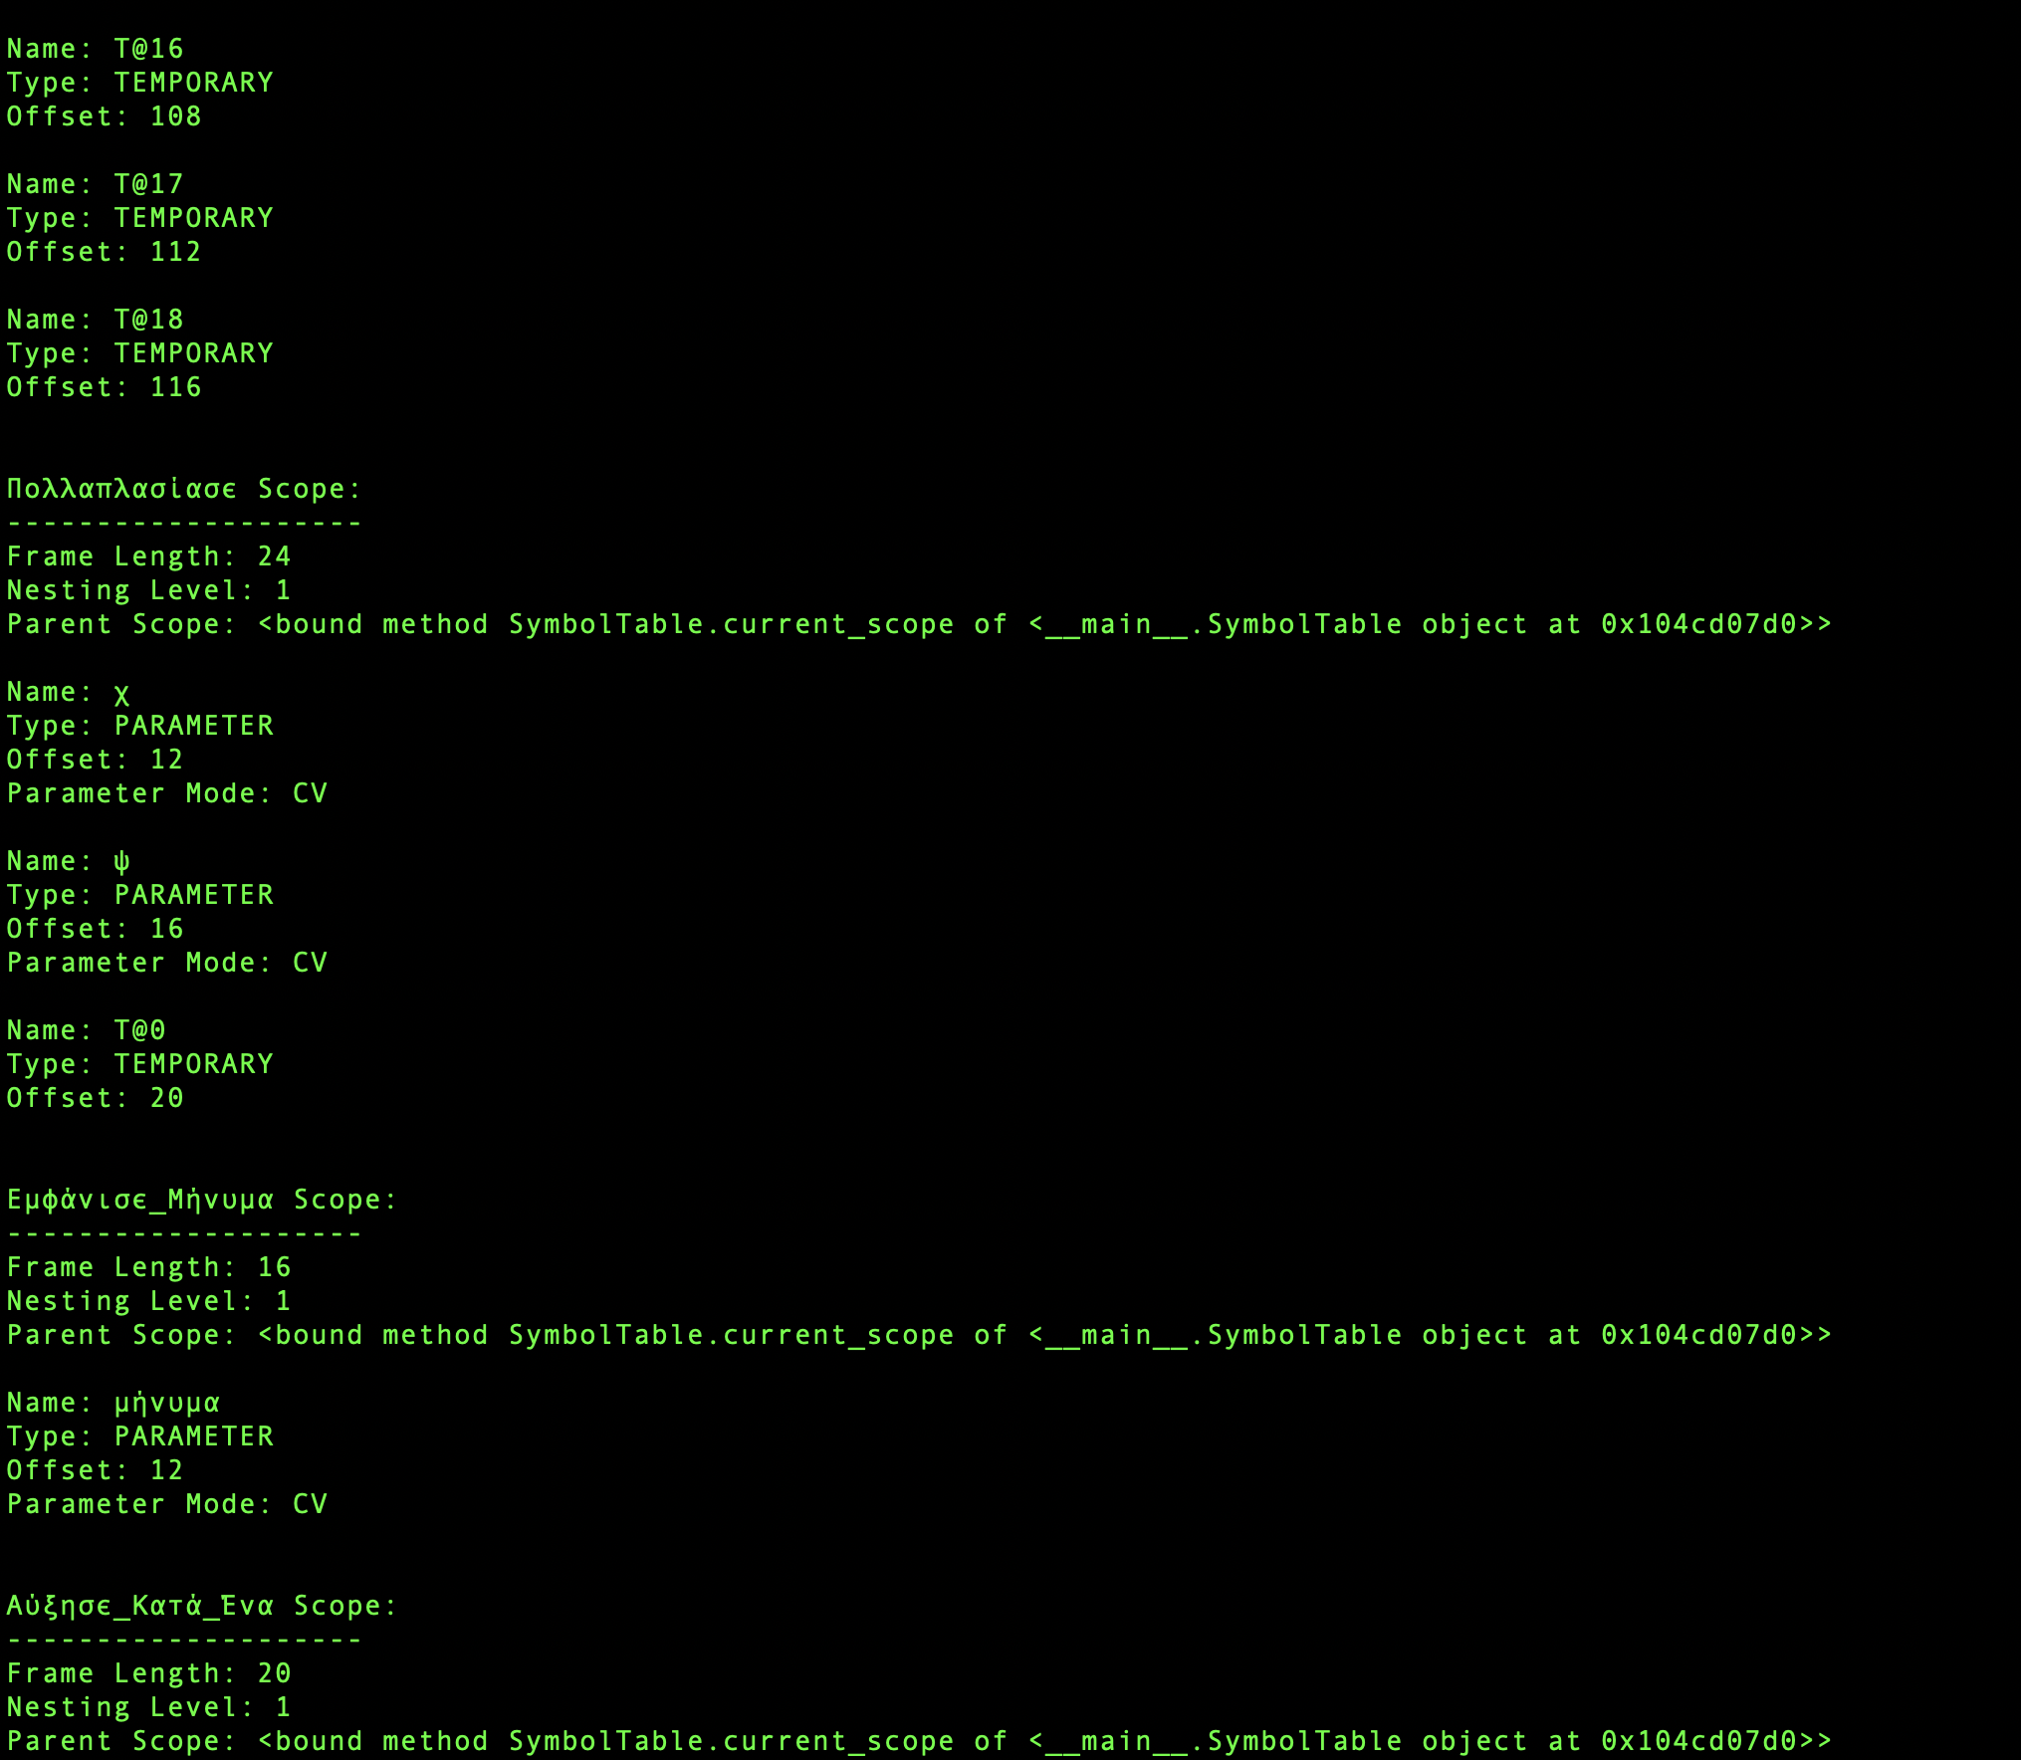

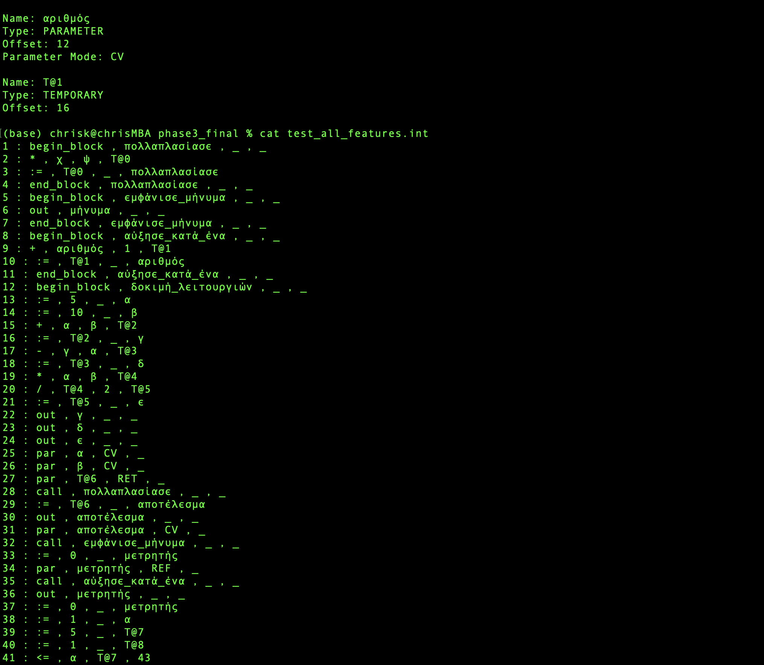

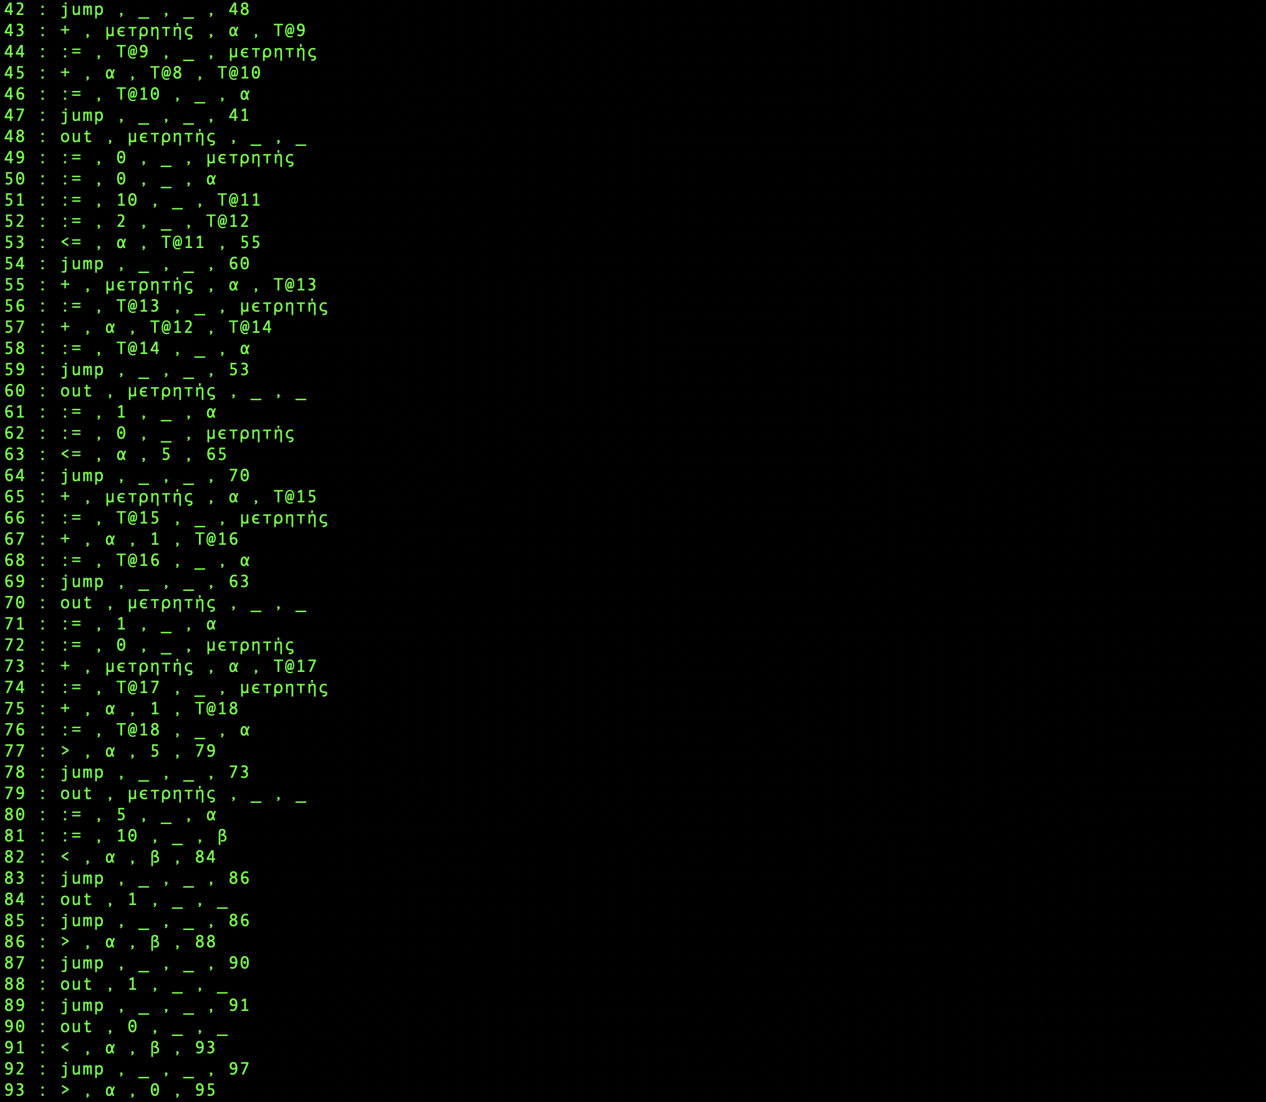

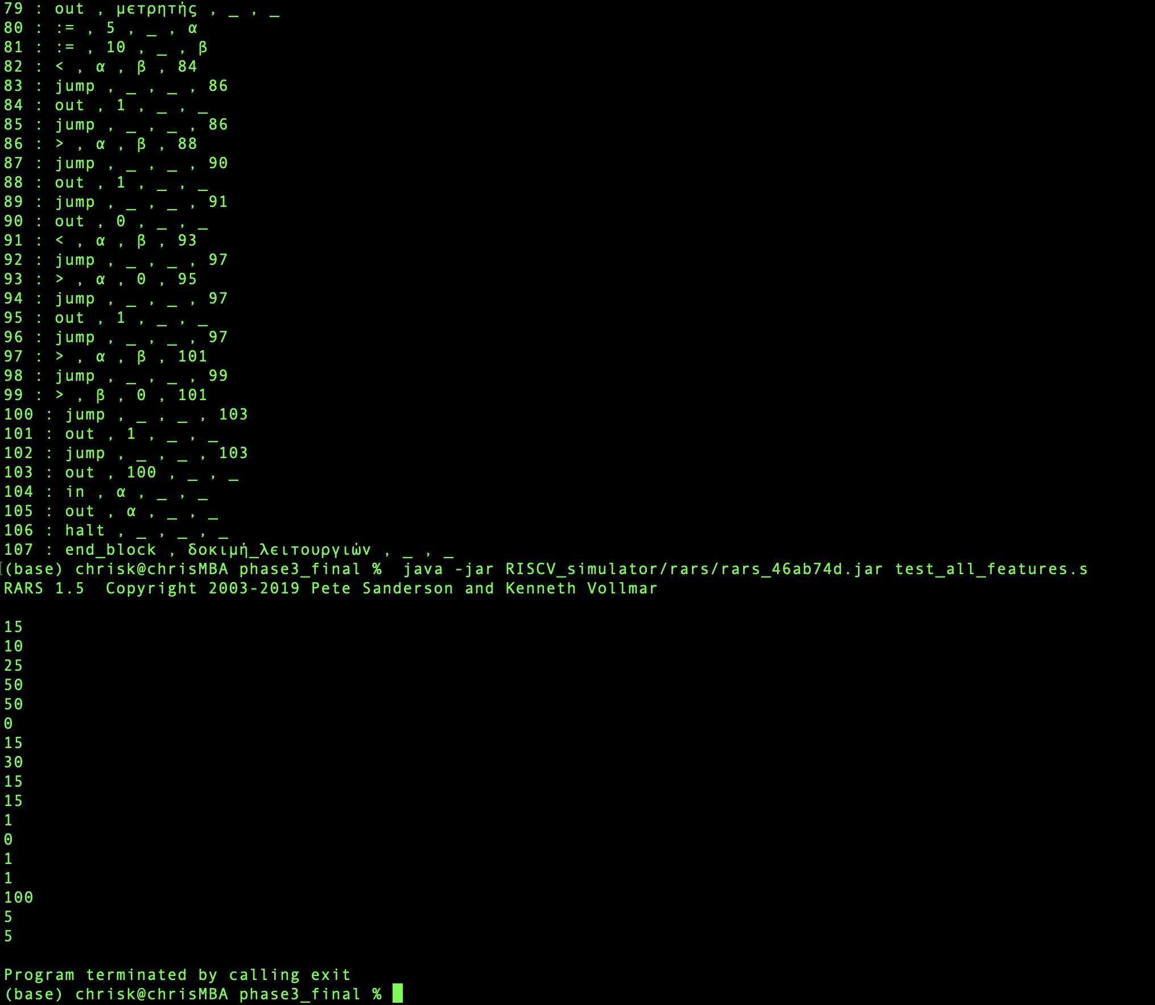

## TEST DEFAULT INTERMEDIATE CODE



